PENGARUH MODEL PEMBELAJARAN COOPERATIVE LEARNING TIPE THINK PAIR SHARE TERHADAP KETERAMPILAN BERBICARA SISWA
(Studi Eksperimen Terhadap Siswa Kelas V SD Negeri II Sukalaksana)

SKRIPSI

Diajukan Untuk Memenuhi Salah Satu Syarat Memperoleh Gelar Sarjana Pendidikan Pada Program Studi Pendidikan Guru Sekolah Dasar IPI Garut



Oleh
LINA KARLINA
NIM 2084203

PROGRAM STUDI PENDIDIKAN GURU SEKOLAH DASAR
FAKULTAS ILMU SOSIAL BAHASA DAN SASTRA
INSTITUT PENDIDIKAN INDONESIA
GARUT
2024

PENGARUH MODEL PEMBELAJARAN COOPERATIVE LEARNING TIPE THINK PAIR SHARE TERHADAP KETERAMPILAN BERBICARA SISWA
Oleh
Lina Karlina
NIM.20842035
Email: lkarlin157@gmail.com

ABSTRAK
Berdasarkan penelitian yang dilakukan di SD Negeri 2 Sukalaksana, diketahui bahwa keterampilan berbicara peserta didik masih rendah, dikarenakan tidak percaya diri dan adanya kecemasan peserta didik terhadap penampilannya dalam berbicara. Penelitian ini bertujuan unttuk mengetahui pengaruh model pembelajaran Cooperative Learning tipe Think Pair Share terhadap keterampilan berbicara peserta didik. Metode penelitian yang dilakukan adalah Pre Eksperimen, dengan populasi sebanyak 30 siswa. Instrumen yang digunakan adalah rubrik penilaian keterampilan berbicara yang telah divalidasi oleh pendapat ahli (ekspert judgment ). Hasil dari rubrik penilaian keterampilan berbicara digunakan uji statistik menggunakan uji ANOVA satu arah, berdasarkan perhitungan diperoleh nilai sig. sebesar 0,001 pada taraf signifikan $α$ = 0,05 sehingga sig. < $α$ yang berarti Ho ditolak. Demikian berdasarkan hasil uji hipotesis yang telah dilakukan dapat disimpulkan bahwa dengan menerapkan model pembelajaran Cooperative Learning Tipe Think Pair Share memiliki pengaruh terhadap keterampilan berbicara siswa kelas V SD Negeri 2 Sukalaksana.
Kata kunci. Cooperative learning tipe think pair share, keterampilan berbicara

PENGARUH MODEL PEMBELAJARAN COOPERATIVE LEARNING TIPE THINK PAIR SHARE TERHADAP KETERAMPILAN BERBICARA SISWA
Oleh
Lina Karlina
NIM.20842035
Email: lkarlin157@gmail.com

Abstract
Based on research conducted at SD Negeri 2 Sukalaksana, it is known that students' speaking skills are still low, due to lack of self-confidence and students' anxiety about their speaking performance. This research aims to determine the effect of the Think Pair Share type Cooperative Learning learning model on students' speaking skills. The research method used was Pre-Experimental, with a population of 30 students. The instrument used is a speaking skills assessment rubric that has been validated by expert judgment. The results of the speaking skills assessment rubric were used as a statistical test using a one-way ANOVA test, based on the calculations, a sig value was obtained. of 0.001 at the significance level α = 0.05 so sig. < α which means Ho is rejected. Thus, based on the results of the hypothesis test that has been carried out, it can be concluded that applying the Think Pair Share Type Cooperative Learning learning model has an influence on the speaking skills of class V students at SD Negeri 2 Sukalaksana.

Keywords. Cooperative learning type think pair share, speaking skills

UCAPAN TERIMA KASIH

Alhamdulillah segala puji bagi Allah SWT, sang pemilil dunia dan seisinya, tiada Tuhan selain Allah dan hanya kepada-Nya kita panut memohon dan berserah diri. Hanya karena nikmat kesehatan dan kesempatan dari Allah peneliti dapat menyelesaikan karya tulis ilmiah ini. Sholawat serta salam selalu kita panjatkan kepada junjunan kita nabi Muhammad SAW.
Berkenaan dengan penulisan skripsi ini, peneliti ingin menyampaikan ucapan terimakasih dan penghargaan setinggi-tingginya, karena dengan bantuan dan dukungan dari banyak pihak penulisan skripsi ini dapat terselesaikan. Untuk itu penulis ucapkan terimakasih kepada:
- Allah SWT atas berkat rahmat dan kasih sayang-Nya yang telah memberikan kemudahan dan kelancaran dalam menyusun skripsi ini
- Nabi Muhammad SAW yang senantiasa menjadi panutan kami
- Bapak Prof. Dr., H. Nizar Alam Hamdani, S.E., M.M., M.T., M.SI., M.Kom., CIHCM., CIMRR., CIQaR., CIQnR., CIIM., CIPFM., CIAR., CIALM., CIERM., CIFM., CIGS., CIPP., MCE., MOS., MTA., CHRM., CIRR. sebagai Rektor Institut Pendidikan Indonesia (IPI) Garut;
- Ibu Dr. Hj. Lina Siti Nurwahidah ., M.Pd selaku Dekan Fakulas Pendidikan Ilmu Sosial Bahasa dan Sastra IPI Garut
- Bapak Ejen Jaenal Mutaqin, M.Pd selaku ketua Program Studi Pendidikan Guru Sekolah Dasar yang telah memberikan dukungan kepada peneliti;
- Ibu Risma Nuriyanti, M.Pd selaku pembimbing I dalam penyusunan skripsi ini, terima kasih banyak telah berkenan meluangan waktu, tenaga, dan pikiran dalam membimbing, memberikan arahan serta saran dan senantiasa mengamalkan ilmu pengetahuan yang sangat berharga kepada peneliti sehingga peneliti dapat menyelesaikan skripsi ini.
- Ibu Dea Asri Pujiasti, M.Pd selaku pembimbing II, terima kasih telah meluangkan waktu, tenaga, dan pikiran guna memberikan pengarahan kepada peneliti sehingga peneliti dapat menyelesaikan skripsi ini tepat pada waktuya.
- Ibu Neni Nadiroti Muslihah M.Pd selaku dosen wali kelas B PGSD 2020, yang selalu memberikan motivasi dan perhatian kepada mahasiswanya untuk selalu semangat dalam menyelesaikan skripsi agar lulus tepat waktu
- Seluruh Citivitas Akademika Institut Pendidikan Indonesia, Dosen, Staff dan seluruhnya yang selama ini telah memberikan ilmu beserta dorongan morilnya kepada penulis dalam menyelesaikan gelar sarjana ini.
- Bapak Ade Awan S.Pd selaku kepala sekolah SDN 2 Sukalaksana yang telah memberikan ijin kepada peneliti untuk melakukan penelitian dalam penyelesaian skripsi ini.
- Ibu Ai Sugih, S.Pd selaku wali kelas V SDN 2 Sukalaksana yang telah memberikan ijin peneliti untuk melakukan penelitian di kelas V dalam penyelesaian skripsi ini
- Para peserta didik kelas V SDN 2 Sukalaksana yang telah ikut berpartisipasi menjadi subjek dalam penelitian ini
- Kedua orang tua peneliti tersayang, Ibu Setiatin dan Bapak Oman Rosmana yang telah menjadi orang tua terhebat. Terima kasih yang tiada terhingga atas limpahan kasih sayang dan cinta yang tulus. Doa yang tak pernah putus, materi, motivasi, nasehat, perhatian, dan pengorbanan yang diberikan membuat peneliti selalu bersyukur telah memiliki keluarga yang luar biasa
- Kakak tercinta Sholeh Triyadi S.Pd, Ahmad Hidayat A.md.Kep, Santika Arum Sari S.Pust, Hera Herlina Sari terima kasih atas dukungan, moril maupun materil, selalu ada disaat peneliti butuh bantuan atau kesulitan dan selalu menghibur sehingga peneliti semangat untuk mengerjakan skripsi sampai selesai
- Kepada sahabat saya “Sauyunan” (Santi, Neneng, Kiki, Cherly, Ajeng dan Nisa) terima kasih telah memberikan semangat dan saling menguatkan
- Rekan-rekan PGSD IPI Garut angkatan 2020, terlebih rekan-rekan kelas B yang sama-sama berjuang menjadi pionir
- Serta semua pihak yang tidak dapat dituliskan satu persatu
- Terakhir, terima kasih untuk diri sendiri, Lina Karlina, karena telah mampu berusaha keras dan berjuang sejauh ini, mampu mengendalikan diri dari berbagai tekanan diluar keadaan dan tak pernah memutuskan menyerah sesulit apapun proses penyusunan skripsi ini dengan menyelesaikan sebaik dan semaksimal mungkin, ini merupakan pencapaian yang patut dibanggakan untuk diri sendiri.
Peneliti menyadari masih banyak kelemahan dan kekurangan, baik dari segi isi maupun tata bahasa dalam penelitian skripsi ini. Hal ini dikarenkan keterbatasan pengetahuan dan pengalaman yan dimiliki peneliti. Untuk itu, peneliti mengharapkan kritik dan saran demi kesempurnaan skripsi ini. Kiranya skripsi ini dapat bermanfaat bagi semua pihak

Garut, 01 juli 2024

Peneliti

DAFTAR PUSTAKA

UCAPAN TERIMA KASIH iii
DAFTAR TABEL viii
DAFTAR GAMBAR ix
BAB I 1
PENDAHULUAN 1
A. Latar Belakang Masalah 1
B. Identifikasi Masalah 4
C. Batasan Masalah 5
D. Rumusan Masalah 5
E. Tujuan Penelitian 5
F. Manfaat Penelitian 5
G. Hipotesis Penelitian 6
BAB II 7
TINJAUAN PUSTAKA 7
A. Model Pembelajaran 7
1. Pengertian model pembelajaran 7
2. Ciri-ciri model pembelajaran 7
3. Macam-Macam Model Pembelajaran 8
B. Pengertian Cooperative Learning 10
7. Karakteristik Cooverative Learning 11
8. Tujuan Cooperative Learning 12
9. Macam-macam Cooperative Learning 12
C. Pengertian Think Pair Share 14
1. Langkah -Langkah Think Pair Share 15
2. Kelebihan Think Pair Share 17
3. Kekurangan Think Pair Share 18
D. Keterampilan Berbicara 18
1. Pengertian Keterampilan 18
2. Fungsi keterampilan bahasa 19
3. Pengertian berbicara 20
4. Tujuan berbicara 21
5. Indikator Keterampilan Berbicara 22
6. Penilaian Keterampilan Berbicara 24
7. Pembelajaran Bahasa Indonesia di SD 25
8. Materi Ajar Keterampilan Berbahasa di Sekolah Dasar 25
E. Kajian Hasil Penelitian Yang Relevan 26
6. Kerangka Berpikir 29
BAB III 31
METODE PENELITIAN 31
A. Metode dan Desain Penelitian 31
B. Definisi dan Operasional Variabel Penelitian 33
C. Waktu dan Tempat Penelitian 35
D. Populasi dan Sampel Penelitian 35
E. Teknik Pengumpulan data 36
F. Instrumen Penelitian 38
G. Metode Analisis Data 42
H. Prosedur Penelitian 46
BAB IV 48
HASIL PENELITIAN DAN PEMBAHASAN 48
A. Hasil Penelitian 48
B. Hasil Analisis Data 60
C. Pembahasan Penelitian 63
BAB V 67
KESIMPULAN DAN SARAN 67
A. Kesimpulan 67
B. Saran 67
DAFTAR PUSTAKA 69

DAFTAR TABEL

Tabel 2. 1 Tahap Think Pair Share 16
Tabel 3. 1 Rancangan Penelitian 33
Tabel 3. 2 Kisi-Kisi Penilaian Keterampilan Berbicara 38
Tabel 3. 3 Instrumen Penelitian Keterampilan Berbicara 39
Tabel 3.4 Rubrik Penilaian 39
Tabel 3.5 Penentuan Penilaian Keterampilan Berbicara 42
Tabel 4. 1 Jadwal Penelitian 48
Tabel 4.2 Hasil Data Rata-Rata Pretest 53
Tabel 4.3 Hasi Data Rata-Rata Posttest 56
Tabel 4.4 Hasil Uji Normalitas 60
Tabel 4.5 Hasil Uji Homogenitas 61
Tabel 4.6 Hasil Uji Paired Sampel Test-t Nilai Pretest dan Post Test 63

DAFTAR GAMBAR

Gambar 4. 1 Pretest 49
Gambar 4. 2 Pretest 49
Gambar 4. 3 Treatment Ke 1 48
Gambar 4. 4 Treatment Ke 1 48
Gambar 4. 5 Treatment Ke 2 ………………………………………………... 49
Gambar 4. 6 Treatment Ke 2 ………………………………………………... 49
Gambar 4. 7 Treatment Ke 3 51
Gambar 4. 8 Treatment Ke 3 51
Gambar 4. 9 Posttest 52
Gambar 4. 10 Posttest 52
Gambar 4. 11 Hasil Pretest Keterampilan Berbicara 53
Gambar 4. 12 Hasil Posttest Keterampilan Berbicara 54

BAB I

PENDAHULUAN

Latar Belakang Masalah
Keterampilan berbicara adalah kemampuan seseorang untuk berkomunikasi secara efektif dengan orang lain menggunakan kata-kata secara lisan. Hal ini mencakup kemampuan untuk menyampaikan ide, informasi, atau emosi dengan jelas, meyakinkan, dan mempengaruhi pendegar. Sejalan dengan pendapat (Tarigan dalam Laba, 2018) Keterampilan berbicara adalah kemampuan seseorang untuk menyampaikan pikiran, atau informasi dengan jelas, efektif, dan meyakinkan kepada orang lain secara lisan. Berbicara merupakan kemampuan dalam menyuarakan kata-kata sebaagai bentuk ungkapan dalam mengekspresikan atau menyampaikan suatu gagasan atau perasaan. (Hidayati, 2018)
Kemampuan keterampilan berbicara sangat penting untuk diajarkan dan tidak boleh diabaikan karena melalui pembelajaran ini peserta didik diharapkan mampu mengungkapkan atau menyampaikan pendapat, pikiran, ide, gagasan maupun perasaannya dengan baik. Hal ini sesuai dengan tujuan pembelajaran berbicara di sekolah yaitu agar peserta didik mampu berkomunikasi secara tepat dan benar dengan menggunakan bahasa Indonesia lisan guna mengemukakan pikiran, pendapat, pengalaman, perasaan serta menjalin komunikasi dan melakukan interaksi sosial dengan anggota masyarakat yang lain. Sejalan dengan pendapat Harmen (2019) mengungkapkan ada tiga alasan pentingnya keterampilan berbicara dalam pembelajaran siswa sekolah dasar yaitu pertama, keterampilan berbicara memberikan kesempatan untuk siswa praktik berbahasa. Kedua, keterampilan berbicara dapat menjadi umpan balik bagi siswa maupun guru, ketiga, keterampilan berbicara memberikan kesempatan kepada siswa untuk berperan aktif dalam pembelajaran.
Idealnya peserta didik harus memiliki kemampuan berbicara secara efektif dan efisien sesuai dengan etika yang berlaku, baik secara lisan maupun tulis, menghargai dan bangga menggunakan bahasa Indonesia sebagai bahasa persatuan dan bahasa negara, memahami bahasa indonesia dan menggunakannya dengan tepat dan kreatif untuk berbagai tujuan, menggunakan bahasa indonesia untuk meningkatkan kemampuan intelektual, serta kematangan emosional dan sosial, menikmati dan memanfaatkan karya sastra untuk memperluas wawasan, budi pekerti, serta meningkatkan pengetahuan dan kemampuan berbahasa, dan membanggakan sastra Indonesia sebagai khazanah budaya dan intelektual manusia indonesia (Atmazaki, 2020)
Hafidzah (Tambunan, 2016, hlm 3) mengatakan bahwa “ selama ini pelajaran keterampilan berbicara dan menyimak belum mendapatkan hasil yang diharapkan secara maksimal. Keterampilan komunikasi belum sepenuhnya tersedia. Mereka masih merasa takut, malu, dan tidak mau untuk berbicara di depan umum dan menyampaikan ide-ide mereka. Sedangkan menurut Arikunto (Hastuti dkk, 2021, hlm 52) mengemukakan bahwa faktor penyebab hasil pembelajaran keterampilan berbicara yaitu: “faktor yang menyebabkan hasil pembelajaran bahasa indonesia khususnya aspek menyimak dan berbicara rendah, umumnya karena rendahnya kemampuan siswa dalam memahami materi pembelajaran, kurangnya kemampuan siswa dalam mengungkapkan kembali hasil simakannya melalui berbicara, motivasi belajar siswa rendah”. Menurut Zuhriyah (Syamsuardi dkk, 2021, hlm 164) mengatakan penyebab dari kesulitan dalam berbicara yaitu: “penyebab dari kesulitan berbicara yaitu kurangnya ide untuk diceritakan, kurangnya kosakata untuk mengungkapkan ide, kurangnya kesempatan untuk berbicara, dan kurangnya metode pengajaran yang menarik yang dapat memotivasi mereka untuk berbicara. Sementara, ketika anak memiliki kemampuan menyimak dan berbicara yang maksimal, maka dapat mendukung aspek perkembangan lain anak seperti kemampuan kognitif, sosial dan emosional anak”.
Berdasarkan hasil pengamatan ditemukan beberapa permasalahan dalam pembelajaran Bahasa Indonesia, salah satunya keterampilan berbicara siswa kelas V permasalah tersebut yaitu saat di minta untuk memberikan pendapat di depan umum siswa diam, siswa tidak percaya diri saat mengemukakan pendapat dan saat diajak tanya jawab atau diskusi siswa terlihat pasif. Setelah mengetahui permasalahan tersebut peneliti melakukan pembicaraan bersama wali kelas V dan bertanya karakteristik siswa serta kondisi secara umum di dalam kelas, wali kelas menyatakan bahwa memang kegiatan pembelajaran kurang komunikatif, hanya ada beberapa siswa saja yang terampil dalam berbicara. Wali kelas menuturkan bahwa belum terungkap secara komprehensif mengenai keterampilan berbicara serta faktor-faktor yang memengaruhinya.
Mengingat permasalah tersebut, peneliti menyimpulkan bahwa proses pembelajaran keterampilan berbicara harus ditingkatkan kualitasnya, salah satu solusi untuk mengatasi permasalahan tersebut peneliti menggunakan model yang kiranya mampu meningkatkan keterampilan berbicara yaitu Model Pembelajaran Cooverative Learning Tipe Think Pair Share. Pembelajaran kooperatif ialah rangkaian kegiatan pembelajaran dalam mencapai tujuan pembelajaran yang sudah ditentukan dan dilaksanakan peserta didik dalam kelompok-kelompok (Latifah, Nur Aviya, 2018, hlm. 85) Pengertian Think Pair Share (TPS) atau berfikir berpasangan berbagi merupakan jenis pembelajaran kooperatif yang di rancang untuk mempengaruhi pola interaksi siswa. Pertama kali di kembangkan oleh Frank Lyman dan koleganya di Universitas Maryland yang menyatakan bahwa TPS merupakan cara yang efektif untuk membuat variasi suasana pola diskusi kelas. (Astuti, 2017)
cProsedur yang digunakan dalam model Think Pair Share dapat memberi siswa lebih banyak waktu berpikir, merespon dan saling membantu (Trianto, 2010). Menurut Joyke dkk (2019) latihan bekerja sama bisa dilakukan dengan pengelompokkan sederhana , yakni dengan dua siswa dalam satu kelompok yang ditugaskan untuk menyelesaikan tugas kognitif. Dalam model ini, siswa bekerja secara berpasangan dengan memikirkan suatu permasalahan, kemudian bertukar pikiran dan selanjutya berbagi. Barkley (2012, hlm 155) mengatakan bahwa komponen “pair” (pasangan) dan “Share” (berbagi) dapat mendorong dan membandingkan pemahaman mereka terhadap orang lain sehingga dapat meningkatkan kesedian dan kesiapan untuk berbicara dalam kelompok yang lebih besar. Secara umum, para ahli menyimpulkan bahwa model pembelajaran kooperatif tipe Think Pair Share merupakan strategi yang efektif untuk meningkatkan keterampilan berbicara siswa. Model ini dapat diterapkan dalam berbagai mata pelajaran dan tingkat pendidikan, serta mudah diadaptasi dengan kebutuhan dan karakteristik siswa
Manfaat pembelajaran kooperatif tipe Think Pair Share adalah (1) para siswa menggunakan waktu yang lebih banyak untuk mengerjakan tugasnya dan mendengarkan satu sama lain ketika mereka terlibat dalam kegiatan Think Pair Share. Siswa lebih banyak mengangkat tangan mereka untuk menjawab setelah berlatih dalam pasangannya. (2) para guru juga mungkin mempunyai waktu yang lebih banyak untuk berpikir ketika menggunakan Think Pair Share. Mereka dapat berkonsentrasi mendengarkan jawaban siswa, mengamati reaksi siswa, dan mengajukan pertanyaan tingkat tinggi. (Kagan, 1994)
Langkah-langkah model pembelajaran Think Pair Share (TPS) 1) tahap think, tahap ini guru mengajukan pertanyaan atau permasalahan yang berkaitan dengan pelajaran serta memikirkan jawaban. 2) tahap pair, pada tahap ini siswa berfikir secara mandiri. Guru meminta kepada siswa untuk berpasangan dan memulai memikirkan pertanyaan atau permasalahan yang telah di berikan guru sebelumnya dengan waktu tertentu. 3) tahap share, tahap ini siswa secara individu mewakili kelompoknya atau maju bersamaan untuk melaporkan hasil diskusinya di ruang kelas (Apriza 2019, hlm.210)
Berdasarkan latar belakang inilah penulis tertarik untuk mengadakan penelitian dengan judul “Pengaruh Model Pembelajaran Cooperative Learning tipe Think Pair Share Terhadap Keterampilan Berbicara Siswa Kelas V ”.

Identifikasi Masalah

Berdasarkan latar belakang masalah, maka permasalahan yang ada di lokasi penelitian diidentifikasi sebagai berikut:
- Siswa terlihat pasif ketika diminta untuk memberikan pendapat di depan umum
- Siswa tidak percaya diri ketika mengemukakan pendapat
- Siswa terlihat pasif ketika diajak tanya jawab atau diskusi

Batasan Masalah
Berdasarkan identifikasi masalah, peneliti membatasi permasalahan yang akan diteliti, yakni:
- Model Pembelajaran Cooperative Learning tipe Think Pair Share
- Keterampilan berbicara peserta didik dalam pembelajaran Bahasa Indonesia

Rumusan Masalah
Berdasarkan pembatasan masalah, maka rumusan masalah dalam penelitian ini adalah: “Apakah terdapat pengaruh model pembelajaran cooperative learning tipe think pair share terhadap keterampilan berbicara peserta didik kelas V SD Negeri II Sukalaksana?”

Tujuan Penelitian
Berdasarkan rumusan masalah yang telah dikemukakan, maka tujuan penelitian ini adalah untuk mengetahui apakah terdapat pengaruh model Cooperative Learning tipe Think Pair Share terhadap keterampilan berbicara peserta didik kelas V SD Negeri II Sukalaksana.

Manfaat Penelitian
- Manfaat Teoritis
Secara teoritis, manfaat yang diharapkan dari penelitian ini adalah untuk menambah wawasan teori dan khasanah ilmu pengetahuan dan teknologi, khususnya tentang peningkatan kualitas pembelajaran keterampilan berbicara.
- Manfaat Praktis
- Bagi Peserta Didik
Mengatasi kejenuhan peserta didik dalam proses pembelajaran untuk meningkatkan keterampilan berbicara yang optimal.
- Bagi Guru
Model cooperative learning tipe think pair share dapat dijadikan salah satu alternatif mengajar dalam pembelajaran, sehingga dapat digunakan untuk meningkatkan dan mengembangkan kemampuan profesional guru.
- Bagi Kepala Sekolah
Sebagai bahan pertimbangan bagi kepala sekolah untuk melakukan kajian bagi guru dalam melaksanakan pembelajaran di kelas.
- Bagi Peneliti Lain
Sebagai bahan referensi untuk penelitian berikutnya mengenai model cooperative learning tipe think pair share.

Hipotesis Penelitian
Secara umum, hipotesis diambil dari kata hypo yang memiliki makna “di bawah” sedangkan thesis dimaknai sebagai “pendiri atau pendapat atau kepastian”. Jika digabungkan, maka hypothesis dapat diartikan sebagai jawaban sementara terhadap suatu masalah. Hal ini menunjukan bahwasanya hipotesis itu masih berupa praduga dari peneliti yang perlu dibuktikan apakah benar atau salah praduga tersebut
Menurut Sugiyono (2018) hipotesis adalah jawaban sementara terhadap rumusan masalah penelitian, di mana rumusan masalah penelitian telah di nyatakan dalam bentuk kalimat pertanyaan. Dikatakan sementara, karena jawaban yang diberikan baru didasarkan pada teori yang relevan, belum di dasarkan pada fakta-fakta empiris yang diperoleh melalui pengumpulan data.
Untuk mengetahui ada atau tidaknya hubungan antara variabel X (model cooperative learning tipe think pair share) dengan variabel Y (keterampilan berbicara peserta didik), dalam penelitian ini peneliti mengajukan hipotesis: “Terdapat Pengaruh Model Cooperative Learning Tipe Think Pair Share Terhadap Keterampilan Berbicara Siswa Kelas V SD Negeri II Sukalaksana

BAB II

TINJAUAN PUSTAKA

Model Pembelajaran

Pengertian model pembelajaran
Model pembelajaran adalah kerangka konseptual yang menggambarkan prosedur sistematik atau (teratur) dalam pengorganisasian kegiatan (pengalaman) belajar untuk mencapai tujuan belajar (Octavia, 2020). Model pembelajaran adalah model yang prosedural atau sistematis yang berpedoman pada pencapaian tujuan pembelajaran, yang meliputi strategi, teknik, materi, alat, media dan metode. (Shilphy A.O 2020, hlm. 13). Model pembelajaran adalah rencana atau pola yang digunakan sebagai pedoman perencanaan pembelajaran di kelas (Darmardi, 2017). Model pembelajaran adalah suatu perencanaan atau suatu pola yang digunakan sebagai pedoman dalam melaksanakan pembelajaran di kelas atau pembelajaran dalam tutorial (Trianto 2015, hlm. 51). Model pembelajaran merupakan kerangka konseptual yang digunakan sebagai pedoman dalam melakukan suatu kegiatan kerja, atau sebuah gambaran sistematis untuk proses pembelajaran agar membantu belajar siswa dalam mencapai tujuan yang ingin dicapai (Priansa, 2017:188)
Berdasarkan pendapat para ahli diatas peneliti menyimpulkan model pembelajaran adalah kerangka atau pendekatan sistematis yang digunakan oleh pendidik untuk merancang, mengelola, dan melaksanakan proses pembelajaran. Model-model ini memberikan struktur bagi pengajaran dan pembelajaran dengan tujuan untuk mencapai hasil pembelajaran yang diinginkan.

Ciri-ciri model pembelajaran
Ciri-ciri model pembelajaran yaitu adanya tujuan pembelajaran yang jelas akan dicapai, suatu lingkungan yang mendukung proses pembelajaran, adanya suatu teori jelas yang digunakan, dan adanya suatu interaksi dalam proses pembelajaran sehingga pelaksanaan model pembelajaran dapat berhasil dengan baik (Janah, 2009). Pendapat yang serupa juga diungkapkan oleh Pratama, menurutnya ciri-ciri model pembelajaran yaitu dilaksanakan dengan berlandaskan suatu teori yang jelas, adanya suatu tujuan yang ingin dicapai, adanya urutan atau langkah-langkah dalam model pembelajaran, adanya kelebihan dan kekurangan (Pratama, 2017). Pendapat yang serupa juga disampaikan oleh (Uchi, 2018) ciri-ciri model pembelajaran yang baik adalah yang didasari dengan teori yang jelas bukan hanya berupa opini belaka, adanya suatu misi dan tujuan yang jelas yang ingin dicapai, adanya suatu bagian-bagian dalam model, dapat digunakan sebagai pedoman saat mengajar di kelas (Uchi, 2018).
Berdasarkan pendapat para ahli diatas peneliti menyimpulkan ciri-ciri model pembelajaran yang baik dan benar adalah yang dibuat berdasarkan suatu teori yang jelas bukan hanya didasari atas suatu opini saja, adanya suatu misi atau tujuan jelas yang ingin dicapai, selain itu dalam model pembelajaran harus ada langkah-langah proses pembelajaran yang baik dan benar sehingga dapat dijadikan sebagai pedoman dalam mengajar oleh guru, dan adanya kelebihan dan kelemahan dari setiap model pembelajaran yang diterapkan dalam suatu proses pembelajaran.

Macam-Macam Model Pembelajaran
Macam-macam model pembelajaran adalah sebagai berikut:
- Model Pembelajaran Inquiry
Model ini menempatkan siswa sebagai peneliti yang aktif dalam proses pembelajaran. Siswa diajak untuk mengajukan pertanyaan, melakukan eksperimen, dan menemukan pengetahuan sendiri melalui proses penyelidikan.
- Model Pembelajaran Kontekstual
Pembelajaran berpusat pada situasi atau konteks nyata yang relevan bagi siswa. Materi pembelajaran disajikan dalam konteks yang dapat dihubungkan dengan pengalaman dan kehidupan sehari-hari siswa.
- Model Pembelajaran Ekspositor
Model ini melibatkan pengajaran langsung oleh guru kepada siswa. Guru menyampaikan informasi dan pengetahuan kepada siswa secara verbal atau visual, dengan sedikit interaksi dari siswa.
- Model Pembelajaran Berbasis Masalah
Siswa dihadapkan pada masalah atau tantangan yang memerlukan pemecahan. Mereka belajar dengan menganalisis masalah, mencari informasi, dan mengembangkan solusi secara kolaboratif.
- Model Pembelajaran Cooperative Learning
Siswa bekerja sama dalam kelompok untuk mencapai tujuan pembelajaran. Mereka berbagi pengetahuan, bertukar ide, dan mendukung satu sama lain dalam mencapai pemahaman yang lebih baik.
- Model Pembelajaran Project Based Learning
Siswa terlibat dalam proyek nyata yang memerlukan penelitian, kolaborasi, dan presentasi hasil. Mereka belajar melalui penerapan konsep dalam konteks proyek yang relevan.
- Model Pembelajaran PAIKEM
PAIKEM adalah singkatan dari Pembelajaran Aktif, Inovatif, Kreatif, Efektif, dan Menyenangkan. Model ini menekankan penggunaan metode pembelajaran yang melibatkan siswa secara aktif dan kreatif dalam proses pembelajaran.
- Model Pembelajaran Kuantum (Quantum Learning)
Model ini mencoba mengintegrasikan aspek-aspek fisik, emosional, sosial, dan intelektual dalam pembelajaran. Tujuannya adalah untuk menciptakan lingkungan pembelajaran yang mendukung pengalaman belajar yang menyeluruh.
- Model Pembelajaran Terpadu
Pembelajaran dilakukan secara menyeluruh dan terintegrasi antara berbagai mata pelajaran atau disiplin ilmu. Tujuannya adalah untuk menunjukkan hubungan antara konsep-konsep yang diajarkan dalam berbagai konteks.
- Model Pembelajaran Kelas Rangkap
Model ini melibatkan dua atau lebih guru yang mengajar bersama dalam satu kelas. Guru-guru tersebut dapat bekerja sama untuk menyampaikan materi pembelajaran atau membagi siswa ke dalam kelompok-kelompok kecil untuk pembelajaran yang lebih terfokus.
- Model Pembelajaran Tugas Terstruktur
Siswa diberikan tugas-tugas yang terstruktur dan jelas dengan petunjuk yang jelas tentang apa yang diharapkan. Tujuan dari model ini adalah untuk membantu siswa memahami konsep dan mengembangkan keterampilan tertentu melalui tugas yang dirancang dengan baik.
- Model Pembelajaran Portofolio
Siswa menyusun koleksi karya atau proyek mereka dalam bentuk portofolio sebagai bukti pencapaian dan kemajuan mereka dalam pembelajaran. Portofolio ini dapat berisi tulisan, gambar, atau karya lain yang mencerminkan pembelajaran siswa.
- Model Pembelajaran Tematik
Pembelajaran disusun berdasarkan tema tertentu yang mencakup berbagai konsep dan materi pelajaran. Tujuannya adalah untuk mengintegrasikan pembelajaran melintasi berbagai disiplin ilmu dan memberikan konteks yang bermakna bagi siswa (Hamdayama 2016, hlm. 132-182)
Dalam penelitian ini peneliti memilih model pembelajaran cooperative learning. Pembelajaran kooperatif adalah suatu aktivitas belajar yang disediakan lingkungan belajar untuk terjadi aktivitas saling mendukung antara satu pelajar dengan pelajar yang lain sehingga secara bersama-sama mereka tumbuh dalam memberikan makna pada suatu fenomena yang dipelajari (Dwi Sulisworo, dkk 2016, hlm.2)

Pengertian Cooperative Learning
Cooperative learning adalah suatu model pembelajaran dimana sistem belajar dan bekerja dalam kelompok-kelompok kecil yang berjumlah 4-6 orang secara kolaboratif sehingga dapat merangsang siswa lebih bergairah dalam belajar (Astuti, 2022). Pembelajaran Kooperatif (cooperative learning) merupakan bentuk pembelajaran dengan cara siswa belajar dan bekerja dalam kelompok-kelompok kecil secara kolaboratif yang anggotanya terdiri dari empat sampai enam orang dengan struktur kelompok yang bersifat heterogen (Rusman, 2016). Pembelajaran kooperatif mengacu pada metode pembelajaran dimana siswa bekerja sama dalam kelompok kecil dan saling membantu dalam belajar (Huda, 2015). Pembelajaran kooperatif adalah kegiatan belajar yang di lakukan oleh siswa dalam kelompok-kelompok tertentu untuk mencapai tujuan yang telah di rumuskan (Hamdayama 2016, hlm. 145)
Berdasarkan pendapat para ahli diatas peneliti menyimpulkan pembelajaran kooperatif menekankan pada proses kerja sama dalam suatu kelompok. Dalam penerapan cooperative learning, setiap individu dalam kelompok saling bekerjasama satu sama lain untuk mencapai tujuan, dalam tujuan tersebut tidak hanya dalam bidang akademik namun unsur kerja sama juga dalam pemahaman materi.

Karakteristik Cooverative Learning
Ada 6 unsur dalam model pembelajaran kooperatif yang harus diterapkan dalam pembelajaran, yaitu: 1) Saling ketergantungan positif 2) Interaksi tatap muka 3) Akuntabilitas individual 4) Keterampilan menjalin hubungan antar pribadi 5) memiliki kemampuan yang baik ketika berbicara dan mendengar 6) Evaluasi hasil belajar. Roger dan David (dalam Hosnan 2014:235)
Karakteristik pembelajaran kooperatif adalah sebagai berikut : a) Positive interdepence; Hal ini menunjukkan ketergantungan di antara anggota kelompok. Jika salah satu anggota tidak bisa akan mempengaruhi keberhasilan kelompok. b) Individual accountability; jadi setiap anggota memiliki tanggungjawab untuk menyelesaikan pekerjaan, sehingga hasil belajar kelompok menjadi baik. c) Face to face promotice interaction; maksudnya adalah setiap anggota kelompok harus saling membelajarkan dan mendorong agar tujuan dan tugas yang sudah diberikan dapat dipahami oleh semua anggota dalam kelompok. d) Appropriate use of collaborative skills; maksudnya yaitu setiap anggota kelompok berlatih untuk dapat dipercaya, menjadi seorang pemimpin, dapat mengambil keputusan, mampu berkomunikasi dan dapat mengatur konflik. e) Group processing; setiap anggota kelompok harus dapat mengatur keberhasilan berkelompok, mengevaluasi kelompok, dan tahu perubahan yang terjadi dalam kelompok untuk pekerjaan kelompok yang lebih efektif lagi Hosnan (2014: 241)
Berdasarkan pendapat para ahli diatas peneliti menyimpulkan pembelajaran kooperatif menekankan pada proses kerja sama dalam suatu kelompok. Dalam penerapan cooperative learning setiap individu saling bekerjasama satu sama lain intuk mencapai tujuan, dalam tujuan tersebut tidak hanya dalam bidang akademik namun unsur kerja sama dalam pemahaman materi.

Tujuan Cooperative Learning
Tujuan pokok belajar cooperative adalah memaksimalkan belajar siswa untuk meningkatkan prestasi akademik dan pemahaman baik secara individu maupun kelompok. Cooperative learning memiliki tujuan yaitu untuk meningkatkan aktivitas dan toleransi, menerima perbedaan ras, budaya kelas sosial, atau kemampuannya Johnson (Tritanto, 2009: 57).
Tujuan cooperative learning dikembangkan paling sedikit tiga tujuan penting, yaitu tujuan yang pertama cooperative learning dimaksudkan untuk meningkatkan aktivitas siswa dalam tugas-tugas akademis yang penting. Tujuan kedua adalah toleransi dan penerimaan yang lebih luas terhadap orang-orang yang berbeda ras, budaya, kelas sosial, atau kemampuannya. Tujuan ketiga adalah mengajarkan keterampilan kerja sama dan berkolaborasi kepada siswa (Mertati, 2010; hlm 15)
Tujuan dalam penerapan pembelajaran kooperatif adalah agar peserta didik dapat belajar secara berkelompok bersama teman-temannya dengan cara saling menghargai pendapat dan dapat memberikan kesempatan kepada orang lain dalam menyampaikan pendapat mereka secara berkelompok (Isjoni, 2010; hlm 14)
Berdasarkan pendapat para ahli diatas peneliti menyimpulkan bahwa cooperative learning bertujuan agar siswa dapat belajar bertanggung jawab dan belajar bekerja sama dengan baik untuk mencapai tujuan belajar.

Macam-macam Cooperative Learning
Cooperative learning merupakan strategi pembelajaran yang melibatkan kerja sama antara siswa untuk mencapai tujuan pembelajaran tertentu. Berikut ini adalah beberapa macam metode cooperative learning yang dikemukakan oleh Suprijono (2015:108-121):
- Jigsaw: Metode ini membagi siswa ke dalam kelompok kecil. Setiap anggota kelompok mempelajari bagian tertentu dari materi dan kemudian mengajarkannya kepada anggota kelompok lainnya. Semua bagian materi dipelajari oleh semua anggota kelompok melalui berbagi informasi.
- Think Pair Share: Metode ini melibatkan tiga langkah utama: berpikir (think), berpasangan (pair), dan berbagi (share). Siswa diberikan waktu untuk berpikir tentang suatu pertanyaan atau masalah, kemudian berdiskusi dengan pasangan, dan akhirnya berbagi hasil diskusinya dengan kelas.
- Number Head Together: Siswa dibagi ke dalam kelompok dan setiap anggota diberi nomor. Guru mengajukan pertanyaan dan siswa mendiskusikan jawabannya dalam kelompok. Kemudian guru memanggil nomor secara acak untuk menjawab pertanyaan.
- Group Investigation: Metode ini mengharuskan siswa untuk bekerja dalam kelompok untuk menyelidiki topik yang diberikan. Setiap kelompok melakukan penelitian, mendiskusikan temuan, dan menyajikan hasilnya kepada kelas.
- Two Stay Two Stray: Setiap kelompok terdiri dari empat siswa, dua siswa tetap berada di kelompok untuk menjelaskan hasil kerja mereka sementara dua siswa lainnya berkeliling mengunjungi kelompok lain untuk membandingkan dan berbagi informasi.
- Make a Match: Guru menyiapkan kartu berpasangan yang berisi pertanyaan dan jawaban atau konsep yang berhubungan. Siswa berusaha menemukan pasangan kartu yang sesuai sambil berdiskusi dan belajar bersama.
- Listening Team: Siswa dibagi menjadi beberapa tim. Setiap tim mendengarkan presentasi dari tim lain dan kemudian memberikan umpan balik atau pertanyaan. Metode ini mengembangkan keterampilan mendengarkan aktif dan memberikan umpan balik konstruktif.
- Inside-Outside Circle: Siswa dibagi menjadi dua lingkaran konsentris. Siswa di lingkaran dalam berdiskusi dengan pasangan di lingkaran luar. Setelah beberapa waktu, siswa di lingkaran luar bergeser satu posisi untuk berpasangan dengan siswa lain dan melanjutkan diskusi.
- Bamboo Dancing: Metode ini melibatkan interaksi fisik di mana siswa bergerak dan berpindah tempat untuk berinteraksi dengan siswa lain sambil mendiskusikan topik atau masalah tertentu.
- Point Counter Point: Siswa dibagi menjadi dua kelompok yang masing-masing diberi peran untuk mendukung atau menentang suatu argumen. Mereka berdebat dengan mengemukakan poin-poin dan kontra-argumen secara bergantian.
- The Power of Two: Siswa bekerja dalam pasangan untuk memecahkan masalah atau menyelesaikan tugas. Mereka mendiskusikan jawaban mereka dan saling memberi umpan balik untuk mencapai solusi terbaik.
Berdasarkan macam-macam model cooperative learning diatas peneliti mengambil model cooperative learning tipe think pair share sebagai model penelitian yang akan digunakan, karena melalui tipe ini peserta didik akan diarahkan untuk aktif dalam proses pembelajaran, peserta didik harus berani mengemukakan pendapat dan berperan aktif pada saat pembelajaran sehingga akan tercpainya tujuan pembelajaran yang telah ditetapkan.

Pengertian Think Pair Share
Model cooperative learning tipe think pair share (TPS) dikembangkan oleh Frank Lyman dan koleganya di Universitas Maryland. TPS dikembangkan dengan sebagai variasi pola diskusi di dalam kelas. Pembelajaran TPS memiliki tiga langkah yaitu 1) think, siswa diminta untuk berpikir mandiri mengenai pertanyaan atau masalah yang diajukan; 2) pair, siswa berpasangan untuk saling bertukar informasi dan saling melengkapi ide-ide jawaban; 3) share, setiap pasangan atau kelompok kemudian berbagi hasil pemikiran, ide, dan jawaban mereka dengan pasangan atau kelompok lain (Al-Tabany, 2014).
Think Pair Share adalah model pembelajaran yang memberi waktu bagi siswa untuk dapat berpikir secara individu maupun berpasangan (Huda, 2015). Model pembelajaran Think Pair Share adalah “model pembelajaran yang memberikan kesempatan kepada siswa untuk berpasangan dengan temannya yang akan menyelesaikan permasalahan. Runtukahu dan Kandou (dalam satria 2021). Model pembelajaran Think Pair Share atau berfikir berpasangan berbagi adalah “jenis pembelajaran kooperatif yang dirancang untuk mempengaruhi pola interaksi siswa” (Kurniasih dan Sani 2016, hlm. 58). Think Pair Share (TPS) merupakan jenis pembelajaran kooperatif yang dirancang dalam bentuk diskusi yang dapat meningkatkan kemampuan berpikir, keterampilan berkomunikasi siswa, dan mendorong partisipasi siswa dalam kelas (Azlina, 2010: 23- 24) Salah satu keutamaan model pembelajaran kooperatif tipe TPS yaitu dapat menumbuhkan keterlibatan dan keikutsertaan siswa dengan memberikan kesempatan terbuka pada siswa untuk berbicara dan mengutarakan gagasannya sendiri dan memotivasi siswa untuk terlibat percakapan antar siswa dalam kelas (Marlina, 2014: 87). Sugiyanto & Suraya (2020) Think Pair Share adalah strategi pembelajaran kooperatif yang dirancang untuk memberikan kesempatan kepada siswa untuk berpikir secara individu, berdiskusi dengan pasangan, dan kemudian berbagi hasil diskusi dengan kelompok yang lebih besar. Model ini dapat meningkatkan keterlibatan dan partisipasi siswa dalam pembelajaran.
Berdasarkan pendapat para ahli di atas peneliti menyimpulkan bahwa Think Pair Share (TPS) merupakan model pembelajaran kooperatif yang menekankan pada tahap berpikir, berbagi dan berpasangan. Model pembelajaran ini dapat digunakan untuk membantu siswa agar dapat berkomunikasi dengan baik, melatih sikap bekerja sama, saling berbagi pendapat, dan peluang peserta didik mengalami kesulitan menjadi rendah. Think Pair Share ini cocok digunakan dalam pembelajaran pada sekolah dasar karena peserta didik sering kesulitan dalam menyelesaikan soal-soal yang diberikan oleh gurunya.

Langkah -Langkah Think Pair Share
Langkah-langkah model pembelajaran Think Pair Share (TPS) yakni, 1) tahap think, tahap ini guru mengajukan pertanyaan atau permasalahan yang berkaitan dengan pelajaran serta memikirkan jawaban. 2) tahap pair, pada tahap ini siswa berfikir secara mandiri. Guru meminta kepada siswa untuk berpasangan dan memulai memikirkan pertanyaan atau permsalahan yang telah diberikan guru sebelumnya dengan waktu tertentu. 3) tahap share, tahap ini siswa secara individu mewakili kelompoknya atau maju bersamaan untuk melaporkan hasil diskusinya di ruang kelas. (Apriza 2019, hlm.210)
Langkah-langkah model Think Pair Share adalah: 1) guru menyampaikan materi dan kompetensi yang ingin dicapai; 2) siswa diminta untuk berpikir tentang materi/permasalahan yang disampaikan guru; 3) siswa diminta berpasangan dengan teman sebelahnya (satu kelompok 2 orang anggota) dan mengutarakan hasil pemikiran masing-masing; 4) guru memimpin pleno kecil diskusi, tiap kelompok mengemukakan hasil diskusinya; 5) berawal dari kegiatan tersebut guru mengarahkan pembicaraan pada pokok permasalahan dan menambah materi yang belum diungkapkan oleh siswa; 6) guru memberi kesimpulan; 7) penutup (Suyatno 2009:122)
Berdasarkan pendapat para ahli di atas, maka peneliti menyimpulkan langkah-langkah think pair share sebagai berikut:

Tabel 2. 1

Tahap Think Pair Share
Tahapan | Kegiatan Guru | Kegiatan Siswa
Tahap 1  Pendahuluan | Guru menjelaskan aturan main dan batasan waktu tiap kegiatan, memotivasi siswa untuk terlibat pada aktivitas pemecahan masalah  Guru menjelaskan kompetensi yang harus dicapai oleh siswa | Siswa mendengarkan guru
Tahap 2  Think | Guru menggali pengetahuan awal siswa melalui kegiatan demonstrasi  Guru mengajukan pertanyaan atau isu yang berhubungan dengan pelajaran sambil | Siswa memikirkan pertanyaan atau isu secara mandiri individual. Siswa tidak boleh berbicara dengan siswa lain pada tahap ini.
Tahap 3  Pair | Guru mengelompokan siswa ke dalam beberapa kelompok | Siswa dikelompokkan dengan teman disampingnya (sebangkunya)  Siswa berdikusi dengan pasangannya mengenai jawaban tugas yang telah dikerjakan
Tahap 4  Share | Guru mengavaluasi siswa | Siswa dipanggil secara acak untuk berbagi pendapat kepada seluruh siswa dengan dipandu oleh guru
Tahap 5  Penghargaan | Guru memberikan penghargaan atau reward kepada siswa | Siswa dinilai baik secara individu maupun kelompok

Kelebihan Think Pair Share
Kelebihan penerapan model pembelajaran think pair share yaitu 1) setiap siswa memiliki rasa tanggung jawab dalam satu kelompok agar anggotanya mampu menguasai materi dengan baik; 2) siswa aktif membantu dan termotivasi semangat untuk berhasil bersama; 3) interaksi siswa semakin meningkat sehingga kemampuan berkomunikasi siswa pun meningkat; 4) meningkatkan kecakapan individu terutama dalam hal menyampaikan gagasan atau pendapat; 5) Meningkatkan kecakapan kelompok dalam hal kerja sama (Maulida, et.al., 2018).
Model pembelajaran tipe Think Pair Share ini memiliki keunggulan yaitu: meningkatkan partisipasi, cocok untuk tugas sederhana, lebih banyak kesempatan untuk berkontribusi masing-masing anggota kelompok, interaksi lebih mudah, dan lebih mudah dan cepat membentuknya (Lie, 2004).
Kelebihan penerapan model pembelajaran think pair share yaitu 1) setiap siswa memiliki rasa tanggung jawab dalam satu kelompok agar anggotanya mampu menguasai materi dengan baik; 2) siswa aktif membantu dan termotivasi semangat untuk berhasil bersama; 3) interaksi siswa semakin meningkat sehingga kemampuan berkomunikasi siswa pun meningkat; 4) meningkatkan kecakapan individu terutama dalam hal menyampaikan gagasan atau pendapat; 5) Meningkatkan kecakapan kelompok dalam hal kerja sama (Maulida, et.al., 2018).

Kekurangan Think Pair Share
Kekurangan dari model pembelajaran tipe Think Pair Share diantaranya yaitu 1) dikarenakan kelompok terdiri dari dua orang siswa maka dibutuhkan cukup banyak sumber daya manusia untuk memonitor kelompok belajar, 2) lebih sedikit ide yang muncul, dan 3) jika ada perselisihan tidak ada penengahnya (Lie, 2004)
Kendala yang dapat muncul saat penerapan pembelajaran ini diantaranya: 1) saat pertama kali menggunakan model ini siswa belum bisa menyesuaikan dan siswa masih kurang percaya diri dalam menyampaikan gagasan dan hasil diskusinya; 2) siswa yang berkemampuan tinggi terlihat lebih sering mengerjakan tugas sendiri tanpa mengajak temannya berdiskusi dalam kelompok (Maulida, et.al., 2018).
Berdasarkan pendapat para ahli diatas penulis menyimpulkan kekurangan Think Pair Share diantaranya: (1) membutuhkan lebih banyak waktu (2) siswa yang berkemampuan tinggi terlihat lebih sering mengerjakan tugas sendiri tanpa mengajak temannya berdiskusi dalam kelompok

Keterampilan Berbicara

Pengertian Keterampilan
Dalam kamus Besar Bahasa Indonesia (KBBI) keterampilan berasal dari kata “terampil” yang berarti cakap dalam menyelesaikan tugas, mampu dan cekatan. Keterampilan merupakan kepandaian melakukan suatu pekerjaan dengan cepat dan benar, dalam hal ini ruang lingkup keterampilan sangat luas yang melingkupi berbagai kegiatan antara lain, perbuatan, berfikir, berbicara, melihat, mendengar, dan lain sebagainya (Zahri, et al 2017) sejalan dengan pendapat Prawiradilaga (2016) mengungkapkan bahwa keterampilan berasal dari kata dasar “terampil” yang mendapat imbuhan “ke” dan akhiran “an” yang merujuk kepada sifat, terampil sendiri memiliki arti “mampu bertindak dengan cepat dan tepat”. Istilah lain dari terampil adalah cekatan dalam mengerjakan sesuatu. Dengan kata lain keterampilan dapat disebut juga kecekatan, kecakapan, dan kemampuan untuk mengerjakan sesuatu dengan baik dan benar (Zubaidah, 2016). Keterampilan merupakan usaha untuk memperoleh kompetensi cekat, cepat, dan tepat dalam menghadapi masalah (Putri, 2020)
Keterampilan adalah ukuran kemampuan yang dimiliki seseorang termasuk dalam keterampilan disini adalah keterampilan memainkan peran atau membuat dan menciptakan karya yang bisa diterima orang lain. Keterampilan dalam membuat atau mewujudkan sesuatu, baik bersifat materi maupun non materi, bisa menjadi modal dalam mencapai tujuan. Setiap kemampuan untuk mewujudkan sesuatu apapun bentuknya, bisa menjadi modal bagi seseorang untuk mencapai impian (Zuhri, 2019)
Berdasarkan pendapat para ahli peneliti menyimpulkan keterampilan adalah kelebihan atau kecakapan yang dimiliki oleh seseorang untuk mampu menggunakan akal, ide, pikiran, dan kreativitasnya dalam mengerjakan, mengubah, menyelesaikan ataupun membuat sesuatu menjadi lebih bermakna sehingga menghasilkan sebuah nilai dari hasil pekerjaan tersebut.

Fungsi keterampilan bahasa
Kedudukan bahasa adalah startus realatif bahasa sebagai sistem lambang nilai budaya yang dirumuskan atas dasar nilai sosial yang dikaitkan dengan bahasa yang bersangkutan, sedangkan fungsi bahasa adalah nilai pemakaian atau peranan bahasa yang bersangkutan dalam masyarakat pemakaiannya (Halim,1980; Alwi dan Sugono,2003)
Fungsi bahasa adalah untuk komunikasi. Untuk dapat berkomunikasi dengan baik, ada empat keterampilan bahasa yang harus dikuasi yaitu keterampilan menyimak, keterampilan berbicara, keterampilan berbicara, dan keterampilan menulis. Keempat keterampilan tersebut merupakan satu kesatuan yang paling mendukung dalam komunikasi. (Saputri,2010)
Keterampilan berbahasa sangat dibutuhkan bagi semua individu. Hal ini disebabkan keterampilan berbahasa merupakan model untuk mengembangkan kemampuan intelektual, sosial, dan karakter siswa. Bahasa adalah alat yang paling utama untuk melakukan komunikasi. Unuk dapat berkomunikasi dengan baik, ada empat keterampilan Berbahasa yang harus dilatihkan kepada siswa. Semakin sering berlatih, siswa akan semakin lancar dan semakin baik komunikasinya. Oleh sebab itu, siswa harus meningkatkan keempat keterampilan berbahasa tersebut melalui pembelajaran bahasa. Dalam penelitian ini peneliti mengambil keterampilan berbicara

Pengertian berbicara
Berbicara pada umumnya merupakan suatu fungsi atau alat komunikasi untuk memberi dan menerima bahasa atau untuk menyampaikan gagasan dan pesan kepada lawan bicara dan hampir bersamaan dengan itu pula pembicara akan menerima gagasan, pendapat dan pesan yang disampaikan oleh lawan bicaranya di samping kegiatan berbicara tersebut (Nurgiantoro 2016, hlm. 439. Berbicara merupakan kemampuan dalam menyuarakan kata-kata sebagai bentuk ungkapan dalam mengekspresikan atau menyampaikan suatu gagasan atau perasaan (Hidayati 2018, hlm. 85). berbicara adalah salah satu faktor yang menimbulkan terjadinya kegiatan berbicara (Adam 2017, hlm.32). Berbicara diartikan sebagai kemampuan mengucapkan bunyi-bunyian bahasa atau kata-kata untuk mengekspresikan, menyatakan dan menyampaikan pikiran, gagasan, serta perasaan (Tarigan dalam Ilham dan Wijianti 2020, hlm. 25). Keterangan tersebut memberikan pengertian bahwa berbicara itu tidak hanya berucap tanpa makna, tetapi menyampaikan pikiran dan gagasan kepada orang lain melalui ujaran atau bahasa lisan. Sumadi (2010) menyatakan bahwa pada hakikatnya berbicara adalah kemahiran berkomunikasi lisan yang bersifat aktif produktif dan spontan.
Dari beberapa pendapat para ahli peneliti menyimpulkan keterampilan berbicara adalah kemampuan seseorang untuk berkomunikasi secara efektif dengan orang lain melalui kata-kata lisan yang melibatkan kemampuan untuk menyampaikan pesan dengan jelas, meyakinkan, dan terstruktur sehingga dapat dipahami oleh pendengar. Keterampilan berbicara meliputi berbagai aspek, seperti penggunaan bahasa yang tepat, intonasi yang sesuai, ekspresi wajah yang mendukung, serta kemampuan untuk mendengarkan dan merespons dengan baik terhadap tanggapan dari lawan bicara.

Tujuan berbicara
Menurut Tarigan, dkk (1997: 37) mengatakan bahwa pembicara biasanya dapat dibedakan atas beberapa golongan, yaitu: 1) menghibur 2) menginformasikan 3) menstimulasi 4) meyakinkan 5) menggerakkan. Sejalan dengan pendapat Imam Syafi’ie (1993: 38) bahwa tujuan berbicara dibedakan menjadi empat macam, yakni (1) untuk menyenangkan atau menghibur pendengar, (2) untuk menyampaikan informasi dan menjelaskan sesuatu, (3) untuk merangsang dan mendorong pendengar melakukan sesuatu, (4) untuk meyakinkan pendengar. Agar dapat menyampaikan pikiran secara efektif dan ekspresif maka seharusnya pembicara memahami makna segala sesuatu yang ingin disampaikan terhadap pendengar. Selain itu, berbicara juga dituntut untuk mengetahui prinsip-prinsip yang mendasari segala situasi pembicaraan, baik secara umum maupun perorangan.
Dijelaskan oleh Sutiyati (2004: 30) bahwa ada beberapa prinsip umum yang mendasari kegiatan berbicara yaitu: 1) Membutuhkan paling sedikit dua orang. 2) Mempergunakan suatu sandi linguistik yang dipahami bersama 3) Menerima atau mengakui suatu daerah referensi umum 4) Merupakan suatu pertukaran antara partisipasi. Kedua pihak partisipasi yang memberi dan menerima dalam berbicara saling bertukar sebagai pembicara dan penyimak. 5) Menghubungkan setiap pembicaradengan lainnya dan kepada lingkungannya dengan segera. Perilaku lisan pembicara selalu berhubungan dengan reesponsi yang nyata atau yang diharapkan dari penyimak, dan sebaliknya. Jadi hubungan itu bersifat timbal balik atau dua arah. 6) Berhubungan atau berkaitan dengan masa kini. Hanya dengan bantuan berkas graft-material, bahasa dapat luput dari kekinian dan kesegaran bahwa pita atau berkas itu telah mungkin berbuat demikian, tentu saja merupakan salah satu keunggulan budaya manusia. 7) Hanya melibatkan perangkat yang berhubungan dengan bunyi bahasa dan pendengaran. 8) Secara tidak pandang bulu menghadapi serta memperlakukan apa yang nyata dan apa yang diterima sebagai dalil.
Berdasarkan pendapat di atas, dapat disimpulkan bahwa seseorang melakukan kegiatan berbicara selain untuk berkomunikasi juga bertujuan untuk mempengaruhi orang lain dengan maksud apa yang dibicarakan dapat diterima oleh lawan bicaranya dengan baik. Adanya hubungan timbal balik secara efektif dalam kegiatan berbicara, antara pembicara dengan pendengar akan membentuk kegiatan berkomunikasi menjadi, lebih efektif dan efesien.

Indikator Keterampilan Berbicara
Indikator keterampilan berbicara terdapat tujuh aspek yang meliputi sebagai berikut: 1) pengucapan kata, dimana seseorang atau sekelompok orang dalam suatu masyarakat melafalkan bunyi suatu bahasa. 2) kosakata yang dimiliki seseorang dan kemampuan memilih kata yang tepat dan sesuai dapat dijadikan sebagai acuan untuk mengevaluasi kemampuan berbicara seseorang. 3) struktur kalimat. (4) kelancaran (5) tema pembicaraan (6) gestur tubuh dan (7) pemahaman (Martaulina, 2016)
Menurut Usman (2015) berpendapat bahwa terdapat indikator keterampilan berbicara yang harus dikuasai dan dipahami oleh seseorang yaitu sebagai berikut: aksen atau tekanan kata, tata bahasa, kosa kata, kefasihan dalam berbicara dan pemahaman.
Aspek-aspek dalam kegiatan berbicara merupakan indikator yang dijadikan penilaian dalam evaluasi berbicara yaitu lafal, intonasi, kosa kata atau kalimat, kelancaran serta non kebahasaan yaitu mimik atau ekspresi. Sabarti akhadiah (Nugroho 2019:14)
- Lafal
Lafal adalah cara seseorang atau sekelompok orang dalam suatu masyarakat bahasa mengucapkan bunyi bahasa. Pengucapan yang baku dalam Bahasa Indonesia yang bebas dari ciri-ciri lafal daerah. Pelafalan bunyi dalam kegiatan bercerita perlu ditekankan mengingat latar belakang kebahasaan sebagian besar siswa kerena pada umumnya siswa dibesarkan di lingkungan dengan bahasa daerah dalam kehidupan sehari-hari. Aspek dalam lafal adalah sebagai berikut : (1) kejelasan vocal atau konsonan, (2) ketepatan pengucapan, (3) tidak bercampur lafal daerah.
- Intonasi
Penempatan intonasi yang tepat merupakan daya tarik tersendiri dalam kegiatan bercerita, bahkan merupakan salah satu faktor penentu dalam keaktifan bercerita. Suatu cerita akan menjadi kurang menarik apabila penyampaiannya kurang menarik pula. Aspek dalam intonasi adalah sebagai berikut: (1) tinggi rendah suara, (2) tekanan suku kata, (3) saling nada atau panjang pendek tempo.
- Kosakata atau kalimat
Guru perlu mengoreksi pemakaian kata yang kurang tepat atau kurang sesuai untuk menyatakan makna dalam situasi tertentu. Untuk mengawali sebuah cerita, dibuka dengan kalimat pembuka kemudian harus ada isi dari cerita tersebut dan dibuat suatu kesimpulan serta diakhiri dengan penutup. Aspek dalam kosakata ini adalah sebagai berikut : (1) jumlah kosakata (2) terdapat kalimat pembuka, isi, kesimpulan dan penutup (3) saling koherensi
- Kelancaran
Kelancaran seseorang dalam berbicara akan dimudahkan pendengar menangkap isi pembicaranya. Aspek dalam kelancaran adalah sebagai berikut: (1) kelancaran (2) teratur (3) kesesuaian hal yang di ceritakan
- Mimik atau ekspresi
Mimik muka dapat menunjang dalam keefektifan bercerita karena dapat berfungsi memperjelas atau menghidupkan cerita . aspek dalam mimik adalah : (1) gestur atau gerak tubuh (2) ekspresi wajah (3) penjiwaan
Berdasarkan indikator keterampilan berbicara menurut para ahli, peneliti memilih pendapat dari (Nugroho 2019:14). Diantaranya: Lafal, intonasi, kosakata atau kalimat, kelancaran, mimik atau ekspresi.

Penilaian Keterampilan Berbicara
Penilaian keterampilan berbicara merupakan kegiatan penilaian untuk menentukan kemampuan bicara seseorang. (Wahyono, 2017) Dalam pelaksanaan penilaian diperlukan alat penilaian, instrumen, dan rubrik penilaian yang berkualitas. Alat instrumen atau rubrik penilaian dapat dikatakan berkualitas jika prinsip-prinsip penilaian diperhatikan dalam alat penilaian. Prinsip-prinsip penilaian sangat penting agar dapat dijadikan dasar dalam penyusun instrumen penilaian. Hal ini karena prinsip penilaian mencerminkan keadaan penilaian yang diharapkan. Penerapan prinsip penilaian terhadap alat penilaian menunjukan bahwa alat penilaian yang bersangkutan memiliki tingkat objektivitas yang tinggi. Cara menilai keterampilan berbicara terlihat tidak hanya ketika berbicara tentang kejelasan cerita, tetapi hal ini dijelaskan oleh Nurgiyantoro (2016) yang menyatakan bahwa kejelasan cerita dalam percakapan tidak hanya bergantung pada ketepatan bahasa (lisan), tetapi dengan bantuan gerakan tertentu, ekspresi wajah, nada suara dan hal-hal yang tidak ditemukan dalam komunikasi tertulis. Hal ini yang mempengaruhi keadaan berbicara adalah pertanyaan tentang topik pembicaraan dan lawan berbicara. Kedua hal ini penting oleh karena itu harus diperhatikan saat menguji kemampuan berbicara peserta didik.
Teknik penilaian yang dapat digunakan untuk menilai keberhasilan berbicara peserta didik adalah dengan menugaskan kembali sesuai dengan apa yang dinilai. Tambunan (2016) ia juga menambahkan terdapat tes berbicara yang dapat digunakan di Sekolah Dasar yaitu meliputi: (1) mengucapkan huruf, nama, situasi. (2) menceritakan kembali dialog, cerita, peristiwa, yang didengar atau dibaca. (3) menceritakan gambar yang dilihat. (4) melakukan wawancara. (5) menyampaikan pengalaman, peristiwa, informasi secara verbal. (6) menjawab pertanyaan sederhana dan kompleks. (7) bermain peran.

Pembelajaran Bahasa Indonesia di SD
- Hakikat Bahasa Indonesia
Bahasa indonesia sangat penting dalam dalam pendidikan karena Bahasa Indonesia berfungsi sebagai alat komunikasi yang berguna dalam kehidupan sehari-hari. Bahasa memegang peranan penting dalam mengembangkan potensi dalam diri manusia, dalam bidang kehidupan. Sebab bahasa tidak hanya sebagai alat komunikasi tetapi juga sebagai sarana untuk mengungkapkan berbagai macam gagasan. Dibia dan Dewantara (Artawan, I.P dkk, 2019, hlm 112)
Bahasa indonesia juga merupakan salah satu mata pelajaran yang diajarkan di semua jejang pendidikan salah satunya pada jenjang sekolah dasar. Seperti yang di ungkapkan oleh Firmansyah (Handayani, E.S & Subakti, H. 2021, hlm 152) bahwa “Bahasa Indonesia merupakan salah satu dari berbagai mata pelajaran yang diajarkan mulai dari jenjang pendidikan sekolah dasar yang dibutuhkan dalam kehidupan”. Pembelajaran Bahasa Indonesia dapat di artikan sebagai serangkaian aktivitas yang dilakukan untuk mencapai keterampilan bahasa. Abidin (Artawan, I.P dkk, 2019, hlm 112)
Berdasarkan pendapat diatas peneliti menyimpulkan bahwa bahasa adalah sebuah sistem dimana bahasa itu bersifat unik dan sebagai ciri khas suatu bangsa yang dipakai masyarakat dalam berkomunikasi serta digunakan dalam pendidikan agar tercapainya keberhasilan dalam proses pembelajaran.

Materi Ajar Keterampilan Berbahasa di Sekolah Dasar
Keterampilan berbahasa di sekolah dasar terdiri atas keterampilan berbahasa lisan dan juga keterampilan berbahasa tulis. Pembelajaran bahasa di sekolah dasar harus difokuskan pada kemampuan peserta didik memahami dan menggunakan bahasa sebagai alat komunikasi dalam kehidupan sehari-hari.
- Menyimak, merupakan kegiatan memahami pesan atau memahami makna. Bahan pembelajaran menyimak dapat menggunakan bahan pembelajaran membaca, menulis, karya sastra, kosakata, karya sastra yang disusun sendiri atau dari media cetak
- Berbicara, adalah kemampuan mengucapkan bunyi-bunyi bahasa untuk menyampaikan pesan melalui bahasa lisan. Adapun materi pembelajaran berbicara di sekolah dasar adalah bercakap-cakap, berdialog, berdiskusi, wawancara, berpidato, bermain peran, dan lainnya.
- Membaca, aktivitas membaca terdiri atas dua bagian, yaitu membaca sebagai proses yakni yang mengacu pada aktivitas fisik dan mental. Membaca sebagai produk yang mengacu pada konsekuensi aktivitas saat membaca.
- Menulis, merupakan rangkaian aktivitas yang bersifat fleksibel. Rangkaian aktivitas yang dimaksud meliputi pramenulis, penulisan, draft, revisi, penyuntingan, dan publikasi atau pembahasan, dalam bentuk sederhana.

Kajian Hasil Penelitian Yang Relevan
- Berdasarkan penelitian yang dilakukan oleh Erwin (2017) dalam penelitiannya yang berjudul “Pengembangan Media Pembelajaran Boneka Kaus Kaki Untuk Meningkatkan Keterampilan Berbicara” menyatakan bahwa hasil Lesson Study dapat diketahui bahwa pemanfaatan media pembelajaran boneka kaus kaki dapat meningkatkan keterampilan berbicara peserta didik. Berdasarkan data yang diperoleh terkait dengan keterampilan berbicara peserta didik lebih dari 70 % peserta didik telah tuntas dalam belajar denan nilai lebih dari 75. Ditinjau dari analisis penggunaan media boneka kaus kaki mempunyai pengaruh positif, efektif dan efisien yaitu: meningkatkan kemampuan peserta didik dalam berbagai aspek yakni menyimak, berbicara, membaca dan juga menulis. Persamaan penelitian ini adalah aspek yang dinilai adalah keterampilan berbicara, namun metode penelitian yang digunakan berbeda, dalam penelitian ini peneliti menggunakan One Group Pretest and Posttest dengan pendekatan kuantitatif sedangkan dalam jurnal menggunakan penelitian R and D
- Penelitian yang dilakukan oleh Anggraeni (2019) dalam penelitiannya yang berjudul “Pengaruh Model Pembelajaran Cooperative Learning Tipe Think Pair Share Terhadap Keterampilan Berbicara Peserta Didik Kelas IV SD Negeri 1 Bandaragung Lampung Selatan” menyatakan bahwa hasil keterampilan berbicara peserta didik dapat dilihat dari pretest-posttest. Nilai pretest kelas ekperimen, nilai tertinggi diperoleh 76 dan nilai terendah 56 dengan rata-rata 63,6. Sedangkan nilai posttest memperoleh nilai tertinggi 96 dan nilai terendah 76 dengan nilai rata-rata 84. Nilai pretest pada kelas kontrol, nilai tertinggi diperoleh 72 dan nilai terendah 52 dengan rata rata 64,19. Sedangkan nilai posttest memperoleh nilai tertinggi 84 dan nilai terendah 60 dengan nilai rata-rata 71,42. Berdasarkan analisis data yang telah dilakukan, maka dapat dikemukakan bahwa penggunaan model pembelajaran Cooperative Learning Tipe Think Pair Share (TPS) yang diterapkan pada pelajaran Bahasa Indonesia khususnya pada aspek keterampilan berbicara memiliki pengaruh. Hal ini menegaskan bahwa penggunaan model tersebut dapat diaplikasikan dalam rangka meningkatkan keterampilan berbicara peserta didik dalam berbicara materi Bahasa Indonesia. Berdasarkan hasil penelitian yang dilakukan oleh Anggraeni memiliki persamaan dengan judul peneliti, dalam hasil yang dilakukan oleh Anggraeni memiliki peningkatan keterampilan berbicara dengan model pembelajaran Think Pair Share (TPS). Maka dapat disimpulkan bahwa penelitian menggunakan Model Pembelajaran Think Pair Share (TPS) memiliki keefektifan dalam meningkatkan keterampilan berbicara bagi peserta didik.
- Berdasarkan penelitian Ayu Saradina Larosa dan Rossi Iskandar (2021) yang berjudul “Analisis Keterampilan Berbicara Siswa Melalui Pantun di Sekolah Dasar” permasalahan yang terdapat pada jurnal tersebut adalah siswa sering merasa malu dan merasa gugup ketika diminta untuk berbicara di depan kelas, kurangnya perhatian guru kepada siswa dalam keterampilan berbicara, bahasa yang digunakan siswa tidak teratur menyebabkan informasi yang disampaikan menjadi kurang efektif dan pendengar sulit memahami isi pembicaraan secara tepat, dan pembelajaran yang diajarkan guru masih menggunakan metode ceramah. Berdasarkan hasil penelitian tersebut terdapat kesamaan dengan peneliti ini yaitu terdapat persamaan permasalahan dengan peneliti. Sedangkan perbedaannya terletak pada variabel Y yaitu penelitian diatas berfokus untuk menganalisis keterampilan berbicara sedangkan pada penelitian ini berfokus pada pengaruh model pembelajaran cooperative learning tipe think pair share terhadap keterampilan berbicara peserta didik.
- Bedasarkan penelitian yang dilakukan oleh Yulyanti (2021) dalam penelitian yang berjudul “Analisis Keterampilan Berbicara Peserta Didik Sekolah Dasar Melalui Model Pembelajaran Kooperatif Tipe Think Pair Share (TPS)” menyatakan bahwa model pembelajaran kooperatif tipe Think Pair Share (TPS) efektif digunakan di Sekolah Dasar karena dapat membangkitkan aktivitas kelas dan meningkatkan keterampilan berbicara peserta didik. Berdasarkan hasil penelitian menunjukan model pembelajaran kooperatif tipe Think Pair Share (TPS) dapat meningkatkan keterampilan berbicara peserta didik di Sekolah Dasar, karena model kooperatif tipe Think Pair Share merupakan model pembelajaran yang mengarahkan peserta didik untuk belajar berkelompok dan berdiskusi serta mengajarkan untuk mengungkapkan pendapat. Dimulai dari Think yang mengarahkan peserta didik untuk berfikir atau berdiskusi, kemudian Pair berpasangan dan terakhir Share yang merupakan sesi dimana peserta didik mengungkapkan hasil diskusinya. Berdasarkan hasil penelitian tersebut terdapat kesamaan dengan peneliti ini terletek pada penggunaan model pembelajaran yaitu sama-sama menggunakan model pembelajaraan kooperatif learning tipe Think Pair Share untuk meningkatkan keterampilan berbicara. Sedangkan perbedaan terletak pada variabel Y yaitu penelitian Yulyanti berfokus untuk menganalisis keterampilan berbicara sedangkan pada penelitian ini berfokus pada pengaruh model pembelajaran cooperative learning tipe think pair share terhadap keterampilan berbicara peserta didik.
- Berdasarkan penelitian yang dilakukan oleh Zawil (2018) dalam penelitiannya yang berjudul “Penerapan Model Pembelajaran Kooperatif Tipe Think Pair Share Untuk Meningkatkan Keterampilan Berbicara Bahasa Inggris” dapat disimpulkan bahwa model pembelajaran kooperatif tipe Think Pair Share (TPS) dapat meningkatkan kemampuan peserta didik dalam berbicara Bahasa Inggris terutama dalam materi like/dislike. Hal ini ditandai dengan peningkatan nilai tes Bahasa Inggris. Melalui model pembelajaran kooperatif tipe Think Pair Share (TPS) pendidik dapat meningkatkan kemampuan dalam mengarahkan pembelajaran dan berkembang dari siklus I ke siklus II. Berdasarkan hasil penelitian tersebut terdapat kesamaan dengan peneliti ini terletek pada penggunaan model pembelajaran yaitu sama-sama menggunakan model pembelajaran kooperatif tipe think pair share untuk meningkatkan keterampilan berbicara. Sedangkan perbedaanya terletak pada variabel X yaitu keterampilan berbicara Bahasa Inggris.

Kerangka Berpikir
Sugiyono (2019, hlm. 95) kerangka berpikir merupakan model konseptual tentang bagaimana teori berhubungan dengan berbagai faktor yang telah diidentifikasi sebagai masalah yang penting. Sedangkan menurut Unaradjan (2019, hlm. 91) bahwa kerangka pemikiran ialah dasar pemikiran dari penelitian yang disintesiskan dari fakta-fakta, observasi dan telaah kepustakaan. Dapat disimpulkan kerangka berpikir ialah model konseptual tentang keterhubungan antara teori dengan berbagai faktor yang telah ditentukan sebagai masalah yang penting. Kerangka berfikir yang baik akan menjelaskan secara teoritis pertautan antara variabel yang akan diteliti. Sehingga perlu di dijelaskan hubungan antara variabel independen dan dependen. Dalam penelitian ini variabel independen adalah model pembelajaran cooperative learning tipe think pair share, sedangkan variabel dependen adalah hasil keterampilan berbicara peserta didik.
Kerangka berpikir dalam suatu penelitian perlu dikemukakan apabila dalam penelitian tersebut berkenaan dua variabel atau lebih. Pada penelitian eksperimen ini dilaksanakan dengan melihat hasil keterampilan berbicara antara kelas eksperimen dan kelas kontrol. Pembelajaran pada kelas eksperimen dilakukan proses pembelajaran dengan menerapkan model cooperative learning tipe think pair share sedangkan pada kelas kontrol dilakukan pembelajaran biasa.
Adapun pelaksanaan proses penelitian adalah dengan melakukan pretest pada kedua kelas untuk melihat sejauh mana kemampuan siswa sebelum mengikuti proses pembelajaran. Setelah melakukan pretest, kemudian dilakukan pembelajaran dengan menggunakan model cooperative learning tipe think pair share pada kelas eksperimen dan pembelajaran biasa menggunakan metode cooperative script pada kelas kontrol. Setelah dilakukan proses pembelajaran dilakukan posttest untuk mengetahui pengaruh penggunaan model cooperative learning tipe think pair share terhadap keterampilan berbicara peserta didik. Adapun bagan pelaksanaan penelitian adalah sebagai berikut:
Bagan Kerangka Pikir
SDN II SUKALAKSANA
Kondisi Akhir

Kelas Pre Eksperimen menggunakan model pembelajaran Cooperative learning Tipe Think Pair Share

Adanya pengaruh model pembelajaran Cooperative learning Tipe Think Pair Share terhadap keterampilan berbicara
- Ketika diminta untuk memberikan pendapat di depan umum siswa diam
- Siswa tidak percaya diri ketika mengemukan pendapat
- Saat diajak tanya jawab atau diskusi siswa terlihat pasif

Tindakan
Kondisi Awal

BAB III

METODE PENELITIAN

Metode dan Desain Penelitian
Penelitian ini menggunakan pendekatan kuantitatif. Sugiyono (2021, hlm . 17) Penelitian kuantitatif dapat diartikan sebagai metode penelitian yang berlandasan pada filsafat positism, digunakan untuk meneliti pada popolasi atau sampel tertentu, pengumpulan data mennggunakan instrumen penelitian, analisis data bersifat kuantitatif atau statistik dengan tujuan untuk menguji hipotesis yang telah ditetapkan. Pendekatan kuantitatif bertujuan untuk menguji teori, membangun fakta, menunjukan hubungan antar variabel, memberikan deskripsi statistik, menaksir dan meramalkan hasilnya.
Metode penelitian yang digunakan dalam penelitian ini adalah metode ekperimen. Menurut Sugiyono (2017: 107) “metode ekperimen adalah metode penelitian yang digunakan untuk mencari pengaruh perlakuan tertentu terhadap yang lain dalam kondisi yang terkendalikan”. Sedangkan menurut Nawawi (2015: 88) mengemukakan “metode eksperimen adalah prosedur penelitian yang dilakukan untuk mengungkapkan hubungan sebab akibat dua variabel atau lebih dengan mengendalikan pengaruh variabel yang lain”. Sejalan dengan pendapat diatas Zuldafrial (2012:8) menyatakan “metode eksperimen adalah suatu metode penelitian yang digunakan untuk mendapatkan informasi tentang hubungan sebab akibat antara variabel dalam kondisi terkontrol”. Berdasarkan pendapat di atas dapat disimpulkan bahwa metode eksperimen yaitu suatu metode untuk memecahkan suatu masalah yang sedang diteliti dengan cara melakukan suatu percobaan atau mencari pengaruh sebab akibat antara dua variabel untuk diketahui akibatnya. Alasan peneliti menggunakan metode eksperimen dalam penelitian ini adalah karena sejalan dengan tujuan peneliti yaitu untuk mengetahui pengaruh penggunaan model cooperative learning tipe think pair share terhadap keterampilan berbicara. Dalam kegiatan penelitian ini, peneliti melakukan uji coba pada siswa kelas V untuk mencari hasil akhir.
Bentuk penelitian yang digunakan dalam penelitian ini Pre-Eksperimental Design. Menurut Sugiyono (2017: 109) “dikatakan Pre Eksperimental Design karena design ini belum merupakan eksperimen sungguh-sungguh. Karena masih terdapat variabel luar yang ikut berpengaruh terhadap terbentuknya variabel dependen”. Bentuk penelitian Pre Eksperimental Design dipilih karena variabel ini merupakan eksperimen semu artinya masih terdapat variabel luar ikut terpengaruh terhadap terbentuknya variabel terikat. Pemilihan tersebut berdasarkan pada pertimbangan tententu antara lain, disesuaikan dengan masalah, tujuan, dan jenis variabel yang akan diteliti disamping itu agar mendapatkan informasi. Peneliti menggunakan bentuk penelitian ini untuk mengetahui pengaruh model pembelajaran cooperative learning tipe think pair share terhadap keterampilan berbicara siswa kelas V SD Negeri II Sukalaksana.
Rancangan penelitian adalah suatu kesatuan, rencana terinci dan spesifik mengenai cara memperoleh dan menganalisis data berisi tentang hal-hal dan kondisi umum yang melatarbelakangi dilaksanakan kegiatan tersebut. Rancangan yang digunakan dalam penelitian ini adalah One Group Pretest-Postest Design, yakni sekelompok objek yang dikenai perlakuan untuk jangka waktu tertentu dan kemudian di observasi hasilnya. Menurut Sugiyono (2022, hlm 74) menjelaskan bahwa “pada desain ini terdapat pretest, sebelum diberi perlakuan. Dengan demikian hasil perlakuan dapat diketahui lebih akurat, karena dapat membandingkan dengan keadaan sebelum diberi perlakuan”. Pertemuan pertama peneliti memberikan pretest (tes awal) kepada peserta didik tanpa menggunakan model pembelajaran cooperative learning tipe think pair share. Pertemuan selanjutya, peneliti memberikan postest (tes akhir) dengan menggunakan model pembelajaran cooperative learning tipe think pair share.
Adapun rancangan dalam penelitian ini dapat digambarkan pada tabel berikut (Sugiyono, 2017:111)

Tabel 3. 1

Rancangan Penelitian
Group | Pretest | Treatment | Posttest
Eksperimen | $$O_{1}$$ | X | $$O_{2}$$
Keterangan :
$O_{1}$ = nilai pretest (sebelum diberi perlakuan)
X = Perlakuan (model pembelajaran cooperative learning tipe think pair share)
$O_{2}$ = Nilai Posttest ( Setelah diberi perlakuan)

Definisi dan Operasional Variabel Penelitian
- Definisi Variabel
Sugiyono (2015) menyebutkan bahwa definisi operasional dalam variabel adalah suatu sifat atau nilai dari objek atau kegiatan yang mempunyai variasi tertentu yang telah ditetapkan oleh peneliti untuk dipelajari dan kemudian ditarik kesimpulannya. Berdasarkan pengertian definisi operasional dalam variabel tersebut peneliti mengelompokkan variabel yang digunakan dalam penelitian ini sebagai variabel independen (X) dan variabel dependen (Y). Agar lebih jelas mengenai variabel-variabel yang dipilih dalam penelitian, akan diberikan definisi operasional variabel penelitian sebagai berikut:
- Model Cooperative Learning tipe Think Pair Share
Huda (2015) pembelajaran cooperative mengacu pada metode pembelajaran dimana siswa bekerja sama dalam kelompok kecil dan saling membantu dalam belajar. Huda (2015) Think Pair Share adalah model pembelajaran yang memberi waktu bagi siswa untuk dapat berpikir secara individu maupun berpasangan. Metode ini memberikan waktu pada siswa untuk memikirkan jawaban dari pertanyaan atau permasalahan yang akan diberikan oleh guru. Siswa saling membantu dalam menyelesaikan masalah tersebut dengan kemampuan yang dimiliki masing-masing. Setelah itu dijabarkan di ruang kelas. Mutatik (2018) Think Pair Share adalah pembelajaran dengan cara siswa saling belajar satu sama lain dan mendapatkan jalan keluar dari ide mereka setelah berdiskusi dan membuat ide mereka untuk didiskusikan di dalam kelas. Dengan adanya model pembelajaran ini, siswa cenderung aktif untuk mengikuti pembelajaran di kelas kerena semua siswa terlibat langsung. Think pair share (TPS) dapat meningkatkan kemampuan siswa dalam mengingat suatu informasi dan seorang siswa juga dapat belajar dari siswa lain serta saling menyampaikan idenya untuk di diskusikan sebelum di sampaikan di depan kelas
- Keterampilan Berbicara
Berbicara pada umumnya merupakan suatu fungsi atau alat komunikasi untuk memberi dan menerima bahasa atau untuk menyampaikan gagasan dan pesan kepada lawan bicara dan hampir bersamaan dengan itu pula pembicara akan menerima gagasan, pendapat dan pesan yang disampaikan oleh lawan bicaranya di samping kegiatan berbicara tersebut (Nurgiantoro 2016, hlm. 439) Berbicara merupakan kemampuan dalam menyuarakan kata-kata sebagai bentuk ungkapan dalam mengekspresikan atau menyampaikan suatu gagasan atau perasaan (Hidayati 2018, hlm. 85). berbicara adalah salah satu faktor yang menimbulkan terjadinya kegiatan berbicara (Adam 2017, hlm.32). Berbicara diartikan sebagai kemampuan mengucapkan bunyi-bunyian bahasa atau kata-kata untuk mengekspresikan, menyatakan dan menyampaikan pikiran, gagasan, serta perasaan (Tarigan dalam Ilham dan Wijianti 2020, hlm. 25). Keterangan tersebut memberikan pengertian bahwa berbicara itu tidak hanya berucap tanpa makna, tetapi menyampaikan pikiran dan gagasan kepada orang lain melalui ujaran atau bahasa lisan. Sumadi (2010) menyatakan bahwa pada hakikatnya berbicara adalah kemahiran berkomunikasi lisan yang bersifat aktif produktif dan spontan.
- Variabel Penelitian
Menurut Sugiyono (2019) variabel penelitian adalah suatu atribut atau sifat atau nilai dari orang, objek kegiatan yang mempunyai variabel tertentu yang ditetapkan oleh peneliti untuk dipelajari dan kemudian ditarik kesimpulannya. Menurut Sugiarto (2017), variabel penelitian adalah karakter yang dapat diobservasi dari unit amatan yang merupakan suatu pengenal atau atribut dari sekelompok objek. Maksud dari variabel tersebut adalah terjadinya variasi antara objek satu dengan objek lainnya dalam kelompok tertentu.
Berdasarkan hubungan antara satu variabel dengan variabel lainnya dalam penelitian ini terdiri dari variabel bebas (independent variable) dan variabel terikat (dependent variable). Kedua variabel tersebut diidentifikasikan ke dalam penelitian ini sebagai berikut:
- Variabel Bebas (Independent Variable) Variabel bebas (X) yang memengaruhi atau yang menjadi sebab timbulnya variabel terikat. Variabel bebas dalam penelitian ini adalah “Model Cooperative Learning Tipe Think Pair Share”.
- Variabel Terikat (Dependent Variabel) Variabel terikat (Y) yang menjadi akibat atau yang dipengaruhi oleh variabel bebas. Variabel terikat dalam penelitian ini adalah “keterampilan berbicara”.
Pengaruh hubungan antara variabel bebas (X) dengan variabel terikat (Y) dapat digambarkan seperti dibawah ini:
X→Y
Keterangan: X = Model cooperative learning tipe think pair share
Y = Keterampilan Berbicara

Waktu dan Tempat Penelitian
- Waktu Penelitian
Waktu pelaksanaan penelitian ini dimulai tanggal 13 Mei 2024 sampai dengan tanggal 20 Mei 2024 penelitian ini dilaksanakan dalam proses pembelajaran untuk meningkatkan keterampilan berbicara dengan menggunakan Model Pembelajaran Cooperative Learning Tipe Think Pair Share.
- Tempat Penelitian
Penelitian ini dilaksanakan di SD Negeri 2 Sukalaksana beralamat di Kp.Mulakeudeu RT/RW 01/05 Desa Sukalaksana Kecamatan Sucinaraja Kabupaten Garut.

Populasi dan Sampel Penelitian
- Populasi Penelitian
Menurut Sugiyono (2018, hlm. 117) Populasi adalah wilayah generalisasi yang terdiri atas obyek atau subyek yang mempunyai kualitas dan karakteristik tertentu yang ditetapkan oleh peneliti untuk mempelajari dan kemudian ditarik kesimpulan. Menurut Handayani (2020) populasi adalah totalitas dari setiap elemen yang akan diteliti yang memiliki ciri sama, bisa beruapa individu dari suatu kelompok, peristiwa, atau sesuatu yang akan diteliti. Berdasarkan dari pengertian populasi tersebut maka populasi penelitian ini adalah seluruh siswa/siswi kelas V SD Negeri II Sukalaksana. Jumlah peserta didik kelas V yaitu 30 siswa.
- Sampel Penelitian
Menurut Sugiyono, (2017:81) sampel adalah bagian dari populasi yang menjadi sumber data dalam penelitian. Arikunto (2019, hlm. 109) yang menyatakan bahwa sampel adalah sebagian atau wakil dari populasi yang diteliti. Menurut Bickman dalam Stockemer (2019) sampel adalah kumpulan orang-orang yang diambil dari sebagian populasi yang ditunjuk oleh peneliti berdasarkan kriteria yang sudah ditentukan. Dapat disimpulkan sampel adalah bagian yang diambil dari sebuah populasi yang lebih besar dengan tujuan untuk mempelajari karakteristik atau perilaku pupulasi tersebut. Dalam konteks penelitian, sampel merupakan sekelompok individu, objek, atau unit yang dipilih secara sitematis atau acak dari populasi yang lebih besar untuk dijadikan subjek penelitian.
Teknik pengambilan sampel dalam penelitian ini adalah total sampling. Total sampling adalah teknik pengambilan sampel dimana besar sampel sama dengan populasi (Sugiyono, 2007). Alasan mengambil total sampel karena menurut Sugiyono (2007) jumlah populasi yang kurang dari 100 seluruh popupasi dijadikan sampel penelitian. Jadi jumlah sampel dalam penelitian ini adalah 30 siswa.

Teknik Pengumpulan data
- Tes
Arifin dan Zainal (2016, hlm. 118) tes merupakan suatu teknik yang digunakan dalam rangka melaksanakan kegiatan pengukuran, yang di dalamnya terdapat berbagai pertanyaan, atau serangkaian tugas yang harus dikerjakan atau dijawab oleh peserta didik untuk mengukur aspek perilaku peserta didik. Dalam penelitian ini tes yang digunakan yaitu tes keterampilan berbicara untuk mengetahui peningkatan keterampilan berbicara peserta didik dengan bentuk tugas bercerita. Adapun teknik penskoran menggunakan komponen yang telah disesuaikan tingkat kesukarannya sesuai dengan instrumen penelitian. Dalam penelitian ini tes yang dilakukan adalah tes awal (pretest) dan tes akhir (post test). Tes awal dilakukan untuk mengetahui sejauhmana keterampilan berbicara awal peserta didik sedangkan tes akhir dilakukan untuk mengetahui keterampilan berbicara pada materi Bahasa Indonesia peserta didik dengan menggunakan model pembelajaran cooperative learning tipe think pair share.

Tabel 3. 2

Kisi-Kisi Penilaian Keterampilan Berbicara

No | Aspek yang Dinilai | Indikator
1 | Lafal | Siswa mampu bercerita dengan lafal yang jelas
2 | Intonasi | Siswa mampu bercerita dengan intonasi yang tepat
3 | Kosakata Atau Kalimat | Siswa mampu bercerita dengan pemilihan kosakata dan kalimat yang tepat
4 | Kelancaran | Siswa mampu bercerita dengan lancar
5 | Mimik Atau Ekspresi | Siswa mampu mengubah ekspresi sesuai situasi dalam cerita
(Nugroho 2019:14)

Instrumen Penelitian
Instrumen adalah suatu alat yang digunakan untuk mengukur fenomena alam maupun sosial yang diamati. Instrumen penelitian yang digunakan dalam penelitian ini adalah instrumen untuk mengukur keterampilan berbicara peserta didik yaitu tes berbicara dengan bentuk tes perintah petunjuk kerja, sesuai materi yang telah ditentukan yang diberikan terhadap peserta didik pada akhir materi pada mata pelajaran bahasa Indonesia.

Tabel 3. 3

Instrumen Penelitian Keterampilan Berbicara
No | Aspek yang Dinilai | Tingkat Capai Kerja
No | Aspek yang Dinilai | 1 | 2 | 3 | 4
1 | Lafal
2 | Intonasi
3 | Kosakata Atau Kalimat
4 | Kelancaran
5 | Mimik Atau Ekspresi
(Nugroho 2019:14)

Tabel 3.4

Rubrik Penilaian
Lafal
Siswa mampu bercerita dengan lafal yang jelas
Sangat Baik | 4 | Pengucapan lafal baik dan benar
Baik | 3 | Pengucapan lafal baik, tetapi terbata-bata
Cukup | 2 | Pengucapan lafal kurang tepat dan terbata-bata
Kurang | 1 | Pengucapan lafal tidak tepat
Intonasi
Siswa mampu bercerita dengan intonasi yang tepat
Sangat Baik | 4 | Nada yang digunakan dalam berbicara tepat dan jeda yang digunakan dalam berbicara tepat
Baik | 3 | Nada yang digunakan dalam berbicara tepat tetapi jeda yang digunakan dalam berbicara tidak tepat
Cukup | 2 | Nada yang digunakan dalam berbicara kurang tepat dan jeda yang digunakan dalam berbicara kurang tepat
Kurang | 1 | Nada yang digunakan dalam berbicara tidak tepat dan jeda yang digunakan dalam berbicara tidak tepat
Kosakata atau Kalimat
Siswa mampu bercerita dengan pemilihan kosakata dan kalimat yang tepat
Sangat Baik | 4 | Pemilihan kosakata dan penggunaan kalimat tepat dan sesuai
Baik | 3 | Pemilihan kosakata dan penggunaan kalimat tepat tetapi kurang sesuai
Cukup | 2 | Pemilihan kosakata dan penggunaan kalimat kurang tepat dan kurang sesuai
Kurang | 1 | Pemilihan kosakata dan penggunaan kalimat tidak tepat dan tidak sesuai
Kelancaran
Siswa mampu bercerita dengan lancar
Sangat Baik | 4 | Pembicaraan yang diucapkan dari awal sampai akhir lancar, dan tidak ada pengulangan kalimat atau kata sebelumnya
Baik | 3 | Pembicaraan yang diucapkan dari awal sampai akhir agak tersendat, dan ada pengulangan kalimat atau kata sebelumnya
Cukup | 2 | Pembicaraan yang diucapkan dari awal sampai akhir sering tersendat, dan ada pengulangan kalimat atau kata sebelumnya
Kurang | 1 | Pembicaraan yang diucapkan dari awal sampai akhir tersendat-sendat, dan ada pengulangan kalimat atau kata sebelumnya
Mimik/Ekspresi
Siswa mampu mengubah ekspresi sesuai situasi dalam cerita
Sangat Baik | 4 | Santai dan wajar mengubah ekspresi wajah sesuai perubahan situasi dalam cerita
Baik | 3 | Mengubah ekspresi sesuai situasi dalam cerita, tetapi kaku
Cukup | 2 | Tidak mengubah ekspresi wajah sesuai dengan cerita
Kurang | 1 | Ekspresi tidak santai, kaku, tidak mengubah ekspresi sesuai dengan yang disampaikan
(Nugroho 2019, hlm 14)

Untuk mengetahui keterampilan berbicara siswa, peneliti menganalisis hasil tes keterampilan berbicara siswa. Berikut langkah-langkah untuk menganalisis sebagai berikut.
- Menjumlahkan nilai hasil tes keterampilan berbicara dengan rumus :
N = $\frac{skor yang diperoleh siswa}{skor maksimum} ×100$
- Mencari rata-rata (mean) yang dihitung menggunakan rumus :
X = $\frac{Jumlah Nilai}{Banyak Siswa}×100$
- Penentuan batas kelompok
Selanjutya peneliti menentukan batas kelompok, yaitu siswa yang memiliki nilai keterampilan berbicara tinggi yakni siswa dengan nilai lebih tinggi dari skor rata-rata. Siswa yang memiliki keterampilan berbicara menengah yakni siswa dengan nilai diantara rata-rata. Dan siswa yang memiliki keteramipilan berbicara rendah yakni siswa dengan nilai dibawah rata-rata.

Tabel 3.5

Penentuan Penilaian Keterampilan Berbicara
No | Nilai | Kategori
1 | 76-100 | Sangat baik
2 | 51-75 | Baik
3 | 26-50 | Cukup
4 | 0-25 | Kurang
(Suharsimi Arikunto 2010, hlm 269)

Metode Analisis Data
Untuk menganalisis data yang diperoleh dari hasil penelitian akan digunakan analisis statistik deskriptif dan inferensial. Data yang terkumpul berupa nilai Pretest dan Posttest kemudian dibandingkan, membandingkan kedua nilai tersebut dengan mengajukan pertanyaan apakah ada perbedaan antara nilai nilai Pretest dan nilai Posttest. Pengajuan perbedaan ini nilai hanya dilakukan terhadap rata kedua nilai saja, dan untuk keperluan itu digunakan teknik yang disebut uji-t (t-test). Dengan demikian langkah-langkah analisis data eksperimen dengan model eksperimen One Group Pretest Posttest Design adalah sebagai berikut:
- Uji Normalitas
Ghozali (2017:145) menyatakan bahwa uji normalitas bertujuan untuk menguji apakah dalam model regresi, variabel pengganggu atau residual memiliki distribusi normal. Model regresi yang dianggap baik adalah memiliki distribusi normal atau mendekati normal. Untuk mengetahui data sebaran pengujian hipotesis dapat dilanjutkan untuk tidak maka harus melewati uji normalitas data. Uji normalitas dilakukan untuk mengetahui apakah sebaran data sampel yang akan dianalisis berdistribusi normal atau tidak.
Uji normalitas data digunakan sebagai syarat untuk menentukan jenis statistik apa yang digunakan untuk menganalisis data selanjutnya sehingga penelitian tidak terhenti. Teknik untuk menguji normalitas peneliti menggunakan bantuan SPSS 22 for window dengan Shapiro-Wilk. Shapiro Wilk adalah uji yang dilakukan untuk mengetahui sebaran data acak suatu sampel kecil. Teknik Shapiro-Wilk dibuat oleh Shapiro dan Wilk. Mereka mengembangkan metode ini untuk mendeteksi kenormalan sebuah data yang efektif dan valid digunakan untuk sampel berjumlah kurang dari 50 sampel. Dalam pengujian, suatu data dikatakan berdistribusi normal apabila nilai signifikansi lebih dari 0.05 (sig. > 0.05). Pengujian dengan uji Shapiro-Wilk dapat dilakukan dengan rumus sebagai berikut:
$D=\frac{\sum_{i=1}^{n}{\left(X_{i}-X\right)\left(\frac{i}{n-1}-\frac{1}{2}\right)}}{\sqrt{\frac{n+1}{12}}-\frac{(n+1)(2_{n}+1}{360}}$
Keterangan :
D = Koefisien test Shapiro Wilk.
$X_{i}$ = Angka Ke-i pada data
N = Jumlah data.
Berikut langkah-langkah untuk melakukan uji normalitas pada SPSS:
- Klik Analyze > Descriptive Statistics > Explore
- Masukkan variabel yang dilakukan pengujian normalitas pada jendela Explore
- Klik Plots pada jendela Explore dan centang Normality plot with test
- Klik Continue lalu klik OK
- Hasil pengujian ditampilkan pada jendela output
Interpretasi Hasil:
Nilai Signifikansi: Jika nilai signifikansi lebih dari 0.05 (sig. > 0.05), maka data dikatakan berdistribusi normal.
Nilai Signifikansi: Jika nilai signifikansi kurang dari 0.05 (sig. < 0.05), maka data tidak berdistribusi normal dan analisis statistik parametrik tidak dapat digunakan. Dalam hal ini, analisis statistik non-parametrik harus digunakan.
- Uji Homogenitas
Menurut Nuryadi (2017), Uji homogenitas adalah prosedur uji statistik yang dirancang untuk menunjukkan bahwa dua atau lebih kumpulan data sampel berasal dari suatu populasi memiliki varian yang sama. Menurut siregar (2017:167), pengujian homogenitas bertujuan untuk mengetahui apakah objek yang diteliti mempunyai varian yang sama.
Setelah dilakukan uji normalitas data maka langkah selanjutnya adalah melakukan uji homogenitas. Uji kesamaan dua varians dilakukan untuk mengetahui apakah data mempunyai varians yang sama atau mempunyai varians yang berbeda. Teknik untuk menguji homogenitas dengan bantuan SPSS 22 for window; test of homogenity of variances dengan uji levene statistics. Pengujian dengan uji levene dapat dilakukan dengan rumus sebagai berikut:
W $=\frac{\left(n-k\right)\sum_{i=1}^{k}{n_{1}}({\overline{z}}_{i}- \overline{z})^{2}}{\left(k-1\right) \sum_{i=1}^{k}{∑_{i=1}^{k}} (\overline{z_{ij}}- {\overline{z}}_{i})^{2}}$
Keterangan :
n = Jumlah siswa
k = banyak kelas rata-rata dari kelompok i
$z_{ij}$ ⁼ $\left|Y_{ij}-Y_{t}\right|$
$Y_{i}$ = rata-rata dari kelompok i
${\overline{Z}}_{i}$ = rata-rata dari kelompok ${\overline{Z}}_{i}$
$\overline{Z}$= rata-rata menyeluruh dari ${\overline{Z}}_{ij}$
Tolak $H_{o}$jika W > $F_{(a.k-1.a-k)}$
Adapun langkah-langkah perhitungan dengan menggunakan bantuan SPSS 22 for window; test of homogenity of variance dengan uji levene statistics sebagai berikut:
- Memasukan nilai siswa pada data view
- Pilih analyze-Compare Means-One Way Anova
- Masukkan variabel kedalam dependent list dan factor list
- klik Options tambahkan tanda centang pada kotak homogenity of variance test
- klik Continue dan Ok
Pengambilan keputusan berpedoman pada ketentuan berikut. Jika nilai signifikasi sig < 0,05, artinya data tidak memiliki variansi yang tidak homogen (tidak sama) dan jika nilai signifikasi sig > 0,05 berarti data memiliki variansi homogen.

- Uji Hipotesis (Uji t)
Uji hipotesis yang digunakan dalam penelitian ini yaitu Uji Parsial (Uji t). Ghozali (2018; 88) Uji t digunakan untuk menguji pengaruh masing-masing variabel independen yang digunakan dalam penelitian ini terhadap variabel dependen secara parsial. Menurut Sugiyono (2018; 223) Uji t merupakan jawaban sementara terhadap rumusan masalah, yaitu yang menanyakan hubungan antara dua variabel atau lebih. Rancangan pengujian hipotesis digunakan untuk mengetahui korelasi dari kedua variabel yang diteliti. Pengujian ini dilakukan untuk mengetahui apakah penggunaan model
pembelajaran cooperative learning tipe think pair share memiliki pengaruh yang signifikan terhadap kemampuan berbicara siswa.
Adapun langkah-langkah perhitungan dengan menggunakan bantuan SPSS 22 for window; test of homogenity of variance dengan uji levene statistics sebagai berikut:
- Buatlah dua buah variabel
Variabel I diberi nama: keterampilan berbicara
Variabel II diberi nama : kelas
Type variabel numeric dengan angka decimal: 0
Values untuk variabel kelas di klik, kemudian pada kotak value ketikan angka 1 dan pada kotak label ketikan : keterampilan berbicara, klik tombol add. Kemudian pada kotak value ketikan angka 2 dan pada kotak label ketikan: hasil, kemudian pilih tombol ok.
- Pada variable keterampilan berbicara, masukan secara berturut-turut data Pretest (baris 1-30) kemudian di lanjut dengan data Posttest secara berturut-turut (baris 31-60)
- Pada variabel kelas, masukan kode/angka 1 (mulai baris 1-30) dan kode/angka 2 (mulai baris 31-60)
- Pilih : Analyze – Compare Means – Independent Samples T Test
- Masukan variabel keterampilan berbicara ke kotak test variabel(S) dan kelas ke kotak Grouping Variabel; klik Define Groups; kemudian isi Group_1 dengan 1 dan Group_2 dengan 2; pilih Continue; klik ok
Kriteria pengujian homogenitas varians sebagai berikut:
Jika nilai Sig yang dihasilkan $≥$ $α$ 0,05, maka kedua varians homogen, dan sebaliknya jika Sig $≤$maka tidak homogen.
Kriteria pengujian data dua rata-rata sebagai berikut:
Jika nilai Sig $≥$ $α$ 0,05, maka Ho diterima, dan sebaliknya jika nilai Sig $≤$ $α$ 0,05 maka Ho ditolak

Prosedur Penelitian
Prosedur penelitian ini, mempunyai beberapa tahapan pelaksanaan, diantaranya:
- Tahap Persiapan
Langkah persiapan dalam penelitian ini adalah sebagai berikut:
- Mengajukan permohonan izin untuk penelitian
- Menentukan populalsi dan sampel penelitian
- Menyusun perangkat instrumen tes awal (Pretest) dan tes akhir (Posttest) dan perangkat pembelajaran.
- Tahap pelaksanaan
Adapun langkah-langkah yang dilakukan dalam penelitian ini adalah sebagai berikut:
- Melakukan pretest pada siswa untuk mengetahui keterampilan berbicara
- Melakukan treatment dengan model pembelajaran cooperative learning tipe think pair share
- Melakukan posttest untuk mengetahui keterampilan berbicara siswa setelah dilakukan kegiatan pembelajaran dengan model pembelajaran cooperative learning tipe think pair share
- Tahap pengolahan data
Setelah melakukan penelitian dan mengumpulkan data, maka peneliti melakukan pengolahan data untuk menganalisis pengaruh model pembelajaran cooperative learning tipe think pair share terhadap keterampilan berbicara siswa.

Alur penelitian ini digambarkan sebagai berikut :
Populasi
Sampel
Pretest
Posttest
Treatment
Menggunakan model pembelajaran cooperative learning tipe think pair share

Pengumpulan Data
Analisis Data
Kesimpulan

BAB IV

HASIL PENELITIAN DAN PEMBAHASAN

Hasil Penelitian
Penelitian ini dilaksanakan di SDN 2 Sukalaksana pada tanggal 13 Mei sampai tanggal 17 Mei. Subjek penelitian ini adalah siswa kelas V sebanyak 30 siswa. Pembelajaran Bahasa Indonesia dilaksanakan sebanyak 3 pertemuan dan ditambah 2 pertemuan untuk Pretest dan Posttest. Sebelum pelaksanaan penelitian, peneliti menyusun perangkat pembelajaran diantaranya rencana pelaksanaan pembelajaran (RPP). Pokok pembahasan yang dibahas siswa berdiskusi mengenai permasalahan pada cerita fiksi kemudian siswa menceritakan kembali cerita fiksi tersebut.

Tabel 4. 1

Jadwal Penelitian
Jadwal Penelitian
No | Kegiatan | Tanggal
1 | Membuat Instrumen Tes | 25 April 2024
2 | Judgment Expert | 27 April 2024
3 | Melakukan Penelitian | 13-17 Mei 2024
4 | Pengolahan data | 18 Mei 2024

Model Pembelajaran cooperative learning tipe think pair share untuk meningkatkan keterampilan berbicara yang diterapkan pada kelas 5 di SDN 2 Sukalaksana yang berjumlah 30 siswa. Pembelajaran dilaksanakan selama 5 kali pertemuan dengan alokasi waktu 10 jam pelajaran dengan pembagian waktu 4x35 menit. Sebelum melaksanakan treatment (Perlakuan) siswa diberikan pretest dalam bentuk LKS (Lembar Kerja Siswa). Pretest yang diberikan merupakan lembar kerja siswa untuk melihat kemampuan siswa dalam memahami teks cerita. Selama mengerjakan Pretest siswa diberikan waktu selama 30 menit. Siswa menganalisis cerita dari buku tema 8 tentang “Demi Air Bersih, Warga Wabarobo Rela Berjalan Sejauh 15 Kilometer” kemudian siswa menulis kembali isi cerita tersebut pada kertas yang telah disediakan. Kegiatan siswa pada saat melaksanakan pretest dapat dilihat pada gambar berikut:
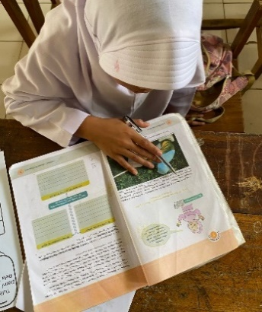  Gambar 4. 1 Pretest | 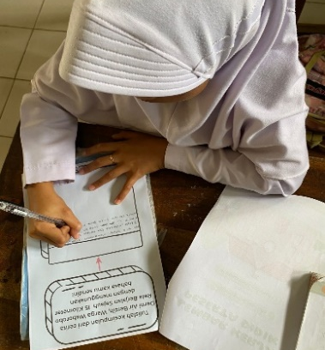  Gambar 4.2 Pretest
Setelah melakukan Pretest. Pada hari ke dua siswa melakukan treatment (perlakuan) dengan menggunakan model pembelajaran cooperative learning tipe think pair share. Seperti biasa guru melakukan kegiatan pembuka pembelajaran seperti berdoa sebelum belajar, mengecek kehadiran siswa, menjelaskan tujuan pembelajaran, dan melakukan ice breaking agar siswa bersemangat dalam belajar, kemudian pada kegiatan inti guru membagi siswa menjadi beberapa kelompok. Setelah itu guru mengajukan pertanyaan apakah kalian senang membaca cerita?, kemudian secara mandiri siswa diminta untuk membaca cerita “Rumah Betang Uluk Palin” di dalam hati, guru memberi batasan waktu 5-10 menit untuk membaca dan memahami isi cerita. Selanjutnya siswa diminta untuk menjawab pertanyaan yang terdapat pada buku tema 8(think), kemudian siswa mendiskusikan apa yang telah di pikirkan dengan teman kelompoknya (pair) selama 20 menit. Pada tahap ini guru memantau disksusi agar semua siswa terlibat aktif dalam diskusi dan diharapkan siswa dapat berbagi jawaban atau berbagi ide. Setelah siswa membaca, memahami, dan menjawab pertanyaan-pertanyaan berdasarkan cerita, siswa diminta menceritakan kembali cerita “Rumah Betang Uluk Palin” dengan lafal yang jelas, intonasi tepat, lancar,kosakata tepat, lancar, dan mimik yang tepat sesuai dengan cerita (share). Setiap siswa di beri waktu selama 2 menit untuk bercerita. Setelah selesai guru memberikan kesimpulan pembelajaran dari awal sampai akhir, guru memberikan gambaran mengenai kegiatan pembelajaran pertemuan berikutnya, dan terakhir ketua kelas memimpin doa akhir pembelajaran. Kegiatan siswa pada saat melaksanakan treatment hari ke dua dapat dilihat pada gambar berikut:
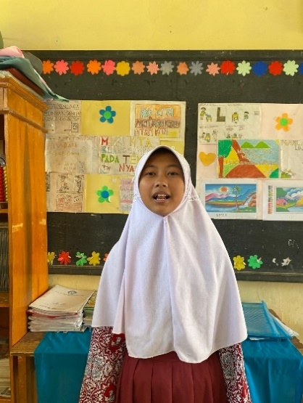  Gambar 4.3Treatment Ke-1 | 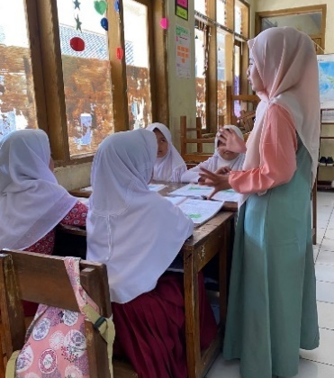  Gambar 4.4Treatment Ke-1
Pada hari ke tiga siswa melakukan treatment (perlakuan) dengan menggunakan model pembelajaran cooperative learning tipe think pair share. Seperti biasa guru melakukan kegiatan pembuka pembelajaran seperti berdoa sebelum belajar, mengecek kehadiran siswa, menjelaskan tujuan pembelajaran, dan melakukan ice breaking agar siswa bersemangat dalam belajar, kemudian pada kegiatan inti guru membagi siswa menjadi beberapa kelompok, kemudian secara mandiri siswa diminta untuk membaca cerita “Siklus Air” di dalam hati, guru memberi batasan waktu 5-10 menit untuk membaca dan memahami isi cerita. Selanjutnya siswa diminta untuk menjawab pertanyaan yang terdapat pada buku tema 8(think), kemudian siswa mendiskusikan apa yang telah di pikirkan dengan teman kelompoknya (pair) selama 20 menit. Pada tahap ini guru memantau disksusi agar semua siswa terlibat aktif dalam diskusi dan diharapkan siswa dapat berbagi jawaban atau berbagi ide. Setelah siswa membaca, memahami, dan menjawab pertanyaan-pertanyaan berdasarkan cerita, siswa diminta menceritakan kembali cerita “Siklus Air” dengan lafal yang jelas, intonasi tepat, lancar,kosakata tepat, lancar, dan mimik yang tepat sesuai dengan cerita (share). Setiap siswa di beri waktu selama 2 menit untuk bercerita. Setelah selesai guru memberikan kesimpulan pembelajaran dari awal sampai akhir, guru memberikan gambaran mengenai kegiatan pembelajaran pertemuan berikutnya, dan terakhir ketua kelas memimpin doa akhir pembelajaran. Kegiatan siswa pada saat melaksanakan treatment hari ke tiga dapat dilihat pada gambar berikut. Kegiatan siswa pada saat melaksanakan treatment hari ke tiga dapat dilihat pada gambar berikut:
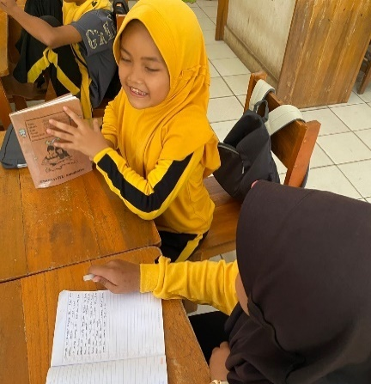  Gambar 4.5 Treatment Ke-2 | 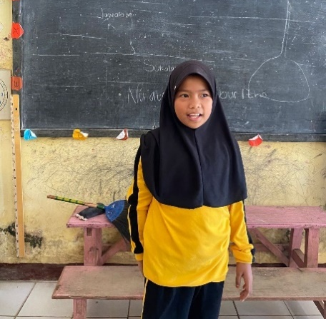  Gambar 4.6 Treatment Ke-2
Pada hari ke empat siswa melakukan treatment (perlakuan) dengan menggunakan model pembelajaran cooperative learning tipe think pair share. Seperti biasa guru melakukan kegiatan pembuka pembelajaran seperti berdoa sebelum belajar, mengecek kehadiran siswa, menjelaskan tujuan pembelajaran, dan melakukan ice breaking agar siswa bersemangat dalam belajar, kemudian pada kegiatan inti guru membagi siswa menjadi beberapa kelompok, kemudian secara mandiri siswa diminta untuk membaca cerita “Belajar Toleransi Dari Permainan Tradisional” di dalam hati, guru memberi batasan waktu 5-10 menit untuk membaca dan memahami isi cerita. Selanjutnya siswa diminta untuk menjawab pertanyaan yang terdapat pada buku tema 8(think), kemudian siswa mendiskusikan apa yang telah di pikirkan dengan teman kelompoknya (pair) selama 20 menit. Pada tahap ini guru memantau disksusi agar semua siswa terlibat aktif dalam diskusi dan diharapkan siswa dapat berbagi jawaban atau berbagi ide. Setelah siswa membaca, memahami, dan menjawab pertanyaan-pertanyaan berdasarkan cerita, siswa diminta menceritakan kembali cerita “Belajar Toleransi Dari Permainan Tradisional” dengan lafal yang jelas, intonasi tepat, lancar,kosakata tepat, lancar, dan mimik yang tepat sesuai dengan cerita (share). Setiap siswa di beri waktu selama 2 menit untuk bercerita. Setelah selesai guru memberikan kesimpulan pembelajaran dari awal sampai akhir, guru memberikan gambaran mengenai kegiatan pembelajaran pertemuan berikutnya, dan terakhir ketua kelas memimpin doa akhir pembelajaran. Kegiatan siswa pada saat melaksanakan treatment hari ke empat dapat dilihat pada gambar berikut:
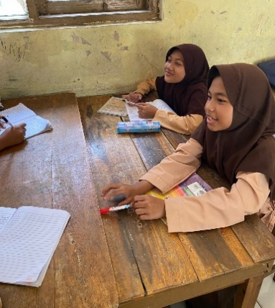  Gambar 4.7 Treatment Ke-3 | 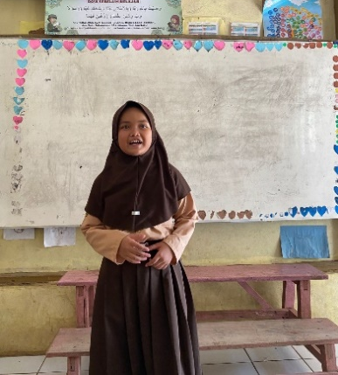  Gambar 4.8 Treatment Ke-3
Pada hari ke lima siswa melakukan Post-test dengan menggunakan model pembelajaran cooperative learning tipe think pair share. Seperti biasa guru melakukan kegiatan pembuka pembelajaran seperti berdoa sebelum belajar, mengecek kehadiran siswa, menjelaskan tujuan pembelajaran, dan melakukan ice breaking agar siswa bersemangat dalam belajar, kemudian pada kegiatan inti guru membagi siswa menjadi beberapa kelompok, kemudian secara mandiri siswa diminta untuk membaca cerita “Siklus Air dan Bencana Kekeringan” di dalam hati, guru memberi batasan waktu 5-10 menit untuk membaca dan memahami isi cerita. Selanjutnya siswa diminta untuk menjawab pertanyaan yang terdapat pada buku tema 8(think), kemudian siswa mendiskusikan apa yang telah di pikirkan dengan teman kelompoknya (pair) selama 20 menit. Pada tahap ini guru memantau disksusi agar semua siswa terlibat aktif dalam diskusi dan diharapkan siswa dapat berbagi jawaban atau berbagi ide. Setelah siswa membaca, memahami, dan menjawab pertanyaan-pertanyaan berdasarkan cerita, siswa diminta menceritakan kembali cerita “Siklus Air dan Bencana Kekeringan” dengan lafal yang jelas, intonasi tepat, lancar,kosakata tepat, lancar, dan mimik yang tepat sesuai dengan cerita (share). Setiap siswa di beri waktu selama 2 menit untuk bercerita. Setelah selesai guru memberikan kesimpulan pembelajaran dari awal sampai akhir, guru memberikan gambaran mengenai kegiatan pembelajaran pertemuan berikutnya, dan terakhir ketua kelas memimpin doa akhir pembelajaran. Kegiatan siswa pada saat melaksanakan treatment hari ke lima dapat dilihat pada gambar berikut:
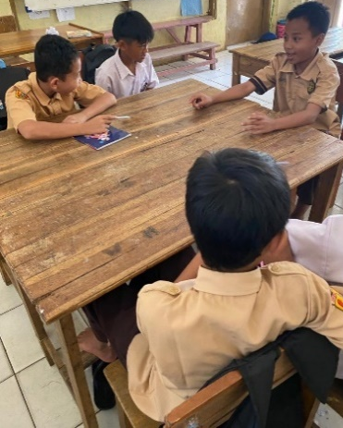  Gambar 4.9 Posttest | 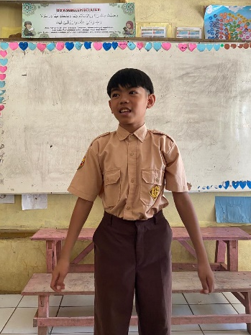  Gambar 4.10 Posttest

- Hasil Pretest
Penelitian pertama terlebih dahulu diberikan tes awal (Pretest) untuk mengetahui sejauh mana tingkat kemampuan awal siswa dalam berbicara. Tes awal ini dilakukan pada 13 Juni 2024 dengan mengumpulkan data hasil keterampilan berbicara siswa tanpa menggunakan model pembelajaran Cooperative Learning tipe Think Pair Share, yaitu siswa menulis poin penting isi cerita pada kertas yang telah disediakan dan menceritakan kembali cerita di dapan teman-teman dengan menggunakan bahasa sendiri. Adapun untuk pengambilan data yaitu dengan cara perekam video.
Data Pretest keterampilan berbicara dapat dilihat sebagai berikut:

Tabel 4.2

Hasil Data Rata-Rata Pretest
No | Nama Siswa | Skor | Keterangan
1 | SISWA 1 | 30 | Cukup
2 | SISWA 2 | 30 | Cukup
3 | SISWA 3 | 25 | Kurang
4 | SISWA 4 | 30 | Cukup
5 | SISWA 5 | 25 | Kurang
6 | SISWA 6 | 50 | Cukup
7 | SISWA 7 | 45 | Cukup
8 | SISWA 8 | 50 | Cukup
9 | SISWA 9 | 35 | Cukup
10 | SISWA 10 | 65 | Baik
11 | SISWA 11 | 70 | Baik
12 | SISWA 12 | 35 | Cukup
13 | SISWA 13 | 50 | Cukup
14 | SISWA 14 | 55 | Baik
15 | SISWA 15 | 40 | Cukup
16 | SISWA 16 | 60 | Baik
17 | SISWA 17 | 35 | Cukup
18 | SISWA 18 | 30 | Cukup
19 | SISWA 19 | 40 | Cukup
20 | SISWA 20 | 40 | Cukup
21 | SISWA 21 | 45 | Cukup
22 | SISWA 22 | 45 | Cukup
23 | SISWA 23 | 65 | Baik
24 | SISWA 24 | 45 | Cukup
25 | SISWA 25 | 35 | Cukup
25 | SISWA 26 | 45 | Cukup
27 | SISWA 27 | 45 | Cukup
28 | SISWA 28 | 50 | Cukup
29 | SISWA 29 | 65 | Baik
30 | SISWA 30 | 50 | Cukup

Berdasarkan tabel 4.2 di atas, dapat dilihat bahwa dari 30 orang siswa yang mengikuti tes keterampilan berbicara pada indikator lafal, intonasi, kosakata atau kalimat, kelancaran, mimik atau ekspresi terdapat 8 orang yang berkategori baik, terdapat 22 orang yang berkategori cukup, dan 2 orang berkategori kurang.
Data persentase keterampilan berbicara siswa pada pretest secara rinci berdasarkan Lampiran A-1 sebagai berikut:

Gambar 4.11 Hasil Pretest Keterampilan Berbicara
Berdasarkan gambar hasil pretest keterampilan berbicara diatas, keterampilan berbicara siswa dapat diorientasikan berdasarkan indikator yang telah ditetapkan yaitu lafal, intonasi, kosakata atau kalimat, kelancaran, dan mimik atau ekspresi. Pada indikator pengucapan lafal terdapat 1 orang berkategori sangat baik, 2 orang berkategori baik, 14 orang berkategori cukup, dan 15 orang berkategori kurang. Pada indikator intonasi terdapat 1 orang berkategori sangat baik, 7 orang berkategori baik, 7 orang berkategori cukup, dan 15 orang berkategori kurang. Pada indikator kosakata atau kalimat 1 orang berkategori sangat baik, 3 orang berkategori baik, 13 orang berkategori cukup, dan 13 orang berkategori kurang. Pada indikator kelancaran terdapat 1 orang berkategori sangat baik, 2 orang berkategori baik, 9 orang berkategori cukup, dan 15 orang berkategori kurang. Pada indikator mimik atau ekspresi terdapat 2 orang berkategori sangat baik, 10 orang berkategori baik, 9 orang berkategori cukup, dan 10 orang berkategori kurang.
Berdasarkan kriteria penilaian keterampilan berbicara, pada indikator lafal banyak siswa yang kurang baik dan benar dalam pengucapan lafal seperti penggantian fonem /u/ dengan /o/ dalam kata "belum" menjadi "belom. Pada indikator intonasi lebih banyak siswa yang berkategori kurang karena pada saat berberita suara siswa kurang keras, dan tidak memperhatikan tanda titik (.), tanda koma (,), tanda tanya (?)., tanda seru (!) yang menentukan nada serta intonasi yang diucapkan. Pada indikator kosakata atau kalimat banyak siswa yang kurang benar seperti seperti penggunaan kata "dulu" yang seharusnya digantikan dengan "dahulu" dan dalam penggunaan kalimat ada yang bercerita tidak sesuai dengan konteks. Pada indikator kelancaran banyak siswa yang berkategori kurang seperti terbata-bata dalam bercerita dan lupa isi cerita. Pada indikator ekspresi banyak siswa yang berkategori kurang, karena siswa belum bisa mengekspresikan cerita yang mereka bawakan sesuai dengan isi cerita.
- Hasil Akhir (Posttest)
Pada tes akhir posttest bertujuan untuk mengukur sejauh mana keterampilan berbicara menggunakan model pembelajaran cooperative learning tipe think pair share.
Data Posttest keterampila berbicara dapat dilihat sebagai berikut

Tabel 4.3

Hasi Data Rata-Rata Posttest
No | Nama Siswa | Skor | Keterangan
1 | SISWA 1 | 90 | Sangat Baik
2 | SISWA 2 | 85 | Sangat Baik
3 | SISWA 3 | 90 | Sangat Baik
4 | SISWA 4 | 85 | Sangat Baik
5 | SISWA 5 | 90 | Sangat Baik
6 | SISWA 6 | 85 | Sangat Baik
7 | SISWA 7 | 95 | Sangat Baik
8 | SISWA 8 | 85 | Sangat Baik
9 | SISWA 9 | 90 | Sangat Baik
10 | SISWA 10 | 85 | Sangat Baik
11 | SISWA 11 | 90 | Sangat Baik
12 | SISWA 12 | 80 | Sangat Baik
13 | SISWA 13 | 95 | Sangat Baik
14 | SISWA 14 | 95 | Sangat Baik
15 | SISWA 15 | 90 | Sangat Baik
16 | SISWA 16 | 90 | Sangat Baik
17 | SISWA 17 | 90 | Sangat Baik
18 | SISWA 18 | 85 | Sangat Baik
19 | SISWA 19 | 95 | Sangat Baik
20 | SISWA 20 | 85 | Sangat Baik
21 | SISWA 21 | 90 | Sangat Baik
22 | SISWA 22 | 80 | Sangat Baik
23 | SISWA 23 | 100 | Sangat Baik
24 | SISWA 24 | 75 | Baik
25 | SISWA 25 | 85 | Sangat Baik
25 | SISWA 26 | 90 | Sangat Baik
27 | SISWA 27 | 95 | Sangat Baik
28 | SISWA 28 | 75 | Baik
29 | SISWA 29 | 90 | Sangat Baik
30 | SISWA 30 | 80 | Sangat Baik

Berdasarkan tabel 4.3 di atas, dapat dilihat bahwa dari 30 orang siswa yang mengikuti tes keterampilan berbicara pada indikator lafal, intonasi, kosakata atau kalimat, kelancaran, mimik atau ekspresi terdapat 28 orang yang berkategori sangat baik dan terdapat 2 orang yang berkategori baik.
Adapun data persentase keterampilan berbicara siswa pada posttest secara rinci berdasarkan Lampiran A-2 adalah sebagai berikut:

Gambar 12 Hasil Posttest Keterampilan Berbicara
Berdasarkan gambar hasil Posttest keterampilan berbicara diatas, keterampilan berbicara siswa dapat diorientasikan berdasarkan indikator yang telah ditetapkan yaitu lafal, intonasi, kosakata atau kalimat, kelancaran, dan mimik atau ekspresi. Pada indikator lafal terdapat 16 orang berkategori sangat baik, dan 14 berkategori baik, pada indikator intonasi 13 orang berkategori sangat baik dan 17 orang berkategori baik, pada indikator kosakata atau kalimat terdapat 18 orang berkategori sangat baik dan 12 orang berkategori baik, pada indikator kelancaran terdapat 14 orang berkategori sangat baik dan 16 orang berkategori baik, pada indikator mimik terdapat 16 orang berkategori sangat baik dan 14 orang berkategori baik.
Berdasarkan kriteria penilaian keterampilan berbicara, pada indikator lafal hasilnya meningkat dibandingkan sebelumnya. Banyak siswa pada saat berbicara mengucapkan lafal dengan baik dan benar. Pada indikator hasilnya meningkat dibanding sebelumnya. Terdapat banyak siswa berbicara dengan suara yang keras dan nada suara tidak monoton karena disesuaikan dengan penekanan pada setiap kalimat dalam cerita yang disampaikan. Pada indikator kosakata atau kalimat meningkat dibanding sebelumnya. Terdapat banyak siswa yang berkategori sangat baik. Pada indikator kelancaran meningkat dibanding sebelumnya. Terdapat banyak siswa yang bercerita lancar tanpa terbata-bata. Pada indikator mimik hasilnya meningkat dibanding sebelumnya. Terdapat banyak siswa mampu berekspresi ketika bercerita sesuai dengan isi cerita.
- Analisis Keterampilan Berbicara Siswa
Siswa yang berinisial R A P memperoleh nilai rata-rata 100. Saat bercerita siswa R A P dalam pengucapan lafal baik dan benar, nada yang digunakan dalam bercerita tepat dan jeda yang digunakan dalam bercerita tepat, pemilihan kosakata dan penggunaan kalimat dengan tepat dan sesuai, pembicaraan yang diucapkan dari awal sampai akhir lancar, dan tidak ada pengulangan kalimat atau kata sebelumnya, kemudian santai dan mengubah ekspresi wajah sesuai perubahan situasi dalam cerita
Siswa yang berinisial S R A memperoleh nilai rata-rata 95. Saat bercerita siswa S R A dalam pengucapan lafal baik dan benar, nada yang digunakan dalam berbicara tepat dan jeda yang digunakan dalam berbicara tepat, pemilihan kosakata dan penggunaan kalimat tepat dan sesuai, pembicaraan yang diucapkan dari awal sampai akhir lancar, dan tidak ada pengulangan kalimat atau kata sebelumnya, santai dan mengubah ekspresi wajah sesuai perubahan situasi dalam cerita.
Siswa yang berinisial R R P memperoleh nilai rata-rata 90. Saat bercerita R R P dalam pengucapan lafal baik, tetapi terbata-bata, nada yang digunakan dalam berbicara tepat dan jeda yang digunakan dalam berbicara tepat, pemilihan kosakata dan penggunaan kalimat tepat dan sesuai, pembicaraan yang diucapkan dari awal sampai akhir agak tersendat, tidak ada pengulangan kalimat atau kata sebelumnya, santai dan mengubah ekspresi wajah sesuai perubahan situasi dalam cerita
Siswa yang berinisial W N memperoleh nilai rata-rata 80. Saat bercerita W N dalam pengucapan lafal baik dan benar, nada yang digunakan dalam berbicara tepat dan jeda yang digunakan dalam berbicara tepat, pemilihan kosakata dan penggunaan kalimat tepat tetapi kurang sesuai, pembicaraan yang diucapkan dari awal sampai akhir agak tersendat, tidak ada pengulangan kalimat atau kata sebelumnya, mengubah ekspresi sesuai situasi dalam cerita, tetapi kaku
Siswa yang berinisial S F memperoleh nilai rata-rata 75. Saat bercerita S F dalam pengucapan lafal baik, tetapi terbata-bata, nada yang digunakan dalam berbicara tepat dan jeda yang digunakan dalam berbicara tepat, pemilihan kosakata dan penggunaan kalimat tepat tetapi kurang sesuai, pembicaraan yang diucapkan dari awal sampai akhir agak tersendat, tidak ada pengulangan kalimat atau kata sebelumnya, mengubah ekspresi sesuai situasi dalam cerita, tetapi kaku

Hasil Analisis Data
- Uji Normalitas Data
Uji normalitas dilaksanakan untuk mengetahui apakah data yang digunakan berdistribusi normal atau tidak. Uji normalitas yang digunakan yaitu uji liliefors dengan bantuan IBM SPSS Statistics versi 22 Data yang digunakan yaitu data hasil Pretest dan Posttest. Uji statistik yang digunakan untuk menguji normalitas pada data ini adalah uji Shapiro-Wilk, hal ini karena sampel yang digunakan kurang dari 50.
Kriteria pengambilan keputusan:
Jika nilai sig. < 0,5 artinya data tidak berdistribusi normal
Jika nilai sig, > 0,5 artinya data berdistribusi normal

Tabel 4.4

Hasil Uji Normalitas
Tests of Normality
 | Kolmogorov-Smirnovª |  |  | Shapiro-Wilk
 | Statistic | Df | Sig. | Statistic | df | Sig.
Pretest Keterampilan Berbicara | .123 | 30 | .200* | .949 | 30 | .163
Post Test Keterampilan Berbicara | .208 | 30 | .002 | .929 | 30 | .047
*. This is a lower bound of the true significance.
a. Lilliefors Significance Correction
Berdasarkan data hasil dari uji normalitas pada tebel menggunakan rumus uji normalitas by Shapiro-Wilk, hal tersebut bahwa pada penelitian ini sampel yang diambil sebanyak 30 siswa sehingga kurang dari 50. Berdasarkan data hasil uji normalitas Pretest dan Post Test keterampilan berbicara memiliki nilai yang signifikan. Data dikatakan berdistribusi normal apabila taraf signifikannya > 0,05 dan pada tabel diatas dapat disimpulkan bahwa data Pretest dan Post Test berdistribusi normal karena taraf signifikansi Pretest 0,163 > 0,05 dan taraf signifikansi Post Test 0,047 > 0,05.
- Uji Homogenitas
Uji homogrnitas dilakukan untuk mengetahui apakah data yang di gunakan homogen atau tidak. Uji homogenitas yang digunakan yaitu dengan bantuan spss versi 22. Data yang digunakan yaitu data hasil dari pretest dan postest. Deskripsi data uji homogenitas dapat dilihat pada tabel 4.5.
Kriteria pengambilan keputusan:
Jika nilai sig. < 0,5 artinya data tidak homogen
Jika nilai sig, > 0,5 artinya data homogen

Tabel 4.5

Hasil Uji Homogenitas
Tests of Homogeneity of Variances
 |  | Levene Statistic | df1 | df2 | Sig.
Hasil Keterampilan Berbicara | Based on Mean | 4.790 | 1 | 58 | .033
Hasil Keterampilan Berbicara | Based on Median | 4.605 | 1 | 58 | .036
Hasil Keterampilan Berbicara | Based on Median and with adjusted df | 4.605 | 1 | 54.204 | .036
Hasil Keterampilan Berbicara | Based on trimmed mean | 5.031 | 1 | 58 | .029

Berdasarkan tabel 4.4 diperoleh bahwa nilai sign = 0,33 lebih dari 0,05 oleh karena itu nilai Asymp.sig > $α$ maka data berdistribusi homogen.
- Uji t
Sebelum dilakukan pengujian hipotesis, terlebih dahulu dilakukan uji normalitas untuk mengetahui data berdistribusi normal atau tidak. Jika data berdistribusi normal, langkah selanjutnya adalah menguji hipotesis dengan uji -t paired sampel t-test . Paired sampel t-Test adalah uji beda dua sampel berpasangan. Sampel berpasangan merupakan subjek yang sama, tapi mengalami perlakuan yang berbeda.
Uji hipotesis digunakan untuk menjawab rumusan masalah pada penelitian ini. Uji hipotesis yang digunakan yaitu uji menggunakan bantuan SPSS versi 29 dengan taraf signifikan 95% uji hipotesis digunakan untuk mengetahui pengaruh dari Model Pembelajaran Cooperative Learning Tipe Think Pair Share Terhadap Keterampilan Berbicara Siswa. Deskripsi data hasil uji hipotesis dapat dilihat pada tabel berikut.

Tabel 4.6 Hasil Uji Paired Sampel Test-t Nilai Pretest dan Post Test

Paired Samples Test
 |  | Paired Differences |  |  |  |  | t | df | Significance
 |  | Mean | Std. Deviation | Std. Error Mean | 95% Confidence Interval of the Difference |  | t | df | One-Sided p | Two-Sided p
 |  |  |  |  | Lower | Upper
Pair 1 | Pretest - Post Test | 7.63333 | 1.73172 | .31617 | 8.27997 | 6.98670 | 24.143 | 29 | <,001 | <,001

Berdasarkan tabel 4.6 diketahui t hitung 24.143 > t tabel 1.699 maka Ho ditolak dan Ha diterima. untuk keterampilan berbicara dengan probability 0.001. diketahui probability sig, 0.001 < 0.05, maka Ho ditolak dan Ha diterima yang berarti terdapat pengaruh yang signifikan Model Pembelajaran Cooperative Learning Tipe Think Pair Share Terhadap Keterampilan Berbicara Siswa. Oleh karena itu dapat disimpulkan bahwan Model Pembelajaran Cooperative Learning Tipe Think Pair Share dapat meningkatkan keterampilan berbicara siswa.

Pembahasan Penelitian
Penelitian ini dilakukan di SDN 2 Sukalaksana pada siswa kelas V. penelitian ini dilakukan sebanyak 5 kali pertemuan yang terdiri dari pelaksanaan pretest, pemberian perlakuan (treatment) 3 pertemuan dan hari terakhir pelaksanaan Posttest.
Sesuai dengan tujuan penelitian yaitu untuk mengetahui apakah model pembelajaran Cooperative Learning tipe Think Pair Share berpengaruh terhadap keterampilan berbicara siswa maka peneliti memperoleh hasil penelitian dari yang telah dilakukan sesudah melakukan Pretest, perlakuan (treatment) dan Posttest.
Adapun data hasil Pretest keterampilan berbicara siswa dapat diorientasikan berdasarkan indikator yang telah ditetapkan menurut Nugroho (2019 hlm,14) yaitu Lafal, intonasi, kosakata atau kalimat, kelancaran, mimik atau ekspresi. Pada indikator lafal lafal banyak siswa yang kurang baik dan benar dalam pengucapan lafal seperti penggantian fonem /u/ dengan /o/ dalam kata "belum" menjadi "belom. Sejalan dengan pendapat Nugroho (2010), penggantian fonem /u/ menjadi /o/ dalam kata "belum" menjadi "belom" merupakan salah satu kesalahan pengucapan lafal yang umum terjadi pada siswa, khususnya pada jenjang pendidikan dasar. Kesalahan ini dikategorikan sebagai lafal kurang baik dan tidak sesuai dengan kaidah bahasa baku Bahasa Indonesia.
Pada indikator intonasi lebih banyak siswa yang berkategori kurang karena pada saat bercerita suara siswa kurang keras, dan tidak memperhatikan tanda titik (.), tanda koma (,), tanda tanya (?)., tanda seru (!) yang menentukan nada serta intonasi yang diucapkan. Sejalan dengan pendapat Nugroho (2018) aspek yang di nilai pada intonasi adalah kemampuan siswa dalam menggunakan intonasi yang tepat untuk menyampaikan pesan cerita, penggunaan nada, tempo, dan jeda yang sesuai dengan isi cerita, penekanan pada poin-poin penting dalam cerita.
Pada indikator kosakata atau kalimat banyak siswa yang kesulitan menggunakan kata-kata dengan tepat, penggunaan kata-kata monoton dan kurang variatif, siswa sulit menyusun kalimat, penggunaan struktur kalimat ambigu atau membingungkan. Sejalan dengan pendapat Nugroho (2018) aspsek yang di nilai pada kosakata atau kalimat adalah kemampuan siswa dalam menggunakan kata-kata yang tepat dan sesuai dengan makna yang ingin disampaikan, penggunaan kata-kata yang variatif dan tidak monoton, kemampuan siswa dalam menyusun kalimat yang lancar dan mudah dipahami. penggunaan struktur kalimat yang bervariasi. tidak ada kalimat yang ambigu atau membingungkan.
Pada indikator kelancaran banyak siswa yang berkategori kurang seperti terbata-bata dalam bercerita dan lupa isi cerita. Menurut Nugroho (2018) dalam penilaian indikator kelancaran bercerita, terdapat beberapa aspek yang perlu diperhatikan, yaitu: kemampuan siswa dalam berbicara dengan lancar dan tidak terbata-bata, penggunaan kata-kata yang tepat dan mudah dipahami, tidak ada jeda yang tidak perlu atau terlalu lama.
Pada indikator ekspresi banyak siswa yang berkategori kurang, karena siswa belum bisa mengekspresikan cerita yang mereka bawakan sesuai dengan isi cerita. Menurut Nugroho (2018) dalam penilaian ekspresi bercerita, terdapat beberapa aspek yang perlu diperhatikan, yaitu: kemampuan siswa dalam menggunakan mimik wajah yang sesuai dengan isi dan alur cerita, penggunaan ekspresi wajah yang variatif dan tidak monoton, kesesuaian ekspresi wajah dengan emosi yang ingin disampaikan.
Adapun hasil posttest keterampilan berbicara pada indikator lafal hasilnya meningkat dibandingkan sebelumnya. Banyak siswa pada saat berbicara mengucapkan lafal dengan baik dan benar. Pada indikator intonasi hasilnya meningkat dibanding sebelumnya. Terdapat banyak siswa berbicara dengan suara yang keras dan nada suara tidak monoton karena disesuaikan dengan penekanan pada setiap kalimat dalam cerita yang disampaikan. Menurut Nugroho (2014) mengemukakan bahwa penilaian lafal perlu memperhatikan beberapa aspek yaitu:Ketepatan Artikulamasi. Ketepatan artikulasi mengacu pada kemampuan menghasilkan bunyi bahasa yang tepat dan jelas. Pada indikator kosakata atau kalimat meningkat dibanding sebelumnya. Terdapat banyak siswa yang berkategori sangat baik. Pada indikator kelancaran meningkat dibanding sebelumnya. Terdapat banyak siswa yang bercerita lancar tanpa terbata-bata. Pada indikator mimik hasilnya meningkat dibanding sebelumnya. Terdapat banyak siswa mampu berekspresi ketika bercerita sesuai dengan isi cerita. Selaras dengan pendapat Nugroho (2019), tujuan Think-Pair-Share (TPS) adalah dirancang untuk mempengaruhi pola interaksi siswa dan meningkatkan kemampuan berpikir kritis mereka melalui diskusi dan presentasi yang lebih efektif dan Think-Pair-Share dapat meningkatkan kemampuan berbicara siswa dengan cara berbagi ide dan mendiskusikan ide-ide lainnya, sehingga meningkatkan kemampuan berbicara dalam berbagai situasi dan topik. Jadi jika dilihat dari hasil pretest perindikator dan setelah diberikan perlakuan dengan menggunakan model pembelajaran Cooperative Learning tipe Think Pair Share, sehingga diperoleh hasil posttest perindikator yaitu banyak siswa yang berkategori baik dan sangat baik.
Berdasarkan hasil pretest dan posttest menunjukan bahwa model pembelajaran Cooperative Learning tipe Think Pair Share berpengaruh terhadap keterampilan berbicara siswa dan cukup efektif untuk meningkatkan keterampilan berbicara siswa. Hal ini sejalan dengan pendapat para ahli Lyman (1981), pencetus model Think Pair Share, menunjukkan bahwa siswa yang kurang percaya diri dalam berbicara di depan kelompok besar merasa lebih nyaman berbicara dalam pasangan terlebih dahulu. Ini meningkatkan rasa percaya diri mereka sebelum berbicara di depan kelompok yang lebih besar. Menurut Nugroho (2021) model pembelajaran Cooperative Learning tipe Think Pair Share (TPS) memiliki pengaruh yang signifikan dan cukup efektif untuk meningkatkan keterampilan berbicara siswa dengan memberikan kesempatan untuk berpikir, berinteraksi, dan berbagi, TPS menciptakan lingkungan belajar yang kolaboratif dan mendukung pengembangan keterampilan berbicara secara holistik. Kemudian rerata dari pretest 9,9333 berkategori rendah dan rerata dari posttest 17,5667 berkategori tinggi.

BAB V

KESIMPULAN DAN SARAN

Kesimpulan
Berdasarakan hasil penelitian dan pembahasan pada Bab IV mengenai pengaruh model pembelajaran Cooperative Learning Tipe Think Pair Share terhadap keterampilan berbicara siswa kelas V, dapat disimpulakan bahwa model pembelajaran Cooperative Learning Tipe Think Pair Share berpengaruh terhadap keterampilan berbicara siswa pada mata pelajaran bahasa Indonesia. Dinyatakan terdapat peningkatan berdasarkan nilai rata-rata pretest dan posttest pada indikator keterampilan berbicara. Rerata dari pretest 9,9333 berkategori rendah dan rerata posttes 17,5667 berkategori tinggi. Hal tersebut dapat disimpulkan bahwa model pembelajaran Cooperative Learning Tipe Think Pair Share berpengaruh terhadap keterampilan berbicara siswa kelas V.

Saran
Setelah melaksanakan penelitian pengaruh model pembelajaran Cooperative Learning Tipe Think Pair Share terhadap keterampilan berbicara siswa kelas V, peneliti menyarankan beberapa hal yang kiranya bisa dijadikan pertimbangan dalam pembelajaran dan penelitian selanjutnya, yaitu:
- Guru hendaknya menciptakan suasana belajar yang mampu menciptakan suasana belajar yang aktif dan meningkatkan ide kreativitas, agar siswa mampu menggali dan mencari informasi yang dibutuhkan.
- Guru harus mampu memberikan dukungan moral kepada siswa agar siswa memiliki kepercayaan diri yang tinggi.
- Guru harus bisa memilih dan mengolah model, metode dan media pembelajaran yang dapat menarik perhatian siswa agar pembelajaran tidak membosankan.
- Memusatkkan perhatian dan memotivasi agar siswa mampu aktif dalam kegiatan pembelajaran.
- Pelaksanaan dengan menggunakan model pembelajaran Cooperative Learning tipe Think Pair Share membutuhkan waktu yang cukup lama dan persiapan yang panjang. Oleh karena itu guru yang ingin menerapkan model ini harus mengatur waktu dengan baik agar penggunaan model pembelajaran Cooperative Learning tipe Think Pair Share ini dapat terlaksana dengan baik.

DAFTAR PUSTAKA

Agus Suprijono, Cooperative Learning Teori & Aplikasi PAIKEM (yogyakarta: Pustaka Belajar, 2017): 4.
Burhan Nurgiyantoro, Penilaian Pembelajaran Bahasa (yogyakarta: BPFE Yogyakarta, 2016): 439.
Elhefni, “Model Pembelajaran Kooperatif Tipe Think Pair Share Dan Hasil Belajar Di Sekolah,” Jurnal: Ta’dib XVI, no. 2 (2011): 304
Erwin Putera Permana, “Pengembangan Media Pembejaran Boneka Kaus Kaki Untuk Meningkatkan Keterampilan Berbicara,” Jurnal: Profesi Pendidikan Dasar 2, no. 2 (2015): 133.
Esti Ismawati and Faraz Umaya, Belajar Bahasa Di Kelas Awal (yogyakarta: Ombak, 2017): 2.
Happy Komikesari, “Peningkatan Keterampilan Proses Sains Dan Hasil Belajar Fisika Siswa Pada Model Pembelajaran Kooperatif Tipe Student Team Achievement Division,” Tadris: Jurnal Keguruan Dan Ilmu Tarbiyah 01, no. 1 (2016): 16.
Hari Wahyono, “Penilaian Kemampuan Berbicara Di Perguruan Tinggi Berbasis Teknologi Informasi Wujud Aktualisasi Prinsip-Prinsip Penilaian,” Jurnal: Transformatika 1, no. 1 (2017): 25.
Ismail Suardi Wekke and Ridha Windi Astuti, “Kurikulum 2013 Di Madrasah Ibtidaiyah : Implementasi Di Wilayah Minoritas Muslim,” Tadris: Jurnal Keguruan Dan Ilmu Tarbiyah 02, no. 1 (2017): 33–34.
Mashud, “Pendekatan Pembelajaran Pendidikan Jasmani Olahraga Dan Kesehatan Di Era Abad 21,” Jurnal: Multilateral 14, no. 2 (2009): 90.
Moh Khoerul Anwar, “Pembelajaran Mendalam Untuk Membentuk Karakter Siswa Sebagai Pembelajar,” Tadris: Jurnal Keguruan Dan Ilmu Tarbiyah 02, no. 2 (2017): 87–88.
Mohammad Syaifuddin, “Implementasi Pembelajaran Tematik Di Kelas 2 SD Negeri Demangan Yogyakarta,” Tadris: Jurnal Keguruan Dan Ilmu Tarbiyah 02, no. 2 (2017): 140.
Nelfi Erlinda, “Peningkatan Aktivitas Dan Hasil Belajar Siswa Melalui Model Kooperatif Tipe Team Game Tournament Pada Mata Pelajaran Fisika Kelas X Di SMK Dharma Bakti Lubuk Alung,” Tadris: Jurnal Keguruan Dan Ilmu Tarbiyah 02, no. 1 (2017): 49–50.
Ni Ketut Desia Tristiantari, A.A.I.N. Marhaeni, and I Wayan Koyan, “Pengaruh Implementasi Model Pembelajaran Kooperatif Tipe TPS Terhadap Kemampuan Berbicara Dan Keterampilan Berpikir Kreatif Pada Siswa Kelas V SD Negeri Gugus III Kecamatan Seripit,” E- Journal: Program Pascasarjana Universitas Pendidikan Ganesha: Jurnal Pendidikan Dasar 3 (2013): 6
Ni Wayan Nandaliana Indratayana, I Wayan Simpen, and I Nyoman Sedeng, “Penilaian Keterampilan Berbicara Dalam Pembelajaran Bahasa Indonesia Sebagai Bahasa Asing,” Jurnal: Linguistika 23, no. 45 (2016): 185.
Nugroho, A. (2010). Penilaian keterampilan berbicara dalam pembelajaran bahasa Indonesia. Jurnal Kajian Bahasa dan Sastra, 16(2), 189-204.
Nugroho, B. (2018). Mengajar Bercerita: Teori dan Aplikasi. Yogyakarta: Pustaka Pelajar.
Nuraini and Edy Surya, “Perbandingan Kemampuan Komunikasi Matematis Siswa Yang Belajar Dengan Model Pembelajaran Kooperatif Tipe Think Talk Write Dan Tipe Think Pair Share Di SMP Negeri 3 Percut Sei Tuan,” Jurnal Inspiratif 3, no. 3 (2017): 19.
Nurul Hidayah, “Pembelajaran Tematik Integratif Di Sekolah Dasar,” Terampil: Jurnal Pendidikan Dan Pembelajaran Dasar 2, no. 1 (2015): 34.
Pandapotan Tambunan, “Pembelajaran Keterampilan Berbicara Di Sekolah Dasar,” Jurnal Saintech 08, no. 04 (2016): 84.
Rahayu Meyani Akmal, Ellya Ratna, and Zulfikarni, “Pengaruh Model Pembelajaran Kooperatif Tipe Think Pair Share Berbantuan Media Gambar Terhadap Keterampilan Menulis Teks Prosedur,” Jurnal Pendidikan Bahasa Dan Sastra Indonesia 5, no. 2 (2016): 319.
Riska Dewi Handayani and Yuli Yanti, “Pengaruh Model Pembelajaran Kooperatif Tipe Think Pair Share Terhadap Hasil Belajar PKn Siswa Di Kelas IV MI Terpadu Muhammadiyah Sukarame Bandar Lampung,” Terampil: Jurnal Pendidikan Dan Pembelajaran Dasar 4, no. 2 (2017): 111–113.
Riska Dewi Handayani and Yuli Yanti, “Pengaruh Model Pembelajaran Kooperatif Tipe Think Pair Share Terhadap Hasil Belajar PKn Siswa Di Kelas IV MI Terpadu Muhammadiyah Sukarame Bandar Lampung,” Terampil: Jurnal Pendidikan dan Pembelajaran Dasar 4, no. 2 (2017): 111–113.
Seto Mulyadi, Heru Basuki, and Wahyu Raharjo, Psikologi Pendidikan (Jakarta: Rajawali Pers, 2016): 34.
Suci Andayani, Sonja V.T. Lumowa, and Didimus Tanah Boleng, “Pengaruh Model Pembelajaran Kooperatif Tipe Think Pair Share Dan Talking Stick Terhadap Motivasi Dan Hasil Belajar Kognitif Ipa Biologi Siswa Kelas Vii Smp,” Jurnal Pendidikan: Teori, Penelitian, Dan Pengembangan 1, no. 1 (2016): 2200.
Suharsimi Arikunto, Dasar-Dasar Evaluasi Pendidikan (Jakarta: Bumi Aksara, 2018): 83.
Suharsimi Arikunto, Prosedur Penelitian Suatu Pendekatan Praktik (jakarta: Rineka Cipta, 2010, hlm 269)
Teguh Triwiyanto, Pengantar Pendidikan, (Jakarta: Bumi Aksara, 2017), Cet. 3, h. 22. 3 Usman Samatowa, Pembelajaran IPA di Sekolah Dasar, (Jakarta: PT Indeks, 2011), Cet. 2, h. 3.
Undang-Undang Republik Indonesia Nomor 20 Tahun 2003 tentang Sistem Pendidikan Nasional, (Jakarta, 2003).
LAMPIRAN A
INSTRUMEN PENELITIAN
A.1 Rpp
A.2 Silabus
A.3 Kisi-Kisi Keterampilan Berbicara
A.4 Instrumen Keterampilan Berbicara
A.5 Pedoman Penskoran

Lampiran A.1
RPP TREATMENT 1
RENCANA PELAKSANAAN PEMBELAJARAN ( R P P )
KURIKULUM 2013

Nama Sekolah : SD Negeri Sukalaksana
Kelas / Semester : V / 2
Tema 8 : Daerah Tempat Tinggalku
Subtema 1 : Lingkungan Tempat Tinggalku
Pembelajaran : 1
Muatan Pelajaran : Bahasa Indonesia, PPKN
Alokasi Waktu : 1x Pertemuan (4 X 30 menit)

  - Kompetensi Inti
    - Menerima dan menjalankan ajaran agama yang dianutnya.
    - Memiliki perilaku jujur, disiplin, tanggung jawab, santun, peduli, dan percaya diri dalam berinteraksi dengan keluarga, teman,guru dan tetangga.
    - Memahami pengetahuan faktual dengan cara mengamati (mendengar, melihat, membaca) dan menanya berdasarkan rasa ingin tahu tentang dirinya, makhluk ciptaan Tuhan dan kegiatannya, dan benda-benda yang dijumpainya di rumah, sekolah.
    - Menyajikan pengetahuan faktual dalam bahasa yang jelas sistematis dan logis, dalam karya yang estetis dalam gerakan yang mencerminkan anak sehat, dan dalam tindakan yang mencerminkan perilaku anak beriman dan berakhlak mulia.
  - Kompetensi Dasar dan Indikator

No | Muatan Pelajaran | Kompetensi Dasar | Indikator
1 | B.Indonesia | 3.8 Menguraikan urutan peristiwa atau tindakan yang terdapat pada teks nonfiksi  4.8 Menyajikan kembali peristiwa atau tindakan dengan memperhatikan latar cerita yang terdapat pada teks fiksi | Bercerita dengan lafal yang jelas, lancar, intonasi tepat, kosakata tepat, dengan ekspresi  sesuai dengan tema
2 | PPKN | 1.3 Mensyukuri keragaman sosial masyarakat sebagai anugrah Tuhan Yang Maha Esa dalam konteks Bhineka Tunggal Ika  2.3 Bersikap toleran dalam keragaman sosial budaya masyarakat dalam konteks Bhineka Tunggal Ika  3.3 Menelaah keragaman sosial budaya masyarakat  Menyelenggarakan kegiatan yang mendukung keragaman sosial budaya masyarakat | Bercerita dengan lafal yang jelas, lancar, intonasi tepat, kosakata tepat, dengan ekspresi  sesuai dengan tema

  - Tujuan Pembelajaran
    - Dengan kegiatan membaca teks cerita fiksi, siswa dapat menyebutkan tokoh-tokoh pada teks cerita fiksi dengan tepat.
    - Dengan kegiatan berlatih menceritakan kembali teks cerita fiksi, siswa dapat bercerita dengan lafal yang jelas, lancar, intonasi tepat, kosakata tepat, dengan ekspresi sesuai dengan tema
  - Materi Pembelajaran
    - Cerita Fiksi

  - Pendekatan dan Metode Pembelajaran
- Pendekatan : saintifik
- Model : Cooperative Learning Tipe Think Pair Share
- Metode : Diskusi, tanya jawab, penugasan dan ceramah
  - Kegiatan Pembelajaran
KEGIATAN | DESKRIPSI KEGIATAN | ALOKASI WAKTU
Kegiatan Pendahuluan | - Siswa menjawab salam dari guru.  - Siswa berdoa sebelum belajar dipimpin oleh ketua kelas.  - Guru mengecek kehadiran siswa  - Guru menjelaskan tujuan pembelajaran  - Melakukan ice breaking | 10 Menit
Kegiatan Inti | - Pada awal pembelajaran, guru mengondisikan siswa secara klasikal dengan mengajukan pertanyaan:  - Apa kamu senang membaca cerita?  - Apa cerita yang pernah kamu baca?  - Apa cerita yang terkenal di lingkungan tempat tinggalmu?  - Siswa menyampaikan jawaban atas pertanyaan yang diajukan oleh guru.  - Guru membacakan narasi pada buku siswa.  - Pada kegiatan AYO MEMBACA: Secara mandiri siswa diminta untuk membaca cerita Siklus Air dan Bencana Kekeringan di dalam hati.  - Guru memberi batasan waktu 5-10 menit kepada siswa untuk membaca dan memahami isi cerita.  - Selanjutnya, secara mandiri siswa diminta untuk menjawab pertanyaan-pertanyaan yang terdapat pada buku siswa. (Tahap Think)  - Guru mengarahkan siswa untuk berpasangan dengan temannya, dan kemudian mendiskusikan apa yang telah dipikirkannya pada tahap sebelumnya. Interaksi pada tahap ini diharapkan dapat berbagi jawaban jika telah diajukan suatu pertanyaan, atau berbagi ide jika suatu persoalan khusus telah diidentifikasi. guru memberi waktu 4-5 menit untuk berpasangan. (Tahap Pair)  - Guru meminta siswa menyampaikan jawabannya.  - Guru memberi kesempatan kepada siswa lain jika ada jawaban berbeda.  - Guru mengonfirmasi dan mengapresiasi jawaban siswa.  - Guru memberi contoh cara bercerita dengan lafal yang benar, intonasi yang tepat, pemilihan kata atau kalimat yang tepat, kelancaran bercerita, dan mimik sesuai dengan alur cerita.  - Pada kegiatan AYO BERLATIH: Setelah siswa membaca, memahami, dan menjawab pertanyaan-pertanyaan berdasarkan cerita dan berpasangan, siswa diminta menceritakan kembali cerita Siklus Air dan Bencana Kekeringan dengan bahasanya sendiri. (Tahap Share)  - Siswa diminta bercerita di depan teman- temannya dengan lafal yang jelas, lancar, intonasi tepat, kosakata tepat sesuai dengan tema. (Tahap Share)  - Guru memberikan nilai setiap peserta | 100 menit
PENUTUP | - Siswa dan guru membuat merangkum materi pembelajaran.  - Siswa dan merefleksi kegiatan pembelajaran.  - Guru memberikan gambaran mengenai kegiatan pembelajaran pertemuan berikutnya.  - Ketua kelas memimpin doa akhir pembelajaran. | 10 Menit

  - Penilaian
    - Prosedur penilaian
      - Penilaian awal : pretest
      - Penilaian proses :Tes Formatif
      - Penilaian akhir : posttest
    - Teknik penilaian : Tes lisan keterampilan berbicara
      - Ceritakan kembali cerita teks fiksi yang telah kamu pelajari menggunakan bahasa sendiri!

N = $\frac{skor yang diperoleh siswa}{skor maksimum} ×100$
No | Nilai | Kategori
1 | 76-100 | Sangat baik
2 | 51-75 | Baik
3 | 26-50 | Cukup
4 | 0-25 | Kurang
Mengetahui
Kepala sekolah | Guru Penelitian
Ade Awan Kusmawan S.Pd  NIP. | Lina Karlina  NIP.

Treatment 2
RENCANA PELAKSANAAN PEMBELAJARAN ( R P P )
KURIKULUM 2013

Nama Sekolah : SD Negeri II Sukalaksana
Kelas / Semester : V / 2
Tema 8 : Daerah Tempat Tinggalku
Subtema 1 : Lingkungan Tempat Tinggalku
Pembelajaran : 1
Muatan Pelajaran : Bahasa Indonesia, ppkn
Alokasi Waktu : 1x Pertemuan (4X 30 menit)

- Kompetensi Inti
- Menerima dan menjalankan ajaran agama yang dianutnya
- Memiliki perilaku jujur, disiplin, tanggung jawab, santun, peduli, dan percaya diri dalam berinteraksi dengan keluarga, teman,guru dan tetangga.
- Memahami pengetahuan faktual dengan cara mengamati (mendengar, melihat, membaca) dan menanya berdasarkan rasa ingin tahu tentang dirinya, makhluk ciptaan Tuhan dan kegiatannya, dan benda-benda yang dijumpainya di rumah, sekolah.
- Menyajikan pengetahuan faktual dalam bahasa yang jelas sistematis dan logis, dalam karya yang estetis dalam gerakan yang mencerminkan anak sehat, dan dalam tindakan yang mencerminkan perilaku anak beriman dan berakhlak mulia.
- Kompetensi Dasar dan Indikator

No | Muatan Pelajaran | Kompetensi Dasar | Indikator
1 | B.Indonesia | 3.8 Menguraikan urutan peristiwa atau tindakan yang terdapat pada teks nonfiksi  4.8 Menyajikan kembali peristiwa atau tindakan dengan memperhatikan latar cerita yang terdapat pada teks fiksi | Bercerita dengan lafal yang jelas, lancar, intonasi tepat, kosakata tepat, dengan ekspresi  sesuai dengan tema
2 | PPKN | 1.3 Mensyukuri keragaman sosial masyarakat sebagai anugrah Tuhan Yang Maha Esa dalam konteks Bhineka Tunggal Ika  2.3 Bersikap toleran dalam keragaman sosial budaya masyarakat dalam konteks Bhineka Tunggal Ika  3.3 Menelaah keragaman sosial budaya masyarakat  Menyelenggarakan kegiatan yang mendukung keragaman sosial budaya masyarakat | Bercerita dengan lafal yang jelas, lancar, intonasi tepat, kosakata tepat, dengan ekspresi  sesuai dengan tema

- Tujuan Pembelajaran
    - Dengan kegiatan membaca teks cerita fiksi, siswa dapat menyebutkan tokoh-tokoh pada teks cerita fiksi dengan tepat.
    - Dengan kegiatan berlatih menceritakan kembali teks cerita fiksi, siswa dapat bercerita dengan lafal yang jelas, lancar, intonasi tepat, kosakata tepat, dengan ekspresi sesuai dengan tema
- Materi Pembelajaran
- Cerita Fiksi
- Pendekatan dan Metode Pembelajaran
- Pendekatan : saintifik
- Model : Cooperative Learning Tipe Think Pair Share
- Metode : Diskusi, tanya jawab, penugasan dan ceramah
- Kegiatan Pembelajaran
KEGIATAN | DESKRIPSI KEGIATAN | ALOKASI WAKTU
Kegiatan Pendahuluan  Kegiatan Inti | - Siswa menjawab salam dari guru.  - Siswa berdoa sebelum belajar dipimpin oleh ketua kelas.  - Guru mengecek kehadiran siswa  - Guru menjelaskan tujuan pembelajaran.  - Guru memotivasi siswa  - Pada awal pembelajaran, guru mengondisikan siswa secara klasikal dengan mengajukan pertanyaan:  - Apa kamu senang membaca cerita?  - Apa cerita yang pernah kamu baca?  - Apa cerita yang terkenal di lingkungan tempat tinggalmu?  - Siswa menyampaikan jawaban atas pertanyaan yang diajukan oleh guru.  - Guru membacakan narasi pada buku siswa.  - Pada kegiatan AYO MEMBACA: Secara mandiri siswa diminta untuk membaca cerita “Rumah Betang Uluk Palin” di dalam hati.  - Guru memberi batasan waktu 5-10 menit kepada siswa untuk membaca dan memahami isi cerita.  - Selanjutnya, secara mandiri siswa diminta untuk menjawab pertanyaan-pertanyaan yang terdapat pada buku siswa. (Tahap Think)  - Guru mengarahkan siswa untuk berpasangan dengan temannya, dan kemudian mendiskusikan apa yang telah dipikirkannya pada tahap sebelumnya. Interaksi pada tahap ini diharapkan dapat berbagi jawaban jika telah diajukan suatu pertanyaan, atau berbagi ide jika suatu persoalan khusus telah diidentifikasi. guru memberi waktu 4-5 menit untuk berpasangan. (Tahap Pair)  - Guru meminta siswa menyampaikan jawabannya.  - Guru memberi kesempatan kepada siswa lain jika ada jawaban berbeda.  - Guru mengonfirmasi dan mengapresiasi jawaban siswa.  - Guru memberi contoh cara bercerita dengan lafal yang benar, intonasi yang tepat, pemilihan kata atau kalimat yang tepat, kelancaran bercerita, dan mimik sesuai dengan alur cerita.  - Pada kegiatan AYO BERLATIH: Setelah siswa membaca, memahami, dan menjawab pertanyaan-pertanyaan berdasarkan cerita dan berpasangan, siswa diminta menceritakan kembali cerita “Rumah Betang Uluk Palin” dengan bahasanya sendiri. (Tahap Share)  - Siswa diminta bercerita di depan teman- temannya dengan lafal yang jelas, lancar, intonasi tepat, kosakata tepat sesuai dengan tema. (Tahap Share)  - Guru memberikan nilai setiap peserta didik yang melakukan unjuk kerja | 10 Menit
Kegiatan Pendahuluan  Kegiatan Inti |  | 100 Menit
PENUTUP | - Siswa dan guru membuat merangkum materi pembelajaran.  - Siswa dan merefleksi kegiatan pembelajaran.  - Guru memberikan gambaran mengenai kegiatan pembelajaran pertemuan berikutnya.  - Ketua Kelas memimpin doa akhir pembelajaran. | - menit
- Penilaian
1. Prosedur penilaian
      - Penilaian awal : pretest
      - Penilaian proses : Tes Formatif
      - Penilaian akhir : posttest
2. Teknik penilaian : Tes lisan keterampilan berbicara
Ceritakan kembali cerita teks fiksi yang telah kamu pelajari menggunakan bahasa sendiri!
N = $\frac{skor yang diperoleh siswa}{skor maksimum} ×100$
No | Nilai | Kategori
1 | 76-100 | Sangat baik
2 | 51-75 | Baik
3 | 26-50 | Cukup
4 | 0-25 | Kurang
Mengetahui
Kepala sekolah | Guru Penelitian
Ade Awan Kusmawan S.Pd  NIP. | Lina Karlina  NIP.

Treatment 3
RENCANA PELAKSANAAN PEMBELAJARAN ( R P P )
KURIKULUM 2013

Nama Sekolah : SD Negeri II Sukalaksana
Kelas / Semester : V / 2
Tema 8 : Daerah Tempat Tinggalku
Subtema 1 : Lingkungan Tempat Tinggalku
Pembelajaran : 1
Muatan Pelajaran : Bahasa Indonesia, IPA
Alokasi Waktu : 1x Pertemuan (4 X 30 menit)
A. Kompetensi Inti
- Menerima dan menjalankan ajaran agama yang dianutnya.
- Memiliki perilaku jujur, disiplin, tanggung jawab, santun, peduli, dan percaya diri dalam berinteraksi dengan keluarga, teman,guru dan tetangga.
- Memahami pengetahuan faktual dengan cara mengamati (mendengar, melihat, membaca) dan menanya berdasarkan rasa ingin tahu tentang dirinya, makhluk ciptaan Tuhan dan kegiatannya, dan benda-benda yang dijumpainya di rumah, sekolah.
- Menyajikan pengetahuan faktual dalam bahasa yang jelas sistematis dan logis, dalam karya yang estetis dalam gerakan yang mencerminkan anak sehat, dan dalam tindakan yang mencerminkan perilaku anak beriman dan berakhlak mulia.
- Kompetensi Dasar dan Indikator

No | Muatan  Pelajaran | Kompetensi Dasar | Indikator
1 | B.Indonesia | 3.8 Menguraikan urutan peristiwa atau tindakan  yang terdapat  pada teks nonfiksi  4.8 Menyajikan kembali peristiwa atau tindakan dengan memperhatikan  latar cerita yang terdapat pada teks fiksi | Bercerita dengan lafal yang jelas, lancar, intonasi tepat, kosakata tepat, dengan ekspresi sesuai dengan tema
2 | IPA | 3.8 Menganalisis siklus air dan dampaknya pada peristiwa di bumi serta kelangsungan makhluk  hidup  4.8 Membuat karya tentang skema siklus air  berdasarkan informasi dari berbagai sumber | Bercerita dengan lafal yang jelas, lancar, intonasi tepat, kosakata tepat, dengan ekspresi sesuai dengan tema

- Tujuan Pembelajaran
  - Dengan kegiatan membaca teks cerita fiksi, siswa dapat menyebutkan tokoh-tokoh pada teks cerita fiksi dengan tepat.
  - Dengan kegiatan berlatih menceritakan kembali teks cerita fiksi, siswa dapat bercerita dengan lafal yang jelas, lancar, intonasi tepat, kosakata tepat, dengan ekspresi sesuai dengan tema
- Materi Pembelajaran
  - Cerita Fiksi
- Pendekatan dan Metode Pembelajaran
- Pendekatan : saintifik
- Model : Cooperative Learning Tipe Think Pair Share
- Metode : Diskusi, tanya jawab, penugasan dan ceramah
- Kegiatan Pembelajaran

KEGIATAN |  | DESKRIPSI KEGIATAN | ALOKASI WAKTU
Kegiatan  Pendahuluan |  | - Siswa menjawab salam dari guru. Siswa berdoa sebelum belajar dipimpin oleh ketua kelas.  - Guru mengecek kehadiran siswa  - Guru menjelaskan tujuan pembelajaran.  - Melakukan Ice Breaking | 10 Menit
Kegiatan Inti |  | - Pada awal pembelajaran, guru mengondisikan siswa secara klasikal dengan mengajukan pertanyaan:  - Apa kamu senang membaca cerita?  - Apa cerita yang pernah kamu baca?  - Apa cerita yang terkenal di lingkungan tempat tinggalmu?  - Siswa menyampaikan jawaban atas pertanyaan yang diajukan oleh guru.  - Guru membacakan narasi pada buku siswa.  - Pada kegiatan AYO MEMBACA: Secara mandiri siswa diminta untuk membaca cerita Siklus Air dan Bencana Kekeringan di dalam hati.  - Guru memberi batasan waktu 5-10 menit kepada siswa untuk membaca dan memahami isi cerita.  - Selanjutnya, secara mandiri siswa diminta untuk menjawab pertanyaan-pertanyaan yang terdapat pada buku siswa. (Tahap Think)  - Guru mengarahkan siswa untuk berpasangan dengan temannya, dan kemudian mendiskusikan apa yang telah dipikirkannya pada tahap sebelumnya. Interaksi pada tahap ini diharapkan dapat berbagi jawaban jika telah diajukan suatu pertanyaan, atau berbagi ide jika suatu persoalan khusus telah diidentifikasi. guru memberi waktu 4-5 menit untuk berpasangan. (Tahap Pair)  - Guru meminta siswa menyampaikan jawabannya.  - Guru memberi kesempatan kepada siswa lain jika ada jawaban berbeda.  - Guru mengonfirmasi dan mengapresiasi jawaban siswa.  - Guru memberi contoh cara bercerita dengan lafal yang benar, intonasi yang tepat, pemilihan kata atau kalimat yang tepat, kelancaran bercerita, dan mimik sesuai dengan alur cerita.  - Pada kegiatan AYO BERLATIH: Setelah siswa membaca, memahami, dan menjawab pertanyaan-pertanyaan berdasarkan cerita dan berpasangan, siswa diminta menceritakan kembali cerita Siklus Air dan Bencana Kekeringan dengan bahasanya sendiri. (Tahap Share)  - Siswa diminta bercerita di depan teman- temannya dengan lafal yang jelas, lancar, intonasi tepat, kosakata tepat sesuai dengan tema. (Tahap Share)  - Guru memberikan nilai setiap peserta | 100 Menit
Penutup |  | - Siswa dan guru membuat merangkum materi pembelajaran.  - Siswa dan guru merefleksi kegiatan pembelajaran.  - Guru memberikan gambaran mengenai kegiatan pembelajaran pertemuan berikutnya.  - Ketua kelas memimpin doa akhir pembelajaran. | - enit

- Penilaian
  - Prosedur penilaian
      - Penilaian awal : pretest
      - Penilaian proses :Tes Formatif
      - Penilaian akhir : posttest
  - Teknik penilaian : Tes lisan keterampilan berbicara
      - Ceritakan kembali cerita teks fiksi yang telah kamu pelajari menggunakan bahasa sendiri!

N = $\frac{skor yang diperoleh siswa}{skor maksimum} ×100$

No | Nilai | Kategori
1 | 76-100 | Sangat baik
2 | 51-75 | Baik
3 | 26-50 | Cukup
4 | 0-25 | Kurang

Post Test
RENCANA PELAKSANAAN PEMBELAJARAN ( R P P )
KURIKULUM 2013
Nama Sekolah : SD Negeri II Sukalaksana
Kelas / Semester : V / 2
Tema 8 : Daerah Tempat Tinggalku
Subtema 1 : Lingkungan Tempat Tinggalku
Pembelajaran : 1
Muatan Pelajaran : Bahasa Indonesia, IPA
Alokasi Waktu : 1x Pertemuan (2 X 35 menit)

- Kompetensi Inti
    - Menerima dan menjalankan ajaran agama yang dianutnya.
    - Memiliki perilaku jujur, disiplin, tanggung jawab, santun, peduli, dan percaya diri dalam berinteraksi dengan keluarga, teman,guru dan tetangga.
    - Memahami pengetahuan faktual dengan cara mengamati (mendengar, melihat, membaca) dan menanya berdasarkan rasa ingin tahu tentang dirinya, makhluk ciptaan Tuhan dan kegiatannya, dan benda-benda yang dijumpainya di rumah, sekolah.
    - Menyajikan pengetahuan faktual dalam bahasa yang jelas sistematis dan logis, dalam karya yang estetis dalam gerakan yang mencerminkan anak sehat, dan dalam tindakan yang mencerminkan perilaku anak beriman dan berakhlak mulia.

- Kompetensi Dasar dan Indikator

No | Muatan Pelajaran | Kompetensi Dasar | Indikator
1 | B.Indonesia | 3.8 Menguraikan urutan peristiwa  atau tindakan yang terdapat  pada teks nonfiksi  4.8 Menyajikan kembali peristiwa  atau tindakan dengan  memperhatikan latar cerita yang  terdapat pada teks fiksi | Bercerita dengan lafal yang jelas, lancar, intonasi tepat, kosakata tepat, dengan ekspresi  sesuai dengan tema
2 | IPA | 3.8 Menganalisis siklus air dan  dampaknya pada peristiwa  di bumi serta kelangsungan  makhluk hidup  4.8 Membuat karya tentang skema  siklus air berdasarkan informasi  dari berbagai sumber | Bercerita dengan lafal yang jelas, lancar, intonasi tepat, kosakata tepat, dengan ekspresi  sesuai dengan tema

- Tujuan Pembelajaran
    - Dengan kegiatan membaca teks cerita fiksi, siswa dapat menyebutkan tokoh-tokoh pada teks cerita fiksi dengan tepat.
    - Dengan kegiatan berlatih menceritakan kembali teks cerita fiksi, siswa dapat bercerita dengan lafal yang jelas, lancar, intonasi tepat, kosakata tepat, dengan ekspresi sesuai dengan tema
- Materi Pembelajaran
    - Cerita Fiksi

- Pendekatan dan Metode Pembelajaran
- Pendekatan : saintifik
- Model : Cooperative Learning Tipe Think Pair Share
- Metode : Diskusi, tanya jawab, penugasan dan ceramah

- Kegiatan Pembelajaran

KEGIATAN | DESKRIPSI KEGIATAN | ALOKASI WAKTU
Kegiatan Pendahuluan | - Siswa menjawab salam dari guru.  - Siswa berdoa sebelum belajar dipimpin oleh ketua kelas.  - Guru mengecek kehadiran siswa  - Guru menjelaskan tujuan pembelajaran.  - Guru memotivasi siswa | 10 Menit
Kegiatan Inti | - Pada awal pembelajaran, guru mengondisikan siswa secara klasikal dengan mengajukan pertanyaan:  - Apa kamu senang membaca cerita?  - Apa cerita yang pernah kamu baca?  - Apa cerita yang terkenal di lingkungan tempat tinggalmu?  - Siswa menyampaikan jawaban atas pertanyaan yang diajukan oleh guru.  - Guru membacakan narasi pada buku siswa.  - Pada kegiatan AYO MEMBACA: Secara mandiri siswa diminta untuk membaca cerita “Belajar Toleransi Dan Permainan Tradisional” di dalam hati.  - Guru memberi batasan waktu 5-10 menit kepada siswa untuk membaca dan memahami isi cerita.  - Selanjutnya, secara mandiri siswa diminta untuk menjawab pertanyaan-pertanyaan yang terdapat pada buku siswa. (Tahap Think)  - Guru mengarahkan siswa untuk berpasangan dengan temannya, dan kemudian mendiskusikan apa yang telah dipikirkannya pada tahap sebelumnya. Interaksi pada tahap ini diharapkan dapat berbagi jawaban jika telah diajukan suatu pertanyaan, atau berbagi ide jika suatu persoalan khusus telah diidentifikasi. guru memberi waktu 4-5 menit untuk berpasangan. (Tahap Pair)  - Guru meminta siswa menyampaikan jawabannya.  - Guru memberi kesempatan kepada siswa lain jika ada jawaban berbeda.  - Guru mengonfirmasi dan mengapresiasi jawaban siswa.  - Guru memberi contoh cara bercerita dengan lafal yang benar, intonasi yang tepat, pemilihan kata atau kalimat yang tepat, kelancaran bercerita, dan mimik sesuai dengan alur cerita.  - Pada kegiatan AYO BERLATIH: Setelah siswa membaca, memahami, dan menjawab pertanyaan-pertanyaan berdasarkan cerita dan berpasangan, siswa diminta menceritakan kembali cerita “Belajar Toleransi Dan Permainan Tradisional” dengan bahasanya sendiri. (Tahap Share)  - Siswa diminta bercerita di depan teman- temannya dengan lafal yang jelas, lancar, intonasi tepat, kosakata tepat sesuai dengan tema. (Tahap Share)  - Guru memberikan nilai setiap peserta didik yang melakukan unjuk kerja | 100 menit
Penutup | - Siswa dan guru membuat merangkum materi pembelajaran.  - Siswa dan merefleksi kegiatan pembelajaran.  - Guru memberikan gambaran mengenai kegiatan pembelajaran pertemuan berikutnya.  - Ketua kelas memimpin doa akhir pembelajaran. | - enit

- Penilaian
1. Prosedur penilaian
a. Penilaian awal : pretest
b. Penilaian proses : Tes Formatif
c. Penilaian akhir : posttest
2.Teknik penilaian : Tes lisan keterampilan berbicara
Ceritakan kembali cerita teks fiksi yang telah kamu pelajari menggunakan bahasa sendiri!
N = $\frac{skor yang diperoleh siswa}{skor maksimum} ×100$

No | Nilai | Kategori
1 | 76-100 | Sangat baik
2 | 51-75 | Baik
3 | 26-50 | Cukup
4 | 0-25 | Kurang

Mengetahui
Kepala Sekolah | Guru Penelitia
Ade Awan Kusmawan S.Pd  NIP. | Lina Karlina  NIP.

Lampiran A.2
Silabus
SILABUS TEMATIK KELAS V

Tema 8 : Lingkungan Sahabat Kita
Subtema 1 : Manusia dan Lingkungan

KOMPETENSI INTI
- Menerima dan menjalankan ajaran agama yang dianutnya.
- Menunjukkan perilaku jujur, disiplin, tanggung jawab, santun, peduli, dan percaya diri dalam berinteraksi dengan keluarga, teman, guru dan tetangga serta tanah air
- Memahami pengetahuan faktual dengan cara mengamati (mendengar, melihat, membaca) dan menanya berdasarkan rasa ingin tahu tentang dirinya, makhluk ciptaan Tuhan dan kegiatannya, dan benda-benda yang dijumpainya di rumah, di sekolah dan di tempat bermain.
- Menyajikan pengetahuan faktual dalam bahasa yang jelas, sistematis dan logis, dalam karya yang estetis, dalam gerakan yang mencerminkan anak sehat, dan dalam tindakan yang mencerminkan perilaku anak beriman dan berakhlak mulia.

Mapel | Kompetensi Dasar | Indikator | Materi Pembelajaran | Kegiatan Pembelajaran | Pendidikan Penguatan Karakter | Penilaian | Alokasi Waktu | Sumber Belajar
PPKn | 1.3 Mensyukuri manfaat persatuan dan kesatuan sebagai anugerah Tuhan Yang Maha Esa.  2.3 Menampilkan sikap jujur pada penerapan nilai-nilai persatuan dan kesatuan untuk membangun kerukunan di bidang sosial budaya.  3.3 Menelaah keberagaman sosial budaya masyarakat  4.3Menyelenggarakan kegiatan yang mendukung keberagaman sosial budaya masyarakat | 1.3.1 Menerima Keragaman sosial budaya masyarakat sebagai anugerah Tuhan yang Maha Esa..  1.3.2 Menjaga keragaman sosial budaya masyarakat  2.3.1 Menerapkan sikap toleran dalam keberagaman sosial masyarakat.  2.3.2 Mengikuti keberagaman sosial budaya masyarakat.  3.3.1 Mengidentifikasi mengidentifikasi keragaman sosial budaya masyarakat Indonesia  3.3.2 Mengetahui keragaman sosial budaya masyarakat Indonesia.  4.3.1 Menyebutkan keragaman sosial budaya masyarakat Indonesia.  4.3.2 Melakukan kegiatan yang berkaitan dengan keragaman sosial budaya masyarakat Indonesia | - Keragaman sosial budaya masyarakat Indonesia. | - Mengidentifikasi keragaman sosial budaya masyarakat Indonesia.  - Berdiskusi keragaman sosial di lingkungan sekitarnya.  - Bermain peran untuk menunjukkan sikap toleransi yang dapat dilakukan dalam keragaman sosial budaya di Indonesia.  - Mengamati bacaan, lalu berdiskusi untuk menyebutkan peristiwa-peristiwa atau tindakan pada bacaan.  - Mengidentifikasi urutan peristiwa dalam Bacaan atau teks nonfiksi.  - Mengidentifikasi kosakata bahasa daerah, keunikan pakaian adat, dan judul lagu-lagu daerah.  - Berdiskusi untuk mengidentifikasi peristiwa pada bacaan.  - Melakukan pengamatan untuk mengidentifikasi manfaat air bagi manusia, hewan, dan tanaman.  - Berdiskusi untuk membuat peta pikiran mengenai manfaat air bagi manusia, hewan, dan tanaman.  - Mengamati bacaan, lalu menjelaskan terjadinya siklus air.  - Menggali informasi dari sumber bacaan, lalu membuat bagan sederhana untuk menjelaskan siklus air.  - Mengamati gambar bagan siklus air lalu menjelaskan proses yang terjadi.Berdiskusi untuk menjelaskan siklus air.  - Mengamati bacaan tentang jenis-jenis usaha masyarakat.  - Mengamati lingkungan sekitar untuk mengidentfikasi jenis-jenis usaha dan kegiatan ekonomi masyarakat Indonesia.  - Membuat peta pikiran tentang jenis-jenis usaha masyarakat.  - Menuliskan sikap terhadap keragaman jenis usaha dari keluarga teman -teman.  - Melakukan kegiatan pengamatan untuk menjelaskan pengertian tangga nada minor dan tangga nada mayor.  - Menyanyikan lagu “Syukur” yang bertangga nada minor.  - Menyanyikan lagu “Kampungku” yang bertangga nada mayor.  - Menyanyikan lagu “Air Terjun” dalam dua tangga nada untuk mengidentifikasi berbagai tangga nada. | - Religius  - Nasionalis  - Mandiri  - Gotong Royong  - Integritas | Sikap:  - Jujur  - Disiplin  - Tanggung Jawa  - Santun  - Peduli  - Percaya diri  - Kerja Sama  Jurnal:  - Catatan pendidik tentang sikap peserta didik saat di sekolah maupun informasi dari orang lain  Penilaian Diri:  - Peserta didik mengisi daftar cek tentang sikap peserta didik saat di rumah, dan di sekolah  Pengetahuan:  Test tertulis  - penjelasan tentang keragaman sosial budaya masyarakat Indonesia.  - pemahaman keragaman sosial budaya masyarakat.  - pemahaman teks bacaan  - pemahaman bacaan nofiksi dan fiksi.  - Penjelasan manfaat air bagi manusia, hewan, dan tanaman.  - pemahaman manfaat air bagi manusia, hewan, dan tanaman.  - penjelasan siklus air.  - Pemahaman jenis-jenis usaha dan kegiatan ekonomi masyarakat Indonesia.  - penjelasan dan pemahaman jenis-jenis usaha dan kegiatan ekonomi masyarakat Indonesia.  - Pemahaman tangga nada minor dan tangga nada mayor.  - Kemampuan menghafal lagu “ Syukur”, “Kampungku”, dan “Air Terjun”.  Keterampilan:  Praktik/Kinerja  - Kemeampuan Menuliskan peristiwa atau tindakan dalam bacaan.  - Kemampuan Membuat peta pikiran tentang manfaat. Air bagi manusia, hewan, dan tumbuhan.  - kemampuan Membuat bagan siklus air dan Membuat laporan hasil pengamatan.  - Kemampuan Menyanyikan lagu dalam berbagai tangga nada.  Portofolio  - Menilai hasil belajar peserta didik pada aspek tertentu dari tahap awal sampai tahap akhir dalam memahami materi atau praktik yang terkait sub tema | 24 JP | - Buku Guru  - Buku Siswa  - Aplikasi Media SCI  - Internet  - Lingkungan
Bahasa Indonesia | 3.8 Menguraikan urutan peristiwa atau tindakan yang terdapat pada teks nonfiksi  4.8 Menyajikan kembali peristiwa atau tindakan dengan memperhatikan latar cerita yang terdapat pada teks nonfiksi. | 3.8.1 Menjelaskan ciri-ciri teks nonfiksi.  3.8.2 Mengidentifikasi peristiwa yang terdapat pada teks nonfiksi.  4.8.1 Menceritakan peristiwa yang terdapat pada teks nonfiksi dengan tepat.  4.8.2 Menuliskan peristiwa yang terdapat pada teks nonfiksi. | - Teks nonfiksi |  |  |  | 24 JP
IPA | 3.8 Menganalisis siklus air dan dampaknya pada peristiwa di bumi serta kelangsungan mahluk hidup  4.8 Membuat karya tentang skema siklus air berdasarkan informasi dari berbagai sumber | 3.8.1 Menjelaskan siklus air yang terjadi di bumi.  3.8.2 Mengetahui manfaat air bagi manusia, hewan, dan tanaman.  3.8.3 Mengidentifikasi manfaat air bagi manusia, hewan, dan tanaman.  4.8.1 Menyajikan skema siklus air berdasarkan informasi dan sumber yang tepat.  4.8.2 Mencari informasi yang tekait manfaat air bagi manusia, hewan, dan tanaman  4.8.3 Menyebutkan manfaat air bagi manusia, hewan, dan tanaman | - Manfaat air bagi manusia, hewan, dan tanaman.  - Siklus air. |  |  |  | 24 JP
IPS | 3.3 Menganalisis peran ekonomi dalam upaya menyejahterakan kehidupan masyarakat di bidang sosial dan budaya untuk memperkuat kesatuan dan persatuan bangsa Indonesia serta hubungannya dengan karakteristik ruang  4.3 Menyajikan hasil analisis tentang peran ekonomi dalam upaya menyejahterakan kehidupan masyarakat di bidang sosial dan budaya untuk memperkuat kesatuan dan persatuan bangsa | 3.3.1 Menjelaskan macam-macam peran ekonomi dalam kehidupan masyarakat.  3.3.2 Mengidentifikasi jenis-jenis usaha dan kegiatan ekonomi masyarakat Indonesia.  4.3.1 Menyebutkan jenis-jenis usaha dan kegiatan ekonomi masyarakat Indonesia.  4.3.2 Mendemonstrasikan enis-jenis usaha dan kegiatan ekonomi masyarakat Indonesia. | - Jenis-jenis usaha dan kegiatan ekonomi masyarakat |  |  |  | 24 JP
Seni Budaya dan Prakarya | 3.2 Memahami tangga nada  4.2 Menyanyikan lagu-lagu dalam berbagai tangga nada dengan iringan musik | 3.2.1 Menjelaskan pengertian tangga nada.  3.2.2 Mengetahui macam-macam tangga nada yang terdapat pada sebuah lagu.  4.2.1 Menyanyikan sebuah lagu sesuai denga tangga nada yang tepat.  4.2.2Mendemonstrasikan berbagai lagu dengan iringan musiik. | - Tangga nada minor dan tangga nada mayor.  - Lagu daerah. |  |  |  | 24 JP

Lampiran A.3
Kisi-Kisi Penilaian Keterampilan Berbicara
No | Aspek yang Dinilai | Indikator
1 | Lafal | Siswa mampu bercerita dengan lafal yang jelas
2 | Intonasi | Siswa mampu bercerita dengan intonasi yang tepat
3 | Kosakata Atau Kalimat | Siswa mampu bercerita dengan pemilihan kosakata dan kalimat yang tepat
4 | Kelancaran | Siswa mampu bercerita dengan lancar
5 | Mimik Atau Ekspresi | Siswa mampu mengubah ekspresi sesuai situasi dalam cerita
(Nugroho 2019:14)
Lampiran A.4
Instrumen Penelitian Keterampilan Berbicara
No | Aspek yang Dinilai | Tingkat Capai Kerja
No | Aspek yang Dinilai | 1 | 2 | 3 | 4
1 | Lafal
2 | Intonasi
3 | Kosakata Atau Kalimat
4 | Kelancaran
5 | Mimik Atau Ekspresi
(Nugroho 2019:14)
Lampiran A.5
Pedoman Penskoran
Penentuan Penilaian Keterampilan Berbicara
No | Nilai | Kategori
1 | 76-100 | Sangat baik
2 | 51-75 | Baik
3 | 26-50 | Cukup
4 | 0-25 | Kurang
(Suharsimi Arikunto 2010, hlm 269)

Rubrik Penilaian
Lafal
Siswa mampu bercerita dengan lafal yang jelas
Sangat Baik | 4 | Pengucapan lafal baik dan benar
Baik | 3 | Pengucapan lafal baik, tetapi terbata-bata
Cukup | 2 | Pengucapan lafal kurang tepat dan terbata-bata
Kurang | 1 | Pengucapan lafal tidak tepat
Intonasi
Siswa mampu bercerita dengan intonasi yang tepat
Sangat Baik | 4 | Nada yang digunakan dalam berbicara tepat dan jeda yang digunakan dalam berbicara tepat
Baik | 3 | Nada yang digunakan dalam berbicara tepat tetapi jeda yang digunakan dalam berbicara tidak tepat
Cukup | 2 | Nada yang digunakan dalam berbicara kurang tepat dan jeda yang digunakan dalam berbicara kurang tepat
Kurang | 1 | Nada yang digunakan dalam berbicara tidak tepat dan jeda yang digunakan dalam berbicara tidak tepat
Kosakata atau Kalimat
Siswa mampu bercerita dengan pemilihan kosakata dan kalimat yang tepat
Sangat Baik | 4 | Pemilihan kosakata dan penggunaan kalimat tepat dan sesuai
Baik | 3 | Pemilihan kosakata dan penggunaan kalimat tepat tetapi kurang sesuai
Cukup | 2 | Pemilihan kosakata dan penggunaan kalimat kurang tepat dan kurang sesuai
Kurang | 1 | Pemilihan kosakata dan penggunaan kalimat tidak tepat dan tidak sesuai
Kelancaran
Siswa mampu bercerita dengan lancar
Sangat Baik | 4 | Pembicaraan yang diucapkan dari awal sampai akhir lancar, dan tidak ada pengulangan kalimat atau kata sebelumnya
Baik | 3 | Pembicaraan yang diucapkan dari awal sampai akhir agak tersendat, dan ada pengulangan kalimat atau kata sebelumnya
Cukup | 2 | Pembicaraan yang diucapkan dari awal sampai akhir sering tersendat, dan ada pengulangan kalimat atau kata sebelumnya
Kurang | 1 | Pembicaraan yang diucapkan dari awal sampai akhir tersendat-sendat, dan ada pengulangan kalimat atau kata sebelumnya
Mimik/Ekspresi
Siswa mampu mengubah ekspresi sesuai situasi dalam cerita
Sangat Baik | 4 | Santai dan wajar mengubah ekspresi wajah sesuai perubahan situasi dalam cerita
Baik | 3 | Mengubah ekspresi sesuai situasi dalam cerita, tetapi kaku
Cukup | 2 | Tidak mengubah ekspresi wajah sesuai dengan cerita
Kurang | 1 | Ekspresi tidak santai, kaku, tidak mengubah ekspresi sesuai dengan yang disampaikan
(Nugroho 2019, hlm 14)

LAMPIRAN B
HASIL UJI COBA SPSS
B.1 Data Hasil Uji Coba Spss Normalitas
B.2 Data Hasil Uji Coba Spss Homogentias
B. 3 Data Hasil Uji Coba Spss Uji t

Lampiran B.1
Data Hasil Uji Coba Spss Normalitas
Tests of Normality
 | Kolmogorov-Smirnovª |  |  | Shapiro-Wilk
 | Statistic | df | Sig. | Statistic | df | Sig.
Pretest Keterampilan Berbicara | .123 | 30 | .200* | .949 | 30 | .163
Post Test Keterampilan Berbicara | .208 | 30 | .002 | .929 | 30 | .047
*. This is a lower bound of the true significance.
a. Lilliefors Significance Correction

Lampiran B.2
Data Hasil Uji Coba Spss Homogentias
Tests of Homogeneity of Variances
 |  | Levene Statistic | df1 | df2 | Sig.
Hasil Keterampilan Berbicara | Based on Mean | 4.790 | 1 | 58 | .033
Hasil Keterampilan Berbicara | Based on Median | 4.605 | 1 | 58 | .036
Hasil Keterampilan Berbicara | Based on Median and with adjusted df | 4.605 | 1 | 54.204 | .036
Hasil Keterampilan Berbicara | Based on trimmed mean | 5.031 | 1 | 58 | .029

Lampiran B.3
Data Hasil Uji Coba Spss Uji t
Paired Samples Test
 |  | Paired Differences |  |  |  |  | t | df | Significance
 |  | Mean | Std. Deviation | Std. Error Mean | 95% Confidence Interval of the Difference |  | t | df | One-Sided p | Two-Sided p
 |  |  |  |  | Lower | Upper
Pair 1 | Pretest - Post Test | 7.63333 | 1.73172 | .31617 | 8.27997 | 6.98670 | 24.143 | 29 | <,001 | <,001

LAMPIRAN C
DATA HASIL PRETEST DAN POSTTEST
C.1 Data Hasil Pretest
C.2 Data Hasil Posttest

Lampiran C.1
Data Hasil Pretest Keterampilan Bebicara
NO | NAMA | Lafal | Intonasi | Kosakata/Kalimat | Kelancaran | Mimik | Rata | Keterangan
1 | Adip Rehansyah | 1 | 1 | 1 | 1 | 2 | 30 | Saat bercerita Adip dalam pengucapan lafal tidak tepat, nada yang digunakan dalam berbicara tidak tepat dan jeda yang digunakan dalam berbicara tidak tepat, pemilihan kosakata dan penggunaan kalimat tidak tepat dan tidak sesuai, pembicaraan yang diucapkan dari awal sampai akhir tersendat-sendat, dan ada pengulangan kalimat atau kata sebelumnya, tidak mengubah ekspresi wajah sesuai dengan cerita
2 | Ai Rosidah | 1 | 1 | 1 | 1 | 2 | 30 | Saat bercerita Ai dalam pengucapan lafal tidak tepat, nada yang digunakan dalam berbicara tidak tepat dan jeda yang digunakan dalam berbicara tidak tepat, pemilihan kosakata dan penggunaan kalimat tidak tepat dan tidak sesuai, pembicaraan yang diucapkan dari awal sampai akhir tersendat-sendat, dan ada pengulangan kalimat atau kata sebelumnya, tidak mengubah ekspresi wajah sesuai dengan cerita
3 | Anisa Febrianti | 1 | 1 | 1 | 1 | 1 | 25 | Saat bercerita Anisa dalam pengucapan lafal tidak tepat, nada yang digunakan dalam berbicara tidak tepat dan jeda yang digunakan dalam berbicara tidak tepat, pemilihan kosakata dan penggunaan kalimat tidak tepat dan tidak sesuai, pembicaraan yang diucapkan dari awal sampai akhir tersendat-sendat, dan ada pengulangan kalimat atau kata sebelumnya, ekspresi tidak santai, kaku, tidak mengubah ekspresi sesuai dengan yang disampaikan
4 | Ardhy Firmansyah | 1 | 1 | 1 | 1 | 2 | 30 | Saat bercerita Ardhy dalam pengucapan lafal tidak tepat, nada yang digunakan dalam berbicara tidak tepat dan jeda yang digunakan dalam berbicara tidak tepat, pemilihan kosakata dan penggunaan kalimat tidak tepat dan tidak sesuai, pembicaraan yang diucapkan dari awal sampai akhir tersendat-sendat, dan ada pengulangan kalimat atau kata sebelumnya, tidak mengubah ekspresi wajah sesuai dengan cerita
5 | Aqila Khanza A | 1 | 1 | 1 | 1 | 1 | 25 | Saat bercerita Aqila dalam pengucapan lafal tidak tepat, nada yang digunakan dalam berbicara tidak tepat dan jeda yang digunakan dalam berbicara tidak tepat, pemilihan kosakata dan penggunaan kalimat tidak tepat dan tidak sesuai, pembicaraan yang diucapkan dari awal sampai akhir tersendat-sendat, dan ada pengulangan kalimat atau kata sebelumnya, ekspresi tidak santai, kaku, tidak mengubah ekspresi sesuai dengan yang disampaikan
6 | Azkiya Nurul Aulia | 1 | 4 | 1 | 2 | 2 | 50 | Saat bercerita Azkiya pengucapan lafal tidak tepat, nada yang digunakan dalam berbicara tepat dan jeda yang digunakan dalam berbicara tepat, pemilihan kosakata dan penggunaan kalimat tidak tepat dan tidak sesuai, pembicaraan yang diucapkan dari awal sampai akhir agak tersendat, dan ada pengulangan kalimat atau kata sebelumnya, tidak mengubah ekspresi wajah sesuai dengan cerita
7 | Dera Muhamad Mirza | 1 | 2 | 2 | 2 | 2 | 45 | Saat bercerita Dera dalam pengucapan lafal tidak tepat, nada yang digunakan dalam berbicara kurang tepat dan jeda yang digunakan dalam berbicara kurang tepat, pemilihan kosakata dan penggunaan kalimat kurang tepat dan kurang sesuai, pembicaraan yang diucapkan dari awal sampai akhir agak tersendat, dan ada pengulangan kalimat atau kata sebelumnya, tidak mengubah ekspresi wajah sesuai dengan cerita
8 | Dyas Ramdan Nurjaman | 2 | 2 | 2 | 2 | 2 | 50 | Saat bercerita Dyas dalam pengucapan lafal kurang tepat dan terbata-bata, nada yang digunakan dalam berbicara kurang tepat dan jeda yang digunakan dalam berbicara kurang tepat, pemilihan kosakata dan penggunaan kalimat kurang tepat dan kurang sesuai, pembicaraan yang diucapkan dari awal sampai akhir agak tersendat, dan ada pengulangan kalimat atau kata sebelumnya, tidak mengubah ekspresi wajah sesuai dengan cerita
9 | Fadil Nurhadi | 2 | 1 | 1 | 2 | 1 | 35 | Saat bercerita Fadil dalam pengucapan lafal kurang tepat dan terbata-bata, nada yang digunakan dalam berbicara tidak tepat dan jeda yang digunakan dalam berbicara tidak tepat, pemilihan kosakata dan penggunaan kalimat tidak tepat dan tidak sesuai, pembicaraan yang diucapkan dari awal sampai akhir agak tersendat, dan ada pengulangan kalimat atau kata sebelumnya, ekspresi tidak santai, kaku, tidak mengubah ekspresi sesuai dengan yang disampaikan
10 | Firda Agnia | 4 | 1 | 3 | 2 | 3 | 65 | Saat bercerita firda dalam pengucapan lafal baik dan benar, nada yang digunakan dalam berbicara tidak tepat dan jeda yang digunakan dalam berbicara tidak tepat, pemilihan kosakata dan penggunaan kalimat dengan tepat dan kurang sesuai, pembicaraan yang diucapkan dari awal sampai akhir agak tersendat, dan ada pengulangan kalimat atau kata sebelumnya, tidak santai saat bercerita, mengubah ekspresi sesuai situasi dalam cerita, tetapi kaku
11 | Riki Aditia Permana | 3 | 3 | 3 | 2 | 3 | 70 | Saat bercerita Riki dalam pengucapan lafal baik tetapi terbata-bata, nada yang digunakan dalam berbicara tepat tetapi jeda yang digunakan dalam berbicara kurang tepat, pemilihan kosakata dan penggunaan kalimat dengan tepat dan kurang sesuai, pembicaraan yang diucapkan dari awal sampai akhir agak tersendat, dan ada pengulangan kalimat atau kata sebelumnya, tidak santai saat bercerita, mengubah ekspresi sesuai situasi dalam cerita, tetapi kaku
12 | Izz Azka | 1 | 2 | 2 | 1 | 1 | 35 | Saat bercerita Azka dalam pengucapan lafal tidak tepat, nada yang digunakan dalam berbicara kurang tepat dan jeda yang digunakan dalam berbicara kurang tepat, pemilihan kosakata dan penggunaan kalimat kurang tepat dan kurang sesuai, pembicaraan yang diucapkan dari awal sampai akhir tersendat-sendat, dan ada pengulangan kalimat atau kata sebelumnya, ekspresi tidak santai, kaku, tidak mengubah ekspresi sesuai dengan yang disampaikan
13 | Jenita Delia Putri | 1 | 3 | 1 | 2 | 3 | 50 | Saat bercerita Adel dalam pengucapan lafal tidak tepat, nada yang digunakan dalam berbicara tepat tetapi jeda yang digunakan dalam berbicara kurang tepat, pemilihan kosakata dan penggunaan kalimat tidak tepat dan tidak sesuai, pembicaraan yang diucapkan dari awal sampai akhir agak tersendat, dan ada pengulangan kalimat atau kata sebelumnya, mengubah ekspresi sesuai situasi dalam cerita, tetapi kaku
14 | Muhammad Haikal A | 1 | 2 | 1 | 3 | 4 | 55 | Saat bercerita Haikal dalam pengucapan lafal tidak tepat, nada yang digunakan dalam berbicara kurang tepat dan jeda yang digunakan dalam berbicara kurang tepat, pemilihan kosakata dan penggunaan kalimat tidak tepat dan tidak sesuai, pembicaraan yang diucapkan dari awal sampai akhir agak tersendat, dan tidak ada pengulangan kalimat atau kata sebelumnya, santai dan mengubah ekspresi wajah sesuai perubahan situasi dalam cerita
15 | Muhamad Rendi | 1 | 1 | 1 | 2 | 3 | 40 | Saat bercerita Rendi dalam pengucapan lafal tidak tepat, nada yang digunakan dalam berbicara tidak tepat dan jeda yang digunakan dalam berbicara tidak tepat, pemilihan kosakata dan penggunaan kalimat tidak tepat dan tidak sesuai, pembicaraan yang diucapkan dari awal sampai akhir agak tersendat, dan ada pengulangan kalimat atau kata sebelumnya, tidak santai saat bercerita, mengubah ekspresi sesuai situasi dalam cerita, tetapi kaku
16 | Muhamad Sidiq | 1 | 2 | 4 | 4 | 1 | 60 | Saat bercerita Sidiq dalam pengucapan lafal tidak tepat, nada yang digunakan dalam berbicara kurang tepat dan jeda yang digunakan dalam berbicara kurang tepat, pemilihan kosakata dan penggunaan kalimat dengan tepat dan sesuai, pembicaraan yang diucapkan dari awal sampai akhir lancar, dan tidak ada pengulangan kalimat atau kata sebelumnya, ekspresi tidak santai, kaku, tidak mengubah ekspresi sesuai dengan yang disampaikan
17 | Nahda Anggiana | 1 | 3 | 1 | 1 | 1 | 35 | Saat bercerita Nahda dalam pengucapan lafal tidak tepat, nada yang digunakan dalam berbicara tepat tetapi jeda yang digunakan dalam berbicara kurang tepat, pemilihan kosakata dan penggunaan kalimat tidak tepat dan tidak sesuai, pembicaraan yang diucapkan dari awal sampai akhir tersendat-sendat, dan ada pengulangan kalimat atau kata sebelumnya, ekspresi tidak santai, kaku, tidak mengubah ekspresi sesuai dengan yang disampaikan
18 | Naura Putri | 1 | 2 | 1 | 1 | 1 | 30 | Saat bercerita Naura dalam pengucapan lafal tidak tepat, nada yang digunakan dalam berbicara kurang tepat dan jeda yang digunakan dalam berbicara kurang tepat, pemilihan kosakata dan penggunaan kalimat tidak tepat dan tidak sesuai, pembicaraan yang diucapkan dari awal sampai akhir tersendat-sendat, dan ada pengulangan kalimat atau kata sebelumnya, ekspresi tidak santai, kaku, tidak mengubah ekspresi sesuai dengan yang disampaikan
19 | Nazhan Muhammad Fauzi | 2 | 1 | 3 | 1 | 1 | 40 | Saat bercerita Nazhan dalam pengucapan lafal kurang tepat dan terbata-bata, nada yang digunakan dalam berbicara tidak tepat dan jeda yang digunakan dalam berbicara tidak tepat, pemilihan kosakata dan penggunaan kalimat dengan tepat dan kurang sesuai, pembicaraan yang diucapkan dari awal sampai akhir tersendat-sendat, dan ada pengulangan kalimat atau kata sebelumnya, ekspresi tidak santai, kaku, tidak mengubah ekspresi sesuai dengan yang disampaikan
20 | Nazila Azmi Putri | 1 | 1 | 2 | 2 | 2 | 40 | Saat bercerita Nazila dalam Pengucapan lafal tidak tepat. nada yang digunakan dalam berbicara tidak tepat dan jeda yang digunakan dalam berbicara tidak tepat, pemilihan kosakata dan penggunaan kalimat kurang tepat dan kurang sesuai, pembicaraan yang diucapkan dari awal sampai akhir agak tersendat, dan ada pengulangan kalimat atau kata sebelumnya, tidak mengubah ekspresi wajah sesuai dengan cerita
21 | Rehan Sidiq | 2 | 2 | 1 | 1 | 3 | 45 | Saat bercerita Rehan dalam pengucapan lafal kurang tepat dan terbata-bata, nada yang digunakan dalam berbicara kurang tepat dan jeda yang digunakan dalam berbicara kurang tepat, pemilihan kosakata dan penggunaan kalimat tidak tepat dan tidak sesuai, pembicaraan yang diucapkan dari awal sampai akhir tersendat-sendat, dan ada pengulangan kalimat atau kata sebelumnya, tidak santai saat bercerita, mengubah ekspresi sesuai situasi dalam cerita, tetapi kaku
22 | Reisa Aprilina | 2 | 1 | 2 | 1 | 3 | 45 | Saat bercerita Reisa dalam pengucapan lafal kurang tepat dan terbata-bata, nada yang digunakan dalam berbicara tidak tepat dan jeda yang digunakan dalam berbicara tidak tepat, pemilihan kosakata dan penggunaan kalimat kurang tepat dan kurang sesuai, pembicaraan yang diucapkan dari awal sampai akhir tersendat-sendat, dan ada pengulangan kalimat atau kata sebelumnya, tidak santai saat bercerita, mengubah ekspresi sesuai situasi dalam cerita, tetapi kaku
23 | Ridho Muhammad | 2 | 3 | 2 | 3 | 3 | 65 | Saat bercerita Ridho dalam pengucapan lafal kurang tepat dan terbata-bata, nada yang digunakan dalam berbicara tepat tetapi jeda yang digunakan dalam berbicara kurang tepat, pemilihan kosakata dan penggunaan kalimat kurang tepat dan kurang sesuai, pembicaraan yang diucapkan dari awal sampai akhir agak tersendat, dan tidak ada pengulangan kalimat atau kata sebelumnya, tidak santai saat bercerita, mengubah ekspresi sesuai situasi dalam cerita, tetapi kaku
24 | Selvi Fauziah | 2 | 3 | 2 | 1 | 1 | 45 | Saat bercerita selvi dalam pengucapan lafal kurang tepat dan terbata-bata, nada yang digunakan dalam berbicara tepat tetapi jeda yang digunakan dalam berbicara kurang tepat, pemilihan kosakata dan penggunaan kalimat kurang tepat dan kurang sesuai, pembicaraan yang diucapkan dari awal sampai akhir tersendat-sendat, dan ada pengulangan kalimat atau kata sebelumnya, tidak santai, kaku, tidak mengubah ekspresi sesuai dengan yang disampaikan
25 | Salman Abdul Mukti | 2 | 1 | 2 | 1 | 1 | 35 | Saat bercerita Salman dalam pengucapan lafal kurang tepat dan terbata-bata, nada yang digunakan dalam berbicara tidak tepat dan jeda yang digunakan dalam berbicara tidak tepat, pemilihan kosakata dan penggunaan kalimat kurang tepat dan kurang sesuai, pembicaraan yang diucapkan dari awal sampai akhir tersendat-sendat, dan ada pengulangan kalimat atau kata sebelumnya, tidak santai, kaku, tidak mengubah ekspresi sesuai dengan yang disampaikan
26 | Rivaldi Rizki Permana | 2 | 1 | 2 | 1 | 3 | 45 | Saat bercerita Rivaldi dalam pengucapan lafal kurang tepat dan terbata-bata, nada yang digunakan dalam berbicara tidak tepat dan jeda yang digunakan dalam berbicara tidak tepat, pemilihan kosakata dan penggunaan kalimat kurang tepat dan kurang sesuai, pembicaraan yang diucapkan dari awal sampai akhir tersendat-sendat, dan ada pengulangan kalimat atau kata sebelumnya, tidak santai saat bercerita, mengubah ekspresi sesuai situasi dalam cerita, tetapi kaku
27 | Sintia Ratna Anzani | 2 | 1 | 2 | 2 | 2 | 45 | Saat bercerita Sintia dalam pengucapan lafal kurang tepat dan terbata-bata, nada yang digunakan dalam berbicara tidak tepat dan jeda yang digunakan dalam berbicara tidak tepat, Pemilihan kosakata dan penggunaan kalimat kurang tepat dan kurang sesuai, pembicaraan yang diucapkan dari awal sampai akhir agak tersendat, dan ada pengulangan kalimat atau kata sebelumnya, tidak mengubah ekspresi wajah sesuai dengan cerita
28 | Taufik Abdul F | 2 | 1 | 2 | 2 | 3 | 50 | Saat bercerita Taufik dalam pengucapan lafal kurang tepat dan terbata-bata, nada yang digunakan dalam berbicara tidak tepat dan jeda yang digunakan dalam berbicara tidak tepat, pemilihan kosakata dan penggunaan kalimat kurang tepat dan kurang sesuai, pembicaraan yang diucapkan dari awal sampai akhir agak tersendat, dan ada pengulangan kalimat atau kata sebelumnya, tidak santai saat bercerita, mengubah ekspresi sesuai situasi dalam cerita, tetapi kaku
29 | Tiara Putri | 3 | 3 | 2 | 2 | 3 | 65 | Saat bercerita Tiara dalam pengucapan lafal baik tetapi terbata-bata, nada yang digunakan dalam berbicara tepat tetapi jeda yang digunakan dalam berbicara kurang tepat, pemilihan kosakata dan penggunaan kalimat kurang tepat dan kurang sesuai, pembicaraan yang diucapkan dari awal sampai akhir agak tersendat, dan ada pengulangan kalimat atau kata sebelumnya, mengubah ekspresi sesuai situasi dalam cerita, tetapi kaku
30 | Wildan Nurohman | 2 | 3 | 2 | 1 | 2 | 50 | Saat bercerita Wildan dalam pngucapan lafal kurang tepat dan terbata-bata, nada yang digunakan dalam berbicara tepat tetapi jeda yang digunakan dalam berbicara kurang tepat, pemilihan kosakata dan penggunaan kalimat kurang tepat dan kurang sesuai, pembicaraan yang diucapkan dari awal sampai akhir tersendat-sendat, dan ada pengulangan kalimat atau kata sebelumnya, tidak mengubah ekspresi wajah sesuai dengan cerita

Lampiran C.2
Data Hasil Posttest Keterampilan Berbicara
NAMA | Lafal | Intonasi | Kosakata/Kalimat | Kelancaran | Ekspresi | rata | Keterangan
Adip Rehansyah | 4 | 3 | 4 | 3 | 4 | 90 | Saat bercerita adip dalam pengucapan lafal baik dan benar, nada yang digunakan dalam berbicara tepat dan jeda yang digunakan dalam berbicara tepat, pemilihan kosakata dan penggunaan kalimat dengan tepat dan sesuai, pembicaraan yang diucapkan dari awal sampai akhir agak tersendat, dan tidak ada pengulangan kalimat atau kata sebelumnya, santai dan mengubah ekspresi wajah sesuai perubahan situasi dalam cerita
Ai Rosidah | 3 | 3 | 4 | 4 | 3 | 85 | Saat bercerita dalam pengucapan lafal baik, tetapi terbata-bata, Nada yang digunakan dalam berbicara tepat dan jeda yang digunakan dalam berbicara tepat, pemilihan kosakata dan penggunaan kalimat dengan tepat dan sesuai, pembicaraan yang diucapkan dari awal sampai akhir lancar, dan tidak ada pengulangan kalimat atau kata sebelumnya, mengubah ekspresi sesuai situasi dalam cerita, tetapi kaku
Anisa Febrianti | 4 | 4 | 3 | 3 | 4 | 90 | Saat bercerita dalam pengucapan lafal baik dan benar, nada yang digunakan dalam berbicara tepat dan jeda yang digunakan dalam berbicara tepat, pemilihan kosakata dan penggunaan kalimat dengan tepat dan kurang sesuai, pembicaraan yang diucapkan dari awal sampai akhir agak tersendat, dan tidak ada pengulangan kalimat atau kata sebelumnya, santai dan mengubah ekspresi wajah sesuai perubahan situasi dalam cerita
Ardhy Firmansyah | 4 | 3 | 3 | 4 | 3 | 85 | Saat bercerita Ardhy dalam pengucapan lafal baik dan benar, nada yang digunakan dalam berbicara tepat dan jeda yang digunakan dalam berbicara tepat, pemilihan kosakata dan penggunaan kalimat tepat, pembicaraan yang diucapkan dari awal sampai akhir lancar, tidak ada pengulangan kalimat atau kata sebelumnya, mengubah ekspresi sesuai situasi dalam cerita, tetapi kaku
Aqila Khanza A | 3 | 4 | 4 | 3 | 4 | 90 | Saat bercerita Aqila dalam pengucapan lafal baik, tetapi terbata-bata, nada yang digunakan dalam berbicara tepat dan jeda yang digunakan dalam berbicara tepat, pemilihan kosakata dan penggunaan kalimat dengan tepat dan sesuai, pembicaraan yang diucapkan dari awal sampai akhir agak tersendat, dan tidak ada pengulangan kalimat atau kata sebelumnya, santai, mengubah ekspresi wajah sesuai perubahan situasi dalam cerita
Azkiya Nurul Aulia | 4 | 3 | 4 | 3 | 3 | 85 | Saat bercerita Azkiya dalam pengucapan lafal baik dan benar, nada yang digunakan dalam berbicara tepat dan jeda yang digunakan dalam berbicara tepat, pemilihan kosakata dan penggunaan kalimat tepat dan sesuai, pembicaraan yang diucapkan dari awal sampai akhir agak tersendat, dan tidak ada pengulangan kalimat atau kata sebelumnya, mengubah ekspresi sesuai situasi dalam cerita, tetapi kaku
Dera Muhamad Mirza | 3 | 4 | 4 | 4 | 4 | 95 | Saat bercerita Dera dalam pengucapan lafal baik, tetapi terbata-bata, nada yang digunakan dalam berbicara tepat dan jeda yang digunakan dalam berbicara tepat, pemilihan kosakata dan penggunaan kalimat tepat tetapi kurang sesuai, pembicaraan yang diucapkan dari awal sampai akhir lancar, dan tidak ada pengulangan kalimat atau kata sebelumnya, santai dan wajar mengubah ekspresi wajah sesuai perubahan situasi dalam cerita
Dyas Ramdan Nurjaman | 4 | 3 | 4 | 3 | 3 | 85 | Saat bercerita Dyas dalam pengucapan lafal baik dan benar, nada yang digunakan dalam berbicara tepat dan jeda yang digunakan dalam berbicara tepat, pemilihan kosakata dan penggunaan kalimat dengan tepat dan sesuai, pembicaraan yang diucapkan dari awal sampai akhir agak tersendat, tidak ada pengulangan kalimat atau kata sebelumnya, mengubah ekspresi sesuai situasi dalam cerita, tetapi kaku
Fadil Nurhadi | 3 | 4 | 4 | 3 | 4 | 90 | Saat bercerita Fadil dalam pengucapan lafal baik, tetapi terbata-bata, nada yang digunakan dalam berbicara tepat dan jeda yang digunakan dalam berbicara tepat, pemilihan kosakata dan penggunaan kalimat dengan tepat dan sesuai, pembicaraan yang diucapkan dari awal sampai akhir agak tersendat, dan tidak ada pengulangan kalimat atau kata sebelumnya, santai dan wajar mengubah ekspresi wajah sesuai perubahan situasi dalam cerita
Firda Agnia | 3 | 4 | 3 | 4 | 3 | 85 | Saat bercerita firda dalam pengucapan lafal baik, tetapi terbata-bata, nada yang digunakan dalam berbicara tepat dan jeda yang digunakan dalam berbicara tepat, pemilihan kosakata dan penggunaan kalimat tepat, pembicaraan yang diucapkan dari awal sampai akhir lancar, dan tidak ada pengulangan kalimat atau kata sebelumnya, mengubah ekspresi sesuai situasi dalam cerita, tetapi kaku
Ridho Muhamad | 4 | 3 | 4 | 3 | 4 | 90 | Saat bercerita Ridho dalam pengucapan lafal baik dan benar, nada yang digunakan dalam berbicara tepat dan jeda yang digunakan dalam berbicara tepat, pemilihan kosakata dan penggunaan kalimat dengan tepat dan sesuai, pembicaraan yang diucapkan dari awal sampai akhir agak tersendat, dan tidak ada pengulangan kalimat atau kata sebelumnya, santai dan wajar mengubah ekspresi wajah sesuai perubahan situasi dalam cerita
Izz Azka | 3 | 3 | 4 | 3 | 3 | 80 | Saat bercerita Azka dalam pengucapan lafal baik, tetapi terbata-bata, nada yang digunakan dalam berbicara tepat dan jeda yang digunakan dalam berbicara tepat, pemilihan kosakata dan penggunaan kalimat dengan tepat dan sesuai, pembicaraan yang diucapkan dari awal sampai akhir agak tersendat, dan tidak ada pengulangan kalimat atau kata sebelumnya, mengubah ekspresi sesuai situasi dalam cerita, tetapi kaku
Jenita Delia Putri | 4 | 4 | 3 | 4 | 4 | 95 | Saat bercerita Adel dalam pengucapan lafal baik dan benar, nada yang digunakan dalam berbicara tepat dan jeda yang digunakan dalam berbicara tepat, pemilihan kosakata dan penggunaan kalimat dengan tepat dan kurang sesuai, pembicaraan yang diucapkan dari awal sampai akhir lancar, dan tidak ada pengulangan kalimat atau kata sebelumnya, santai dan mengubah ekspresi wajah sesuai perubahan situasi dalam cerita
Muhammad Haikal A | 4 | 4 | 4 | 3 | 4 | 95 | Saat bercerita Haikal dalam pengucapan lafal baik dan benar, nada yang digunakan dalam berbicara tepat dan jeda yang digunakan dalam berbicara tepat, pemilihan kosakata dan penggunaan kalimat dengan tepat dan sesuai, pembicaraan yang diucapkan dari awal sampai akhir agak tersendat, dan tidak ada pengulangan kalimat atau kata sebelumnya, santai dan mengubah ekspresi wajah sesuai perubahan situasi dalam cerita
Muhamad Rendi | 4 | 4 | 3 | 4 | 3 | 90 | Saat bercerita Rendi dalam pengucapan lafal baik dan benar, nada yang digunakan dalam berbicara tepat dan jeda yang digunakan dalam berbicara tepat, pemilihan kosakata dan penggunaan kalimat dengan tepat, pembicaraan yang diucapkan dari awal sampai akhir lancar, dan tidak ada pengulangan kalimat atau kata sebelumnya, mengubah ekspresi sesuai situasi dalam cerita, tetapi kaku
Muhamad Sidiq | 4 | 3 | 4 | 4 | 3 | 90 | Saat bercerita Sidiq dalam pengucapan lafal baik dan benar, nada yang digunakan dalam berbicara tepat dan jeda yang digunakan dalam berbicara tepat, pemilihan kosakata dan penggunaan kalimat dengan tepat dan sesuai, pembicaraan yang diucapkan dari awal sampai akhir lancar, dan tidak ada pengulangan kalimat atau kata sebelumnya, mengubah ekspresi sesuai situasi dalam cerita, tetapi kaku
Nahda Anggiana | 3 | 4 | 4 | 3 | 4 | 90 | Saat bercerita Nahda dalam pengucapan lafal baik, tetapi terbata-bata, nada yang digunakan dalam berbicara tepat dan jeda yang digunakan dalam berbicara tepat, pemilihan kosakata dan penggunaan kalimat dengan tepat dan sesuai, pembicaraan yang diucapkan dari awal sampai akhir agak tersendat, dan tidak ada pengulangan kalimat atau kata sebelumnya, santai dan wajar mengubah ekspresi wajah sesuai perubahan situasi dalam cerita
Naura Putri | 4 | 4 | 3 | 3 | 3 | 85 | Saat bercerita Naura dalam pengucapan lafal baik dan benar, nada yang digunakan dalam berbicara tepat dan jeda yang digunakan dalam berbicara tepat, pemilihan kosakata dan penggunaan kalimat dengan tepat dan kurang sesuai, pembicaraan yang diucapkan dari awal sampai akhir agak tersendat, dan tidak ada pengulangan kalimat atau kata sebelumnya, mengubah ekspresi sesuai situasi dalam cerita, tetapi kaku
Nazhan Muhammad Fauzi | 4 | 3 | 4 | 4 | 4 | 95 | Saat bercerita Nazham pengucapan lafal baik dan benar, nada yang digunakan dalam berbicara tepat dan jeda yang digunakan dalam berbicara tepat, pemilihan kosakata dan penggunaan kalimat dengan tepat dan sesuai, pembicaraan yang diucapkan dari awal sampai akhir lancar, dan tidak ada pengulangan kalimat atau kata sebelumnya, santai dan mengubah ekspresi wajah sesuai perubahan situasi dalam cerita
Nazila Azmi Putri | 3 | 4 | 3 | 4 | 3 | 85 | Saat bercerita Azmi dalam pengucapan lafal baik, tetapi terbata-bata, nada yang digunakan dalam berbicara tepat dan jeda yang digunakan dalam berbicara tepat, pemilihan kosakata dan penggunaan kalimat dengan tepat, pembicaraan yang diucapkan dari awal sampai akhir lancar, dan tidak ada pengulangan kalimat atau kata sebelumnya, tidak santai, mengubah ekspresi sesuai situasi dalam cerita, tetapi kaku
Rehan Sidiq | 4 | 3 | 4 | 3 | 4 | 90 | Saat bercerita Sidiq dalam pengucapan lafal baik dan benar, nada yang digunakan dalam berbicara tepat dan jeda yang digunakan dalam berbicara tepat, pemilihan kosakata dan penggunaan kalimat tepat dan sesuai, pembicaraan yang diucapkan dari awal sampai akhir agak tersendat, dan tidak ada pengulangan kalimat atau kata sebelumnya, santai dan mengubah ekspresi wajah sesuai perubahan situasi dalam cerita
Reisa Aprilina | 3 | 3 | 3 | 4 | 3 | 80 | Saat bercerita Reisa dalam pengucapan lafal baik, tetapi terbata-bata, nada yang digunakan dalam berbicara tepat dan jeda yang digunakan dalam berbicara tepat, pemilihan kosakata dan penggunaan kalimat dengan tepat, pembicaraan yang diucapkan dari awal sampai akhir lancar, dan tidak ada pengulangan kalimat atau kata sebelumnya, mengubah ekspresi sesuai situasi dalam cerita, tetapi kaku
Riki Aditia Permana | 4 | 4 | 4 | 4 | 4 | 100 | Saat bercerita Aditia dalam pengucapan lafal baik dan benar, nada yang digunakan dalam berbicara tepat dan jeda yang digunakan dalam berbicara tepat, pemilihan kosakata dan penggunaan kalimat dengan tepat dan sesuai, pembicaraan yang diucapkan dari awal sampai akhir lancar, dan tidak ada pengulangan kalimat atau kata sebelumnya, santai dan mengubah ekspresi wajah sesuai perubahan situasi dalam cerita
Selvi Fauziah | 3 | 3 | 3 | 3 | 3 | 75 | Saat bercerita Selvi pengucapan lafal baik, tetapi terbata-bata, nada yang digunakan dalam berbicara tepat dan jeda yang digunakan dalam berbicara tepat, pemilihan kosakata dan penggunaan kalimat dengan tepat, pembicaraan yang diucapkan dari awal sampai akhir agak tersendat, dan tidak ada pengulangan kalimat atau kata sebelumnya, tidak santaii, mengubah ekspresi sesuai situasi dalam cerita, tetapi kaku
Salman Abdul Mukti | 3 | 3 | 3 | 4 | 4 | 85 | Saat bercerita Salman dalam pengucapan lafal baik, tetapi terbata-bata, nada yang digunakan dalam berbicara tepat dan jeda yang digunakan dalam berbicara tepat, pemilihan kosakata dan penggunaan kalimat dengan tepat, pembicaraan yang diucapkan dari awal sampai akhir lancar, dan tidak ada pengulangan kalimat atau kata sebelumnya, santai dan mengubah ekspresi wajah sesuai perubahan situasi dalam cerita
Rivaldi Rizki Permana | 3 | 4 | 4 | 3 | 4 | 90 | Saat bercerita Rivaldi dalam pengucapan lafal baik, tetapi terbata-bata, nada yang digunakan dalam berbicara tepat dan jeda yang digunakan dalam berbicara tepat, pemilihan kosakata dan penggunaan kalimat dengan tepat dan sesuai, pembicaraan yang diucapkan dari awal sampai akhir agak tersendat, dan tidak ada pengulangan kalimat atau kata sebelumnya, santai dan mengubah ekspresi wajah sesuai perubahan situasi dalam cerita
Sintia Ratna Anzani | 4 | 3 | 4 | 4 | 4 | 95 | Saat bercerita Sintia dalam pengucapan lafal baik dan benar, nada yang digunakan dalam berbicara tepat dan jeda yang digunakan dalam berbicara tepat, pemilihan kosakata dan penggunaan kalimat dengan tepat dan sesuai, pembicaraan yang diucapkan dari awal sampai akhir lancar, dan tidak ada pengulangan kalimat atau kata sebelumnya, santai dan mengubah ekspresi wajah sesuai perubahan situasi dalam cerita
Taufik Abdul F | 3 | 3 | 3 | 3 | 3 | 75 | Saat bercerita Taufik dalam pengucapan lafal baik, tetapi terbata-bata, nada yang digunakan dalam berbicara tepat dan jeda yang digunakan dalam berbicara tepat, pemilihan kosakata dan penggunaan kalimat dengan tepat dan kurang sesuai, pembicaraan yang diucapkan dari awal sampai akhir agak tersendat, tidak ada pengulangan kalimat atau kata sebelumnya, mengubah ekspresi sesuai situasi dalam cerita, tetapi kaku
Tiara Putri | 3 | 3 | 4 | 4 | 4 | 90 | Saat bercerita Tiara dalam pengucapan lafal baik, tetapi terbata-bata, nada yang digunakan dalam berbicara tepat dan jeda yang digunakan dalam berbicara tepat, pemilihan kosakata dan penggunaan kalimat dengan tepat dan sesuai, pembicaraan yang diucapkan dari awal sampai akhir lancar, tidak ada pengulangan kalimat atau kata sebelumnya, santai dan mengubah ekspresi wajah sesuai perubahan situasi dalam cerita
Wildan Nurohman | 4 | 3 | 3 | 3 | 3 | 80 | Saat bercerita Wildan pengucapan lafal baik dan benar, nada yang digunakan dalam berbicara tepat dan jeda yang digunakan dalam berbicara tepat, pemilihan kosakata dan penggunaan kalimat tepat tetapi kurang sesuai, pembicaraan yang diucapkan dari awal sampai akhir agak tersendat, tidak ada pengulangan kalimat atau kata sebelumnya, mengubah ekspresi sesuai situasi dalam cerita, tetapi kaku

LAMPIRAN D
DOKUMENTASI

D.1 Dokumentasi Pretest
D.2 Dokumentasi treatment ke-1
D.3 Dokumentasi treatment ke-2
D.4 Dokumentasi treatment ke-3
D.5 Dokumentasi Posttest
D.6 Dokumentasi Bersama Wali Kelas V

Lampiran D.1
Dokumentasi Pretest
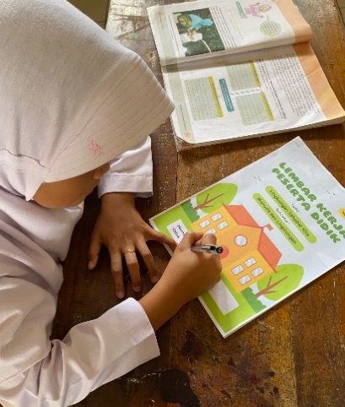 | 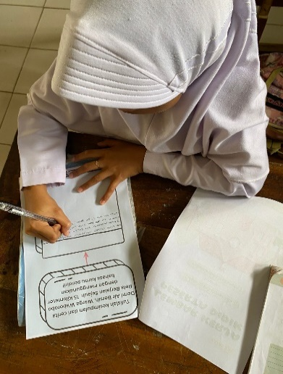
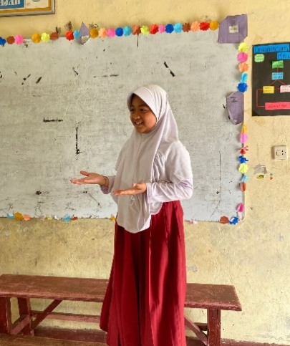 | 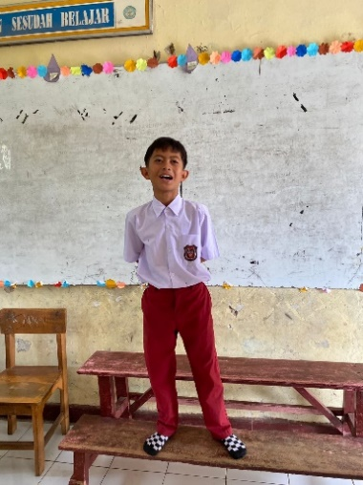
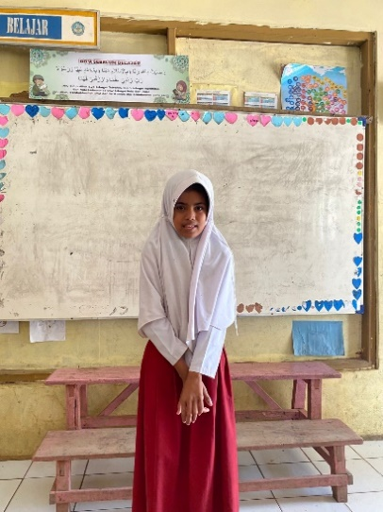 | 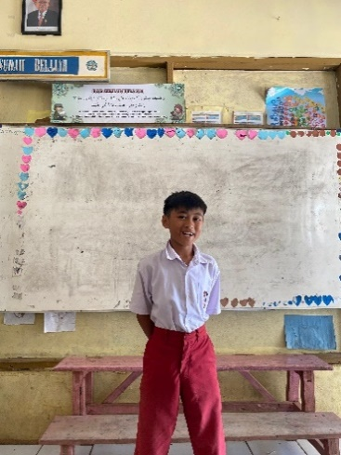
Kegiatan Pretest

Lampran D.2
Dokumentasi Treatment Ke-1
 | 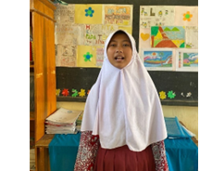
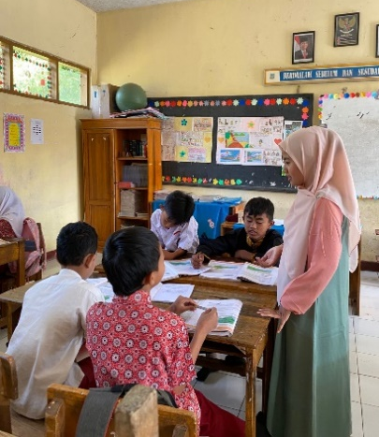 | 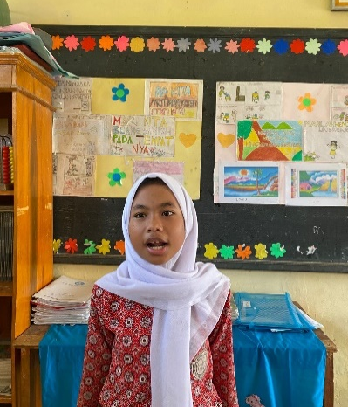
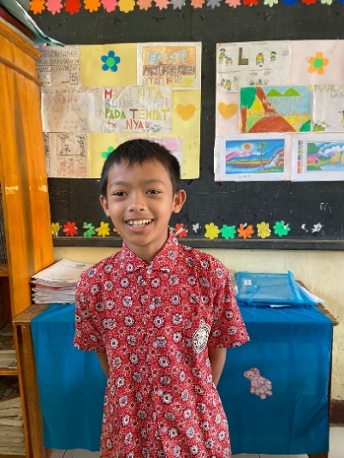 | 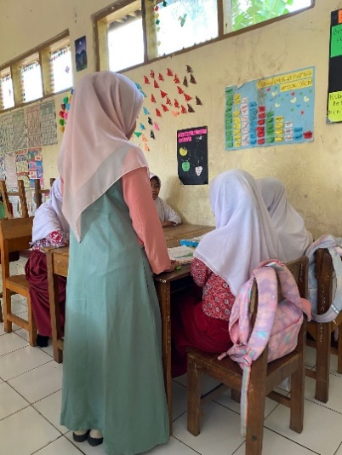
Kegiatan Treatment Ke-1
Lampran D.3
Dokumentasi Treatment Ke-2
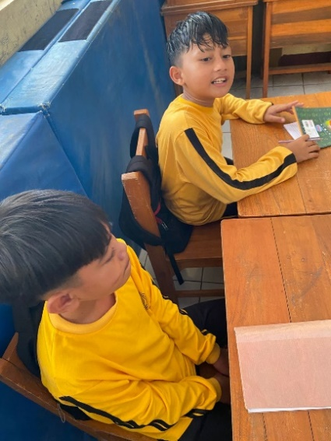 | 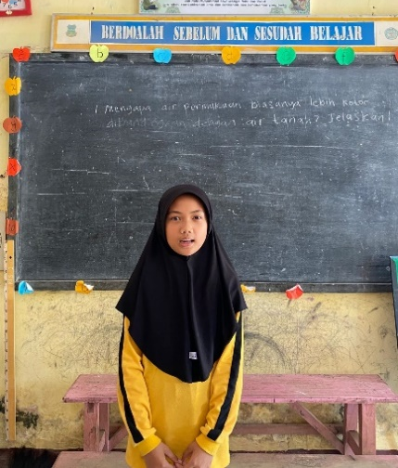
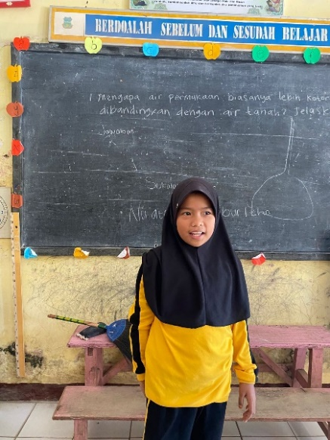 | 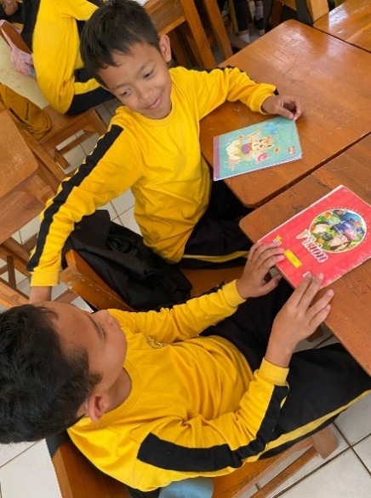
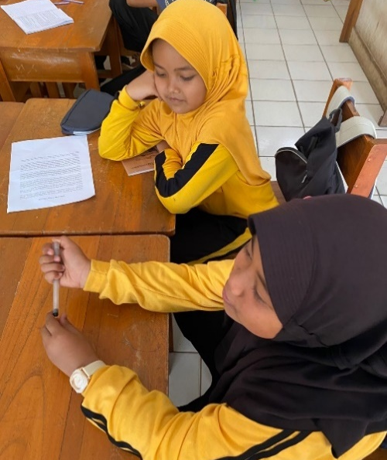 | 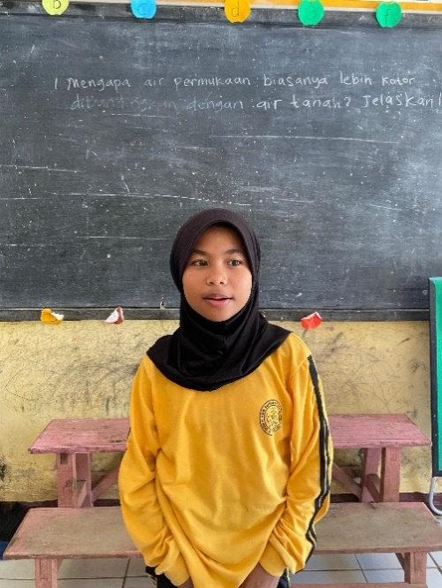
Kegiatan Treatment Ke-2

Lampiran D.4
Dokumentasi Treatment Ke-3
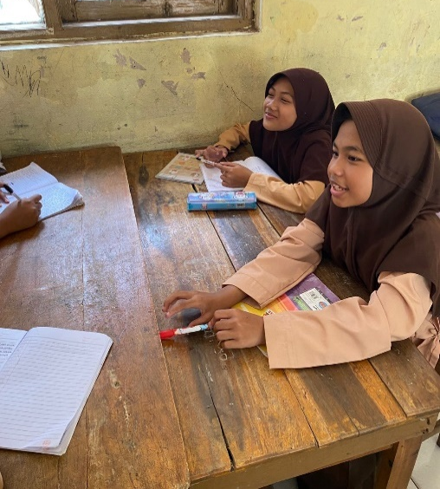 | 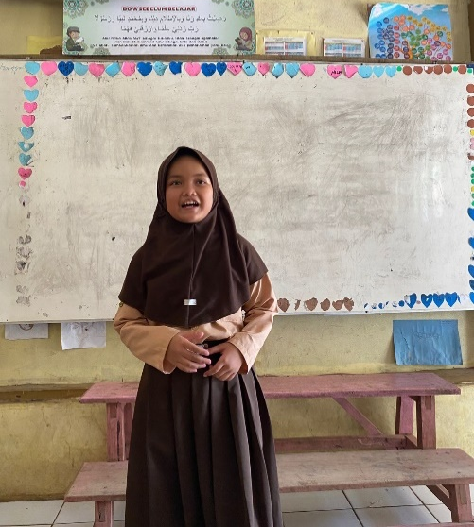
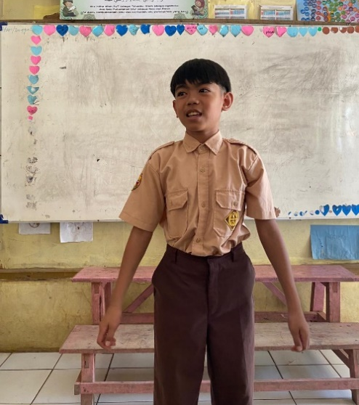 | 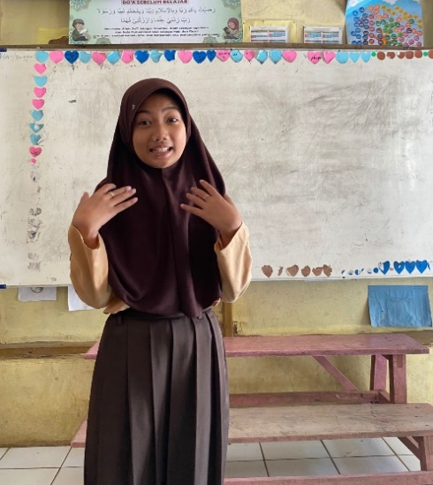
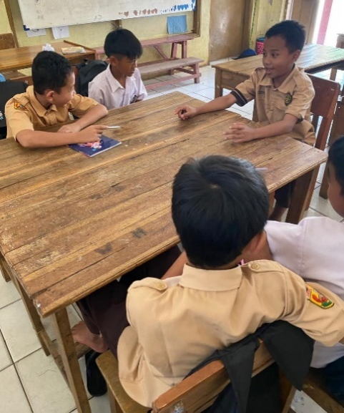 | 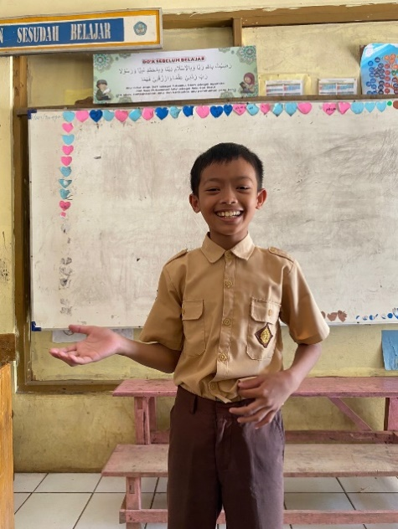
Kegiatan Treatment Ke-3

Lampiran D.5
Dokumentasi Posttest
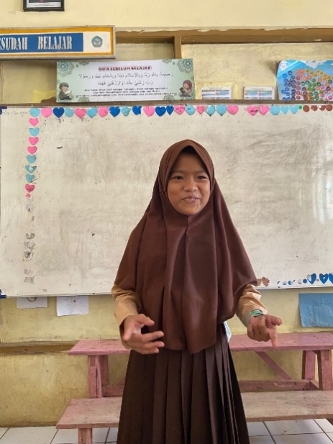 | 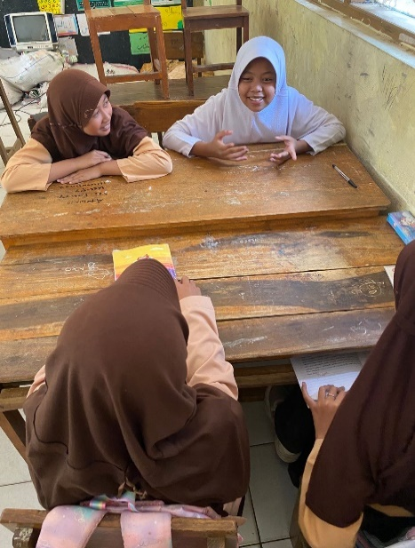
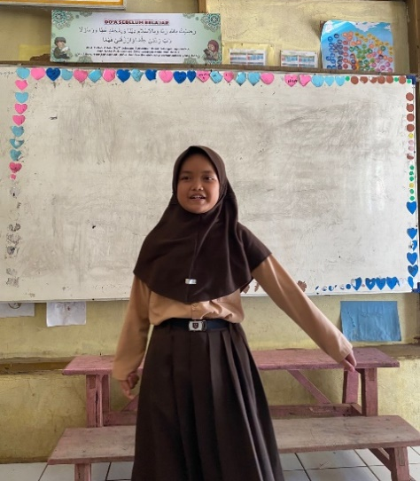 | 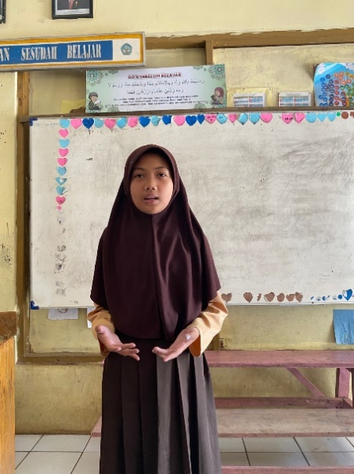
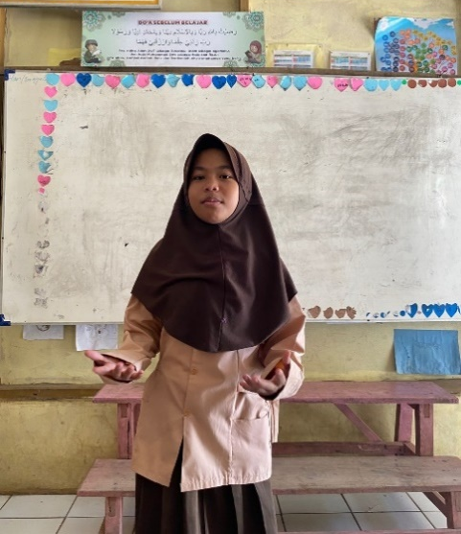 | 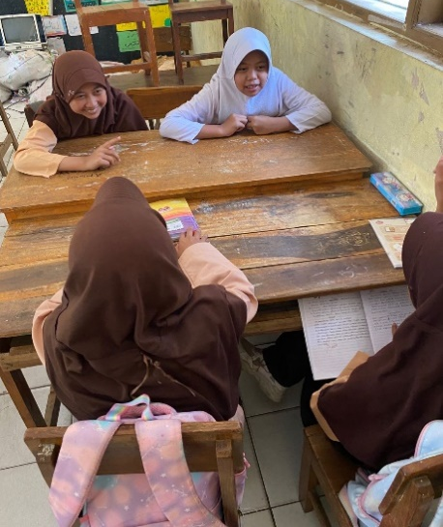
Kegiatan Posttest

Lampiran D.6
Dokumentasi Bersama Wali Kelas V
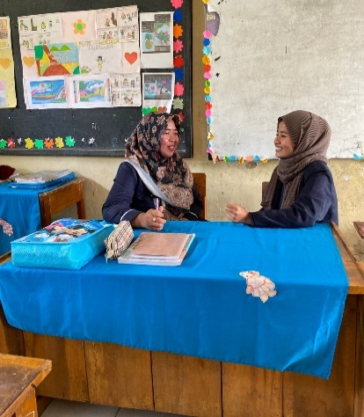 | 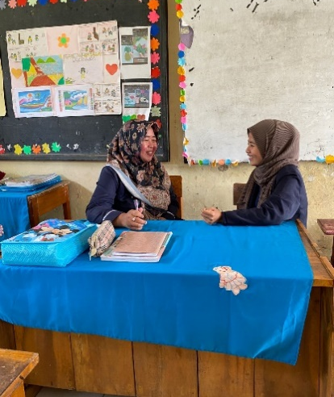
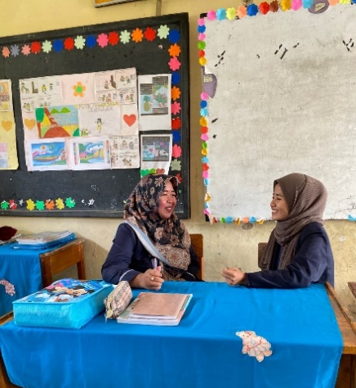 | 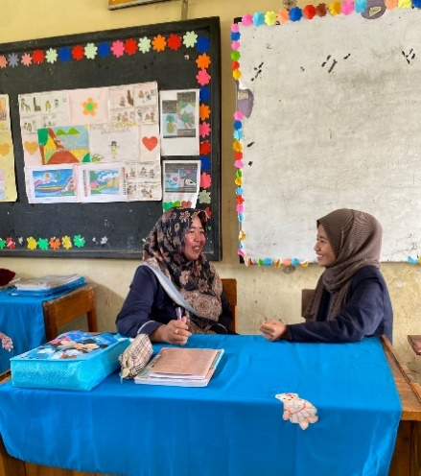

LAMPIRAN E

E.1 Surat Permohonan Izin Penlitian
E2. Exspert Judgment
E.3 Kartu Bimbingan Skripsi
E.4 Daftar Riwayat Hidup

Lampiran E.1
Surat Permohonan Izin Penlitian
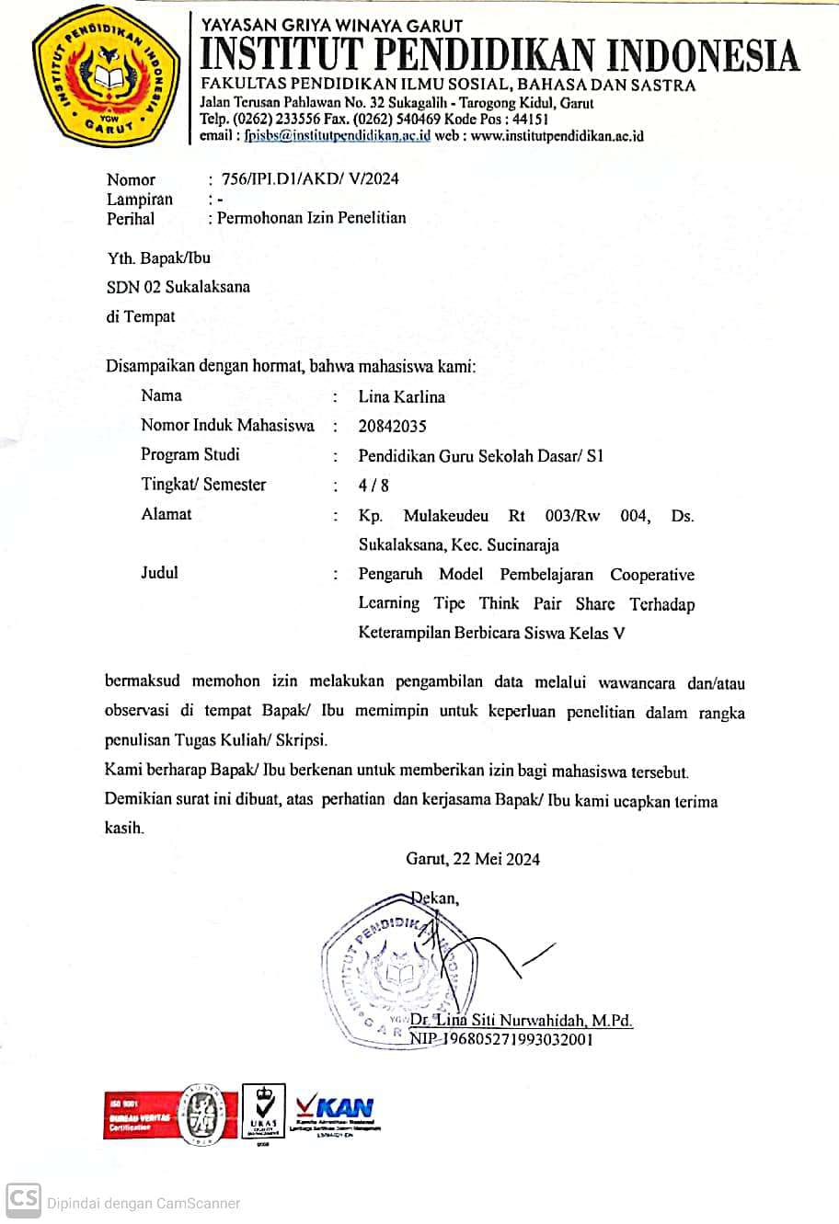

Lampiran E2.
Exspert Judgment
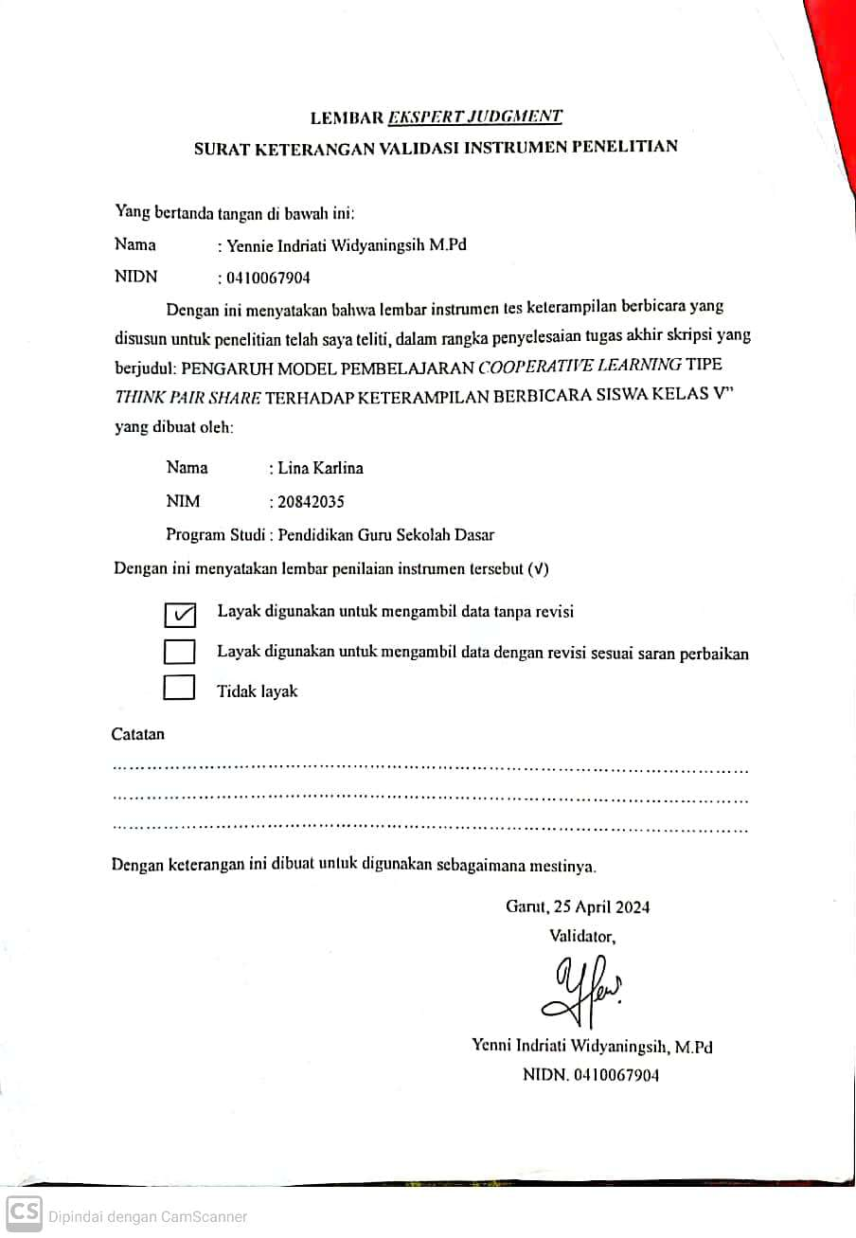
Lampiran E.3
Kartu Bimbingan Skripsi

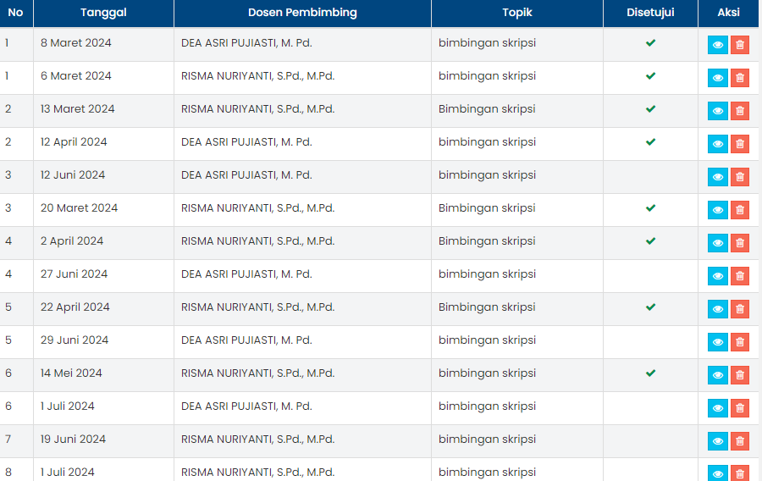

DAFTAR RIWAYAT HIDUP
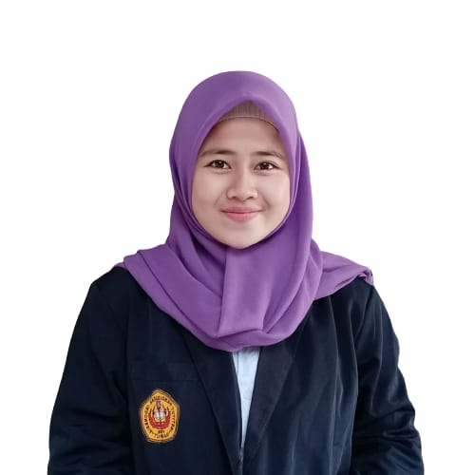

- Identitas Peneliti
Nama Lengkap : Lina Karlina
NIM : 20842035
Tempat, Tanggal Lahir : Garut, 18 Juli 2002
Alamat : Kp. Mulakeudeu RT 03/ RW 04 Ds. Sukalaksana Kec. Sucinaraja Kab. Garut
Email : lkarlin157@gmail.com
- Riwayat Pendidikan
- SDN 2 Sukalaksana : 2011-2016
- SMP IT Nurul Amanah : 2016-2018
- SMA IT Nurul Amanah : 2018-2020
- Program Studi PGSD (IPI) Garut (S1) : 2020-2024

